Morfologie

- v užším slova smyslu = zabývá se morfémy z hlediska jejich formy a funkce, sémantická morfologie zkoumá gramatické významy a funkce morfému (také slovní druhy), formální morfologie zkoumá kombinatoriku morfémů, tj. flexi.
- v širším slova smyslu nauka o tvoření slov, vznik nových pojmenování (kombinatorika slovotvorných základů a různých typů afixů = derivace/kompozice)
- PMČ: část gramatiky pojednávající o slovních druzích z hlediska jejich forem a základních významů těchto forem. Forma slova – všechny jeho podoby, tvary, jichž se užívá ve větách (tvarotvorný základ společný pro všechny tvary + morf)
Morf – nejmenší útvar realizovaný v textu mající ustálenou formu i význam, vyčlenitelný zpravidla na základě opakování, zjednodušené pak útvar nesoucí gramatický význam (především koncovka včetně koncovky nulové, kmenotvorná přípona). Může být nejen součástí slova, ale i samostatný (bych). Morfy sloužící k vyjadřování jednoho druhu významu (gramatického) se nazývají morfémy. Tvary slov se stejnými soubory morfů tvoří typ (vzor) nebo podtyp.
Každý jednotka má dvě stránky – významovou a formovou, funkcí formy je vyjadřovat význam – gramatický význam (abstrakce vyššího stupně, obsahem jsou různé vztahy mezi slovy – na úrovni syntagmatu – nebo na úrovni věty – číslo, rod apod., vyjadřuje se omezeným souborem určitých prostředků jazyka) a gramatická forma (soubor prostředků, s gramatickým významem tvoří gramatickou kategorii).
Morfém(at)ika – zabývá se lineární analýzou slova na morfémy.
Morfotaktika – sleduje kombinatoriku, lineární uspořádání a distribuci morfémů, především v rámci slovotvorby, pravidla morfematické analýzy (princip opakovatelnosti).
Morfosyntax – sleduje fungování morfologických příznaků na rovině syntaxe.
Morfonologie – sleduje fonémické složení morfů.
Fonotaktika – zabývá se kombinatorikou fonémů při tvoření slabičných vzorců.

Stavba slovního tvaru
- základní tvaroslovnou jednotkou je slovní tvar – mají formální (výrazovou) i významovou stránku
- tvaroslovný základ – lexikální složka obsahující věcný význam slova
- tvarotvorný formant – gramatická složka
- kmen slovního tvaru – tvarotvorný základ rozšířený o kmenotvornou příponu
- tvaroslovná přípona – koncovka

Slovní druhy, charakteristika podle různých kritérií, značkování kategorie slovního druhu v korpusech ČNK

Slovní druhy
- obecně definované třídy, do nichž lze řadit jednotlivá slova (pozor def. slova je složitá věc)
- volba kritérií (hledisek), podle nichž se lze řídit, abychom, pokud možno jednoduše, byli schopni zařadit slovo do některé z tradičně ustanovených tříd (původ dělení slovních druhů – antika)

Slovní druhy
- substantiva (podstatná jména)
- adjektiva (přídavná jména)
- pronomina (zájmena)
- numeralia (číslovky)
- verba (slovesa)
- adverbia (příslovce)
- prepozice (předložky)
- konjunkce (spojky)
- interjekce (citoslovce)
- partikule (částice)

Kritéria pro třídění SD
- morfologické (formální)
- sémantické (významové)
- syntaktické (funkční)

Z hlediska morfologické formy dělíme slovní druhy na
- ohebné
  - skloňované – substantiva, adjektiva, zájmena, číslovky (mohou však být i nesklonné)
  - časované – slovesa
- neohebné – adverbia, předložky, spojky, citoslovce a částice
  - jejich tvar se nemění
  - adverbia však mohou vyjadřovat rod a číslo (jakživ, jakživa, jakživi), spojky osobu a číslo (abych, abys, abychom), citoslovce 2. os. sg. a pl. (na x nate)

Z hlediska významového (sémantického) dělíme slovní druhy na
- plnovýznamové (autosémantika) – substantiva, adjektiva, zájmena, číslovky, slovesa a adverbia
  - základní – substance, vlastnost, děj, okolnost
    - substantiva (názvy osob, zvířat, věcí, jevy chápané jako samostatné)
    - adjektiva (příznaky statické – vlastnosti substancí)
    - verba (příznaky dynamické – děje/stavy)
    - adverbia (příznaky příznaků – okolnosti)
  - nástavbové – zástupná a specifická funkce
    - numeralia – kvantitativní vztahy (určitost/neurčitost, množství)
    - pronomina a pronominální adverbia (zástupná slova – zastupují, ukazují, odkazují)
    - interjekce (citoslovce)

- neplnovýznamové (synsémantika)
  - slovní druhy nesamostatné
  - předložky (okolnostní významy)
  - spojky (vztahy mezi větnými členy a větami
  - částice

Syntaktické kritérium
- zřetel k tomu, jak se skupiny slov podílejí na výstavbě věty a textu, různé funkce v mluvnické výstavbě výpovědi
- základní
  - substantiva – funkce subjektu a objektu, neshodného přívlastku, doplňku, jmenné části přísudku
  - adjektiva – funkce shodného přívlastku, shodného doplňku a jmenné části přísudku
  - verba – funkce predikátu
  - adverbia – funkce okolnostního určení
- nezákladní
  - nástavbové – pronomina (deiktická funkce, ukazování), numerália (kvantitativnost), citoslovce
  - nesamostatné – prepozice (vyjádření VČ významu ve spojení se jmény), konjunkce (spojování vět a VČ), partikule (vyjadřování modality, např. prý, snad…., naznačují postoje mluvčího)

algoritmus určování SD
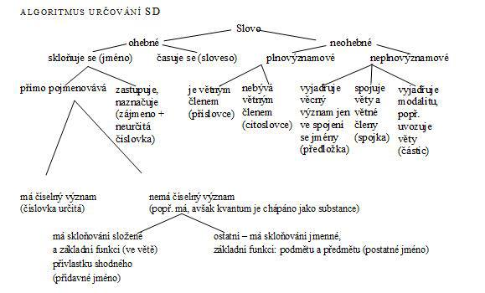

Gramatické kategorie
- vyjadřují abstraktní vztahy, jazyková kategorie motivovaná reálnými kategoriemi mimojazykové skutečnosti, odráží je, klasifikuje je, ale není s nimi totožná, hovoříme o ní tehdy, když se určitý gramatický význam vyjadřuje určitým systémem gramatických prostředků, a to závazně na určité třídě slov
- odrážejí mimojazykovou skutečnost (jsou jí motivovány), nejsou s ní ztotožnitelné
- rozlišujeme:
  - gramatické kategorie vyššího řádu – slovní druhy
  - gramatické kategorie nižšího řádu = morfologické kategorie
    - jmenné – rod, číslo a pád (u substantiv primárně, u ostatních jmen sekundárně prostřednictvím shody)
      - rod – vyjadřuje přirozený rod a životnost
      - číslo – význam singularity (jednotliviny) a plurality (mnohosti)
      - pád – vyjadřuje sémanticko-syntaktické rysy
    - slovesné – osoba, čas, způsob, slovesný rod (diateze), vid, sekundárně prostřednictví shody číslo
    - realizují se na gramatických kategoriích vyššího řádu
- v souvislosti se syntaxí rozlišujeme
  - GK syntakticky vázané (pád)
  - GK syntakticky nezávisle proměnné (rod a číslo substantiv a substantivních zájmen)
  - GK syntakticky závisle proměnné (rod, číslo – shoda)

Gramatická shoda (kongruence)
- formální korespondence mezi dvěma nebo více prvky věty týkající se odpovídajících gramatických kategorií
- uplatňuje se ve čtyřech typech konstrukcí
  - podmět – přísudek – shoda v osobě, čísle a rodu s podmětem vyjádřitelným nominální skupinou včetně nulové podoby zájmena (Eva spala. Když jsem viděl Evu naposledy, spala)
  - podmět – jmenná část (sponově-jmenného) přísudku, je-li vyjádřen adjektivem – shoda v rodu a čísle (Eva byla nemocná)
  - v nominální skupině – shoda substantiv a adjektiv, příp. zájmen a číslovek v rodu, čísle a pádě (mladý muž, mladá žena, mladé víno)
  - v konstrukcích s tzv. doplňkem (určujícím) – shoda doplňku se jménem referujícím k označovanému objektu: adj. a přechodníkový doplněk v rodu čísle a v pádě (Dědeček sedí u stolu shrbený), adj. v pozici doplňku doplňujícího (Pokládali toho chlapce za nadaného)
- shoda mezi prvky různých vět (klauzí) v souvětí nebo textu
  - stojí-li v podmětu infinitiv nebo klauze (vedlejší věta spojková), má přísudek formu neutra (Tančit a zpívat bylo dovoleno. Překvapilo nás, že přišel.)
  - podmětová vedlejší věta uvozená vztažným zájmenem se chová podle rodu relativa (Kdo se bál, nesměl chodit do lesa. Která byla tehdy volná, snažila se rychle zadat.)
- porušování gramatické shody v důsledku sémantické shody
  - u subst. v pozici jmenné části přísudku (Vaše sestra je vynikající chirurg.)
  - odchylky v čísle u sponově-jmenného přísudku (Čas jsou peníze. Dítě jsou starosti.)
- Vykání – zvláštní zdvořilostní forma kongruence, přísudek má shodu plurálovou, ačkoli se jedná o jednu osobu (Paní Nováková, podala (sg.) byste (pl.) mi tu knihu?)
- Expresivita
  - porušení shody u adj. v nominální skupině v nominativu nebo vokálu sg. signalizuje emocionalitu (ten kluk nezbedná, chudák Marie)

Český národní korpus – pozice
- pozice 1 – slovní druh: A (adjektivum); C (numerál), D (adverbium), I (interjekce), J (konjunkce), N (substantivum), P (pronomen), R (prepozice), T (partikule), X (neznámý), Z (interpunkce)
- pozice 2 – detailní určení slovního druhu: slouží především k určení dalších relevantních morfologických kategorií, které jsou uvedeny na dalších pozicí
- pozice 3 – jmenný rod: F (feminimum), H (femininum nebo neutrum), I (maskulinum inanimatum), M (maskulinum animato), N (neutrum), Q (femininum singuláru nebo neutrum plurálu), T (maskulinium inaminatum nebo femininum), Y (maskulinum – i. nebo a.), Z („nikoli femininum)
- pozice 4 – číslo: D (duál), P (plurál), S (singulár), W, X (libovolné číslo)
- pozice 5 – pád: čísla 1–7
- pozice 6 – přivlastňovací rod: rody mužský neživotný a střední se nikdy nevyskytují samostatně; F (femininum), M (maskulinum animato), X (libovolný), Z („nikoli femininum“)
- pozice 7 – přivlastňovací číslo: P (plurál), N (neutrál)
- pozice 8 – osoba: 1–3; X
- pozice 9 – čas: F (futurum), H (minulost), P (prézens), R (minulý čas), X
- pozice 10 – grade: 1–3
- pozice 11 – negace: A (afirmativ – bez negativní předpony), N (negace – tvar s negativní předponou „ne-“)
- pozice 12 – aktivum, pasivum: A (aktivum), P (pasivum)
- pozice 13 – nepoužito
- pozice 14 – nepoužito
- pozice 15 – varianta, stylový příznak apod.:

BMK – Tagset
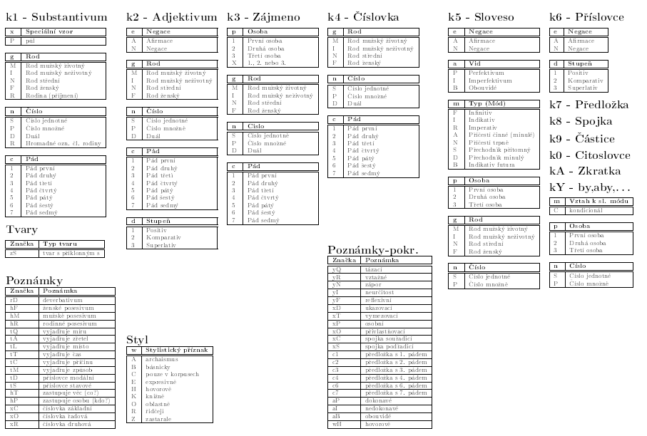

Značkování kategorie slovního druhu v korpusech ČNK
Označuje hlavní slovní druh, víceméně podle obvyklého schématu známého z českých gramatik včetně školních. Přiřazení i těchto hlavních slovních druhů je však řízeno především potřebami konzistentnosti další analýzy přirozeného jazyka. Proto je možné, že v některých případech (zejména tehdy, kdy se gramatiky a slovníky v určení slovního druhu neshodují nebo uvádějí jiné rozdělení na významy slova nebo tam, kde ve slovníku najdeme slovnědruhové perly typu "zájmenné příslovce") nemusí být zařazení zcela "tradiční".

Pozice 1 – SD
N substantivum
A adjektivum
P prononem
C numerál
V verbum
D adverbium
R prepozice
J konjunkce
T partikule
I interjekce
X neznámý, neurčený, neurčitelný slovní druh
Z interpunkce, hranice věty

Přechody mezi slovními druhy, slovnědruhové homonymie, disambiguace slovnědruhově víceznačných jednotek v korpusech ČNK

Přechody mezi slovními druhy
Slovně druhové přesahy – slovo z různých hledisek lze zařadit do více tříd, není úplně možné říct, která je to třída
Slovně druhové přechody – textové slovo přejde z jedné třídy do druhé a zcela se osamostatní

(Ne)pevné hranice slovních druhů
- adjektivní vzory substantivní flexe (hajný, krejčí, vrátná, spropitné, …)
- substantivizace adjektiv, zájmen, číslovek (pracující, můj, naši, první …)
- nepevné hranice mezi prostým/předložkovým pádem jména a adverbiem vzniklým jeho adverbializací, proces adverbializace je ukončen až tehdy, kdy je utvořena spřežka (Jestli je to už spřežka, nebo pouze předložka a slovo, zjistíme testem: Lze vložit mezi předložku a jméno třeba rozvíjející adjektivum? Pokud ano, jedná se o předložku a jméno, pokud ne, jedná se už o spřežku.)
- úzký vztah participií a adjektiv
  - Těžce pracuji. → Jsem těžce pracující člověk. – V rámci časového úseku je to nedokončené – nedokonavý vid!
  - Hodně pracovavší člověk – adjektivum od přechodníku minulého – dokonavý vid!
- substantiva a neurčité číslovky
  - Určení neurčitého množství (řada substantiv)
  - U substantiv následuje předmět v genitivu, ale kde nejde prokazatelně o množství, genitiv nenásleduje.
  - Hromada – význam velkého množství x narovnaná vyskládaná kupa něčeho
„Znamenalo by to děsnou < hromadu> peněz.“
„Klidně si vemte i tu < hromadu> trosek, co mi zbyla z baráku“
  - Spousta – označuje pouze množství
  - Moře
- číslovky neurčité a adverbia
  - funkčně zaměnitelné, označují množství
  - mnoho – číslovka
  - moc, hodně – příslovce
- adjektivum nebo zájmeno?
  - řada zájmen v češtině nemá vlastní flexi, ale skloňují se jako adjektiva
  - pokud jsou slova adjektiva, která tvoří řadu adjektiv, je možné zaměnit libovolně jejich pořadí. Pokud nelze pořadí zaměnit, jedno z „adjektiv“ bude zájmeno (příp. jiný slovní druh)
jiných očitých svědků – pořadí zaměnit nejde → slovo jiný je zájmeno
hezké černé oči – černé hezké oči → pořadí zaměnit lze, jde o adjektiva
moje žluté auto – žluté moje auto → pořadí zaměnit nelze, jde o zájmeno
stejný, týž – stejný je z významového hlediska stejné jako týž, pořadí slov zaměnit nelze, s největší pravděpodobností se bude jednat o zájmena
- jmenné tvary adjektiv a teorie predikativ
  - třída predikativ zahrnuje ta slova, která stojí ve funkci přísudku, vyjadřují modální významy (nutno, lze, možno, veselo, pošmourno, rád…); od příslovcí (Je nutno)
  - po formální stránce to byly původně ustrnulé tvary
- adjektiva a adverbia
  - přídavné jméno stojí často i v platnosti příslovce. Příslovce často vyjadřuje gramatický rod, což je vlastností jmen.
  - vyjadřuje rod i pád: chodit bos
  - proč by měl být tvar raději adverbium, když rád je adjektivum? Formálně gramatický rod nevyjadřuje, což ale není důvod označit ho za adverbium. Jedná se o homonymní tvar -> lze si říct místo toho základní tvar rád x ráda
- zájmena a zájmenná příslovce, zájmena a číslovky
  - kdo-kde-kdy-kam-kudy
  - ten-tady-tehdy
  - kolik-tolik – ptáme se a odkazujeme k množství, jsou to tázací číslovky
  - všechen-každý-žádný – mají blízko i k číslovkám (určení množství, žádný vymezuje nějaké určité nulové množství)
- druhy číslovek ne základních
  - jeden – podobné jako zájmeno ten, má 3 rody (kdežto číslovky mají 2 rody), může to být tedy číslovka i zájmeno. Tvoří i množné číslo: jedni sousedé
  - druhý – může to být jak řadová číslovka, tak adjektivum: druhá válka x na druhém konci (jiný, opačný)
- nevlastní předložky
  - místo – může být jak substantivum (to místo mě přitahuje), tak předložka (místo tebe)
  - kolem – rovněž několik možných slovních druhů, ale většinou ve funkci předložky (kolem páté hodiny), substantivum (přijel tam s kolem)

Slovnědruhové přechody
- přechody do jiných SD
- substantivizace – z přídavného jména se stane podstatné, např. cestující
- adjektivizace – transformace slova neadjektivního druhu (slovesa, číslovky, zájmena atd.) v adjektivum, např. snažný, zdejší
- adverbializace – ustrnutí tvaru předložkového spojení nebo slovesa v adverbium, např. kolem, kvečeru, vleže
- prepozicionalizace (nevlastní předložky) – ustrnutí tvaru podstatných jmen, popř. sloves např. počínaje
- interjekcionalizace – pokles slovního druhu v citoslovce, např. božínku
- partikulizace – pokles slovního druhu v částici, např to už nejde, kěž by, jen aby

Slovnědruhové homonymie
O slovnědruhové homonymii můžeme uvažovat pouze v tom případě, že chápeme slovní druhy jako nejobecnější sémantické kategorie. Interpretace tohoto typu homonymie se v odborné literatuře různí, nicméně např. Filipec a Čermák (1985, 142) ji doporučují chápat jako druh konverze. SH = jedno slovo, popř. tvar, má více interpretací na úrovni SD. Jeden a týž tvar lze interpretovat jako více SD.
Problematika slovnědruhové homonymie a její četnosti se samozřejmě liší jazyk od jazyku a velmi živá je například v angličtině (srov. např. dvojici substantiva the word a verba to word). Příklady však nalezneme také v češtině, kde např. lexém večer může vyjadřovat jak substantivum, tak také adverbium, podobně výraz cestující může být jak substantivem, tak adjektivem. Táž podoba slova může patřit k jiným slovním druhům, např. hnát, co.

Disambiguace slovnědruhově víceznačných jednotek v korpusech ČNK
Rozdíl vidět v první pozici, která určuje SD.
Pila
- podstatné jméno NNFS(P)………… (Na kameni ležela pila.) × sloveso VpFS…… (Celé dny jenom jedla a pila.)
Lež
- podstatné jméno NNFS…. (Lež má krátké nohy.) × sloveso Vi-S…. (Nic nedělej, jenom lež!)
Kolem
- podstatné jméno: NNNNS7 (Povšiml si nějaké ženy s kolem.) × předložka: RR—2 (Jel kolem ní) × příslovce: Db----- (Šel kolem.)
Hnát
- podstatné jméno: NNFS4…. × Sloveso: VB-S……. (Co zachráníš, když se budeš hnát jako šílená?)
- špatně určeno: Než se prostě nechat hnát proudem (určeno jako N); Jsi připraven mě hnát? (určeno jako N)
Cestující
- podstatné jméno: NNFS4 (Vstup do metra vchodem pro cestující) × přídavné jméno: AGFS4 (Najít spolehlivou společnost cestující na jih)
Podobně slova večer (1,6), co (3,8,10), bokem, časem, koukej (5,10 – Koukej nezlobit), ba

Pád jmen a role předložek, tokenizace a značkování víceslovných jednotek v korpusech

Pád jmen a role předložek
- vyjadřuje vztahy jména k jiným slovům ve větě
- široce se uplatňuje tvarová homonymie – ztěžuje určování pádu (např. ženy – 2sg. a 1., 4. a 5. pl.)
- nejčastěji poznáme pád podle koncovky, popř. podle předložky pojící se s příslušným pádem
- sedm pádů
  - nominativ – pád pojmenovací, pád podmětu a jmenné části přísudku, vyjadřuje původce děje nebo jeho nositele, ve větách s trpným rodem pak objekt zasažený dějem a výsledek děje
  - genitiv – rozmanité funkce, nejčastěji jako pád adnominální je přívlastkem neshodným, uplatní se i jako předmět, přísl. určení či doplněk
  - dativ – především pád nepřímého předmětu (vysvětlil učivo žákovi, povídal pohádku dětem)
  - akuzativ – s nominativem pád centrální, tvoří jmenný základ české věty, typický pád předmětu, pád závislostní/rekční, u řady sloves obligatorní (předmětová přechodná, např. prát prádlo, odeslat dopis), dále může vyjadřovat příslovečné určení, u malého počtu předmět přímý (podobat se strýci, věnovat se hudbě)
  - vokativ – stojí mimo větné vztahy, užívá se jen se jmény osob nebo zvířat, s neživotnými jmény má funkci poetizační personifikace
  - lokál – periferie pádového systému, pouze předložkový, vyjadřuje okolnostní vztahy, většinou plní funkci příslovečného určení
  - instrumentál – pád věcný, nejčastěji vyjadřuje okolnosti děje, zvláště prostředek a nástroj → přísl. určení způsobu a prostředku
- pád má i sémantické a syntaktické funkce, uplatňuje se při výstavbě věty
- deklinace – tvoření tvarů v sedmi pádech v dvojím čísle, tvary se liší podle jmenných rodů a podle skloňovacích typů, jejichž reprezentanty jsou vzory
- paradigmata – soubor koncovek, systém uspořádaných tvarů, jsou reprezentována typy – vzory, v rámci nich bývají rozlišeny ještě podtypy
- koncovka (pádový morfém) se připíná ke kmeni slova (kořen + případná slovotvorná a kmenotvorná přípona)
- tvarotvorný sufix vyjadřující relaci mezi jménem na jedné a jiným výrazem věty na druhé straně (povrchový n. morfologický pád)
- větněsémantická reprezentace povrchového pádového tvaru (hloubkový pád, sémantická/tematická role) – participant/aktant.
- nesklonná substantiva – nemají zakončení blízké žádnému ze skloňovacích vzorů, jejich rod, číslo a pád lze odvodit z tvarů adjektiva, zájmena nebo slovesa, které se s nimi shodují (např. atašé)

třídění pádů
- přímé (1. a 4. p.) a nepřímé (ostatní)
- prosté (bezpředložkové) a předložkové (pouze lokál je jenom předložkový) – 1. a 5. pád je pouze prostý, 6. pouze předložkový, ostatní mohou být obojí
- prosté pády adnominální (pojí se se jménem) a adverbální (pojí se se slovesem) a (adprepozicionální)
- pády formálně nezávislé (pouze 1. pád) a pády vyjadřující závislost na jiných slovech věty
- protiklad bezpříznakovost a příznakovost u pádů nelze určit, stojí vzájemně proti sobě
- syntaktické (realizují vazbu slovesa, substantiva nebo adjektiva, 1. až 4. p.) a sémantické (vyjadřují různé významy okolnostní – adverbiální (místo, čas, míru, zřetel), prostředky děje, společenství, 6. a 7. p.)
- frekventované a málo frekventované – nejfrekventovanější jsou 1., 2. a 4. p.

forma: pádový – deklinační formant
- flektivní koncovka (spolu s GK rodu a čísla); (synteticky)
- alternace tvarotvorného základu
- předložka (analyticky); (bimorf – prep. + pádová konc.)

Příklad:
- vlk-0/-a/-u/-ovi/-em/-ové/-ů/-ům/-y/-ách
- vl-c -i/-ích
- prep. + vlk-u/-ovi/-ách
- prep. + vl-c-ích

Koncovková homonymie – sg.
- N/A sg. – m. než.., n.
- G/A sg. – m. živ.
- D/L sg. – u všech rodů

Koncovková homonymie – pl.
- N/A – m. než., f.
- G – všechny rody
- D – m., n., u měkkých i fem.
- L – všechny rody
- I – m., n., hovor. všechny rody

Tokenizace a značkování víceslovných jednotek v korpusech
Současný směr v korpusovce: zvýšená pozornost věnovaná syntagmatice (víceslovným jednotkám), vyvinuta nová metodologie a statistické postupy -> kolokační míry MI-score, T-score, které identifikují na základě frekvence slov ty dvojice, jejichž spoluvýskyt je statisticky významově častější, než bychom mohli očekávat na základě pouhé pravděpodobnosti.
Tokenizace: rozdělení na slova, rozčlenění textu na základní jednotky určené pro vyhledávání.

Mi-score – vzájemná informace (mutual information)
Vychází z teorie informace, kde je pro jevy x a y definována takto:
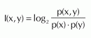

kde P(x) je pravděpodobnost jevu x, P(y) pravděpodobnost jevu y a P(x,y) je pravděpodobnost, že jevy x a y nastanou současně. V našem případě rozumíme P(x) pravděpodobnost výskytu hledaného slova x, podobně P(y) pravděpodobnost výskytu slova y a P(x,y) pravděpodobnost výskytu slova y v kontextu slova x. Jednotlivé pravděpodobnosti můžeme tedy vyjádřit takto (N je velikost korpusu (počet slov)):
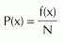
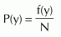
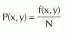

Po dosazení a úpravě dostaneme:
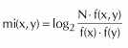
Nevítanou vlastností mi-score je to, že je velmi ovlivňováno frekvencí jednotlivých slov. Nejvyšších hodnot totiž dosahují dvojice slov s nízkou frekvencí. Z tohoto důvodu umožňuje Bonito při výpočtu mi-score nastavit spodní hranici frekvence a pro slova s absolutní frekvencí pod touto hranicí se potom mi-score nepočítá.

T-score – míra kontrastu
Vychází ze statistické metody testování hypotéz pomocí tzv. t-testu.
V případě kolokací testujeme, zda zjištěné počty výskytů jednotlivých slov a jejich dvojic odpovídají náhodnému rozložení slov v korpusu. Čím vyšší je hodnota t-score, tím méně je pravděpodobné, že jde o náhodné rozložení slov a a naopak tím pravděpodobnější je, že jde o pevnější, ustálenější kombinace slov, tj. o kolokace.
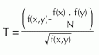Statistický vzorec pro náhodnou veličinu adaptujeme na rozložení slov v korpusu a jeho zjednodušením dostáváme pro výpočet t-score vztah:

Rod a životnost, dvojí rod, jména vespolná, disambiguace homonym lišících se kategorií rodu a životnosti

Rod a životnost

Jmenný rod
- gramatická kategorie substantiv, přebírají ji s nimi se shodující ostatní jména v přívlastku a jmenném přísudku a slovesné tvary příčestí a přechodníků, rod adjektiv, zájmen i číslovek je záležitostí syntaktickou a je dán rodem řídícího podstatného jména
- určujeme podle jeho zakončení v celém systému tvarů, tj. podle paradigmatu
- maskulinum (živ. a neživ.), femininum, neutrum
- organizující a třídící princip pro flexi
  - nezávislá kategorie pouze u substantiv a substantivních zájmen
  - u ostatních jmen stojících ve fci. shodného přívlastku/jmenného přísudku vyjadřují shodu s rozvíjeným jménem
  - u tvarů participií (sloves) vyjadřují shodu s rodem jména v podmětu (3. os.), s přirozeným rodem mluvčího/adresáta (1. 2. os. sg., v pl. je situace komplikovanější, řídí se gramatickými pravidly shody analogickými s pravidly shody pro přívlastkové použití.)
  - u číslovek 5 a výše je kategorie rodu oslabena
- gramatický rod je třeba odlišit od rodu biologického/přirozeného (který se netýká neživých jevů), přestože jmenný rod vznikl na jeho základě
  - přirozený rod je kategorie vnějazyková, má smysl jej rozlišovat pouze u živých entit, u nichž se tato kategorie nějak projevuje, u substantiv označujících životné substance; z hlediska jazykového se částečně kryje přirozený rod s gramatickým rodem u substantiv označující dospělé (pohlavně vyhraněné a vybavené) jedince, pro označené nedospělých jedinců se často používá střední rod
  - gramatický rod – v češtině jde o formální přiřazení k flektivnímu typu (vzor), kolísání v rodě je dáno buď nízkou frekvencí nebo růzností jejich rodu v různých dialektech (česko-moravské regionální rozdíly)
    - mezi maskuliny a femininy – bronz, kyčel, kredenc, rez, esej, Olomouc apod.
    - mezi m., f. a neutrem – rukojmí
    - mezi f. a n. – ralley
    - u živých osob kolísá rod podle přirozeného rodu – choť, citlivka, nešika, Jožka
    - nesklonnost neživotného substantiva jej často řadí mezi neutra – interview, khaki, bordó
    - u některých substantiv označujících neživotné substance lze užívat životných i neživotných koncovek, např. ukazatel, ledoborec (sufixy -tel, -ec, jimiž se tvoří činitelská jména); slanečky i slanečci, uzenáči i uzenáče (ryby a výrobky z nich); mikroby i mikrobi; koníčky i koníčci, draky i draci (hračky)
- tvar mužského rodu je považován za bezpříznakový, naopak ženský rod je příznakový, označuje jen příslušníky tohoto rodu
- rozdíl v přirozeném rodu se vyjadřuje slovotvorně – přechylování:
  - ženské protějšky k mužským – spisovatel → spisovatelka, žák → žákyně, holub → holubice
  - mužské protějšky k ženským – liška → lišák, husa → houser, vdova → vdovec
- rodová neutralizace – převažuje u pojmenovávání zvířat, nejčastěji existuje vespolné jméno, označující zvíře bez ohledu na jeho sexus (tchoř, had, potkan, sýkora)
- tvoření jmen mláďat – holoubě, lišče, house

Rod a životnost
- životnost se rozlišuje pouze u mužského rodu – jména mužská životná (animata) a neživotná (inanimata) – rozdíl se projevuje v různých tvarech ve 4. p. sg., popř. v 3. a 6. p. sg. a 1. p. pl.
- tvar 4. p. sg. je u jmen životných totožný s tvarem 2. p. sg., u neživotných zůstává tvar 4. p. shodný s tvarem 1. p. sg. (viděl jsem pána, muže x hrad, stroj)
- životná jména mají v 3. a 6. p. sg. variantní koncovku -ovi (mluvit o sousedovi), v 1. p. pl. mohou mít koncovku -ové/-é (pánové, mužové, konšelé)
- rozdíl živost – životnost – v zásadě platí, že substantiva označující živé bytosti se řadí k typům životným (pán, muž, předseda, soudce) a neživá konkréta i abstrakta k typům neživotným (hrad, stroj). Gramatická životnost se nemusí krýt se sémantickým rysem reálné živosti – neživotné tvary mají názvy rostlin (stromy, keře, duby), soubory živých bytostí – jména hromadná (hmyz, dobytek, národ, lid). Živost je kategorie mimojazyková, kdežto životnost je kategorie jazyková.
- životnost jmen označujících neživé věci – jména tvořená příponami tel, -ec, č – ukazatelé, sčítanci, ledoborci/ukazatele, sčitance, ledoborce
- porušování vazby živé – životné (koně, rodiče, hrobové, sněhuláci) – hist. pozadí, expresivita
- životné formy akuzativní u názvů, hub, her, nápojů, jídel atp. (najít kouzka, dát si ruma)

Obecné tendence:
- mizení rodových diferencí v pl. – rodová unifikace koncovek substantiv v plurálu (v sg. je větší množství forem než v pl.)
- substantiva – kategorie životnosti se uplatňuje výrazněji než kat. rodu (srv. např. kolísání rodu u pl. tantum)
- mizení rodových rozdílů u adj.
- gramatikalizace rodu u pl. tvarů participií

Vztah formy a volba gramatického rodu
- rod je v čj. kategorií povinně vyjadřovanou u substantiv přejatých (propria – hlavně jména osob a míst) rozhoduje zejména zakončení. Před principem zakončení má přednost pouze přirozený rod a životnost u maskulin.
- ukazatelem rodu u nesklonných substantiv je shoda (trvalé angažmá, vydatné menu, skvělá whisky). Většinou jsou neutra, patří-li k femininum nebo maskulinum spolupůsobí zde asociace s domácími synonymy (avenue – ulice), vliv rodu v původním jazyce (koiné, akné), kombinace obojího.
- rod u substantivizovaných neohebných (transponovaných) je neutrum (neutrální forma); (to věčné ale, žádné včera není, každé proč má svoje proto, jeho hurá se rozléhalo po domě, vše se tehdy psalo vzse).

Dvojí rod
- dvourodost některých substantiv je vidět ve dvojím zakončení – brambor × brambora, kedluben × kedlubna, řádek × řádka → rodové dublety
- dvojí rod mají některá jména v 1. p., např. ta/ten svízel, hřídel

Jména vespolná
- jména označující příslušníky obou pohlaví, např. sirotek, nekňuba, opilec

Disambiguace homonym lišících se kategorií rodu a životnosti
Pozice 3 – Jmenný rod
- | neurčuje se
F | femininum (ženský rod)
H | femininum nebo neutrum (tedy nikoli maskulinum)*
I | maskulinum inanimatum (rod mužský neživotný)
M | maskulinum animatum (rod mužský životný)
N | neutrum (střední rod)
Q | femininum singuláru nebo neutrum plurálu (pouze u příčestí a jmenných adjektiv)*
T | masculinum inanimatum nebo femininum (jen plurál u příčestí a jmenných adjektiv)*
X | libovolný rod (F/M/I/N)
Y | masculinum (animatum nebo inanimatum)*
Z | 'nikoli femininum' (tj. M/I/N; především u příslovcí)*
* Tato značka je k dispozici pouze v korpusech: SYN2006PUB, SYN2005, SYN2000, ORWELL.

Homonyma dělíme na úplná, tj. taková, která přebírají všechny tvary slova (např. raketa), a na částečná, u nichž se například liší kategorie životnosti (kohoutek, rys, los, atlas = kniha, látka)

Rozlišuje se pouze u mužského rodu – životnost (M) a neživotnost (I)
- Kohoutek
  - zvíře: NNM….
  - vodovodní: NNI….
- Rys
  - zvíře: NNM
  - ve tváři: NNI
- Los
  - zvíře: NNMS1
  - výherní: NNIS4

Číslo, anomálie gramatické kategorie čísla, gramatická kategorie čísla v morfologickém značkování českých korpusů z hlediska disambiguace

Číslo
- kategorie kvantity – schopnost substantiv reflektovat ve svých formách vztah k množství, odráží existenci číselných (kvantitativních vztahů) reálné skutečnosti, klade do protikladu vyjádření počtu jeden (pán, žena) a více než jeden (páni, ženy), ostatní kvantitativní vztahy nejsou vyjádřeny morfologicky, ale lexikálně pomocí číslovek a číselných podstatných jmen (stovka, tisícovka)
- gramatické číslo – protiklad jednosti a mnohosti je vyjadřován dvěma čísly – singulár/plurál – soubory singulárových a plurálových koncovek
- mluvnické číslo odráží také rozčleněnost/nerozčleněnost – sg. ponechává tento protiklad nevyjádřený (písek, kamení, žactvo), pl. signalizuje rozčleněnost (kameny, žáci)
- číslo podstatných jmen přejímají na nich závislé tvary slov (veselí chlapci, ženy přišly)
- většina substantiv má schopnost vyjadřovat pl. i sg. – jména počitatelná (s výjimkou slov jako nůžky, housle)
- nepočitatelné substance – jména látková (vzduch, kov, dřevo), abstrakta a jména vlastností (stáří, rychlost), názvy dějů (spaní, střelba), unika neboli jednoprvkové množiny (gotika, vesmír) → plurálové podoby mohou znamenat pak např. různé druhy (francouzská vína, těžké kovy), míru (dvě piva, tři kávy), intenzitu nebo opakování (dlouhé pochody)
- číslo nesklonných substantiv je vyjadřováno pouze pomocí shody (všichni nově jmenovaní atašé)

Gramatické významy
- singulár – neutrální forma – může zastupovat i význam pl., základní bezpříznakový člen, vyjadřuje jednotlivinu, obecně druh
- plurál – unifikační tendence – viz kat. rodu, příznaková forma, jediná forma u plurálií tantum
- duál – historický, vyjadřoval počet dva, tento typ skloňování si uchovaly číslovky dva, oba, zbytky duálových tvarů najdeme u podstatných jméno označujících jevy vyskytující se v páru u tělesných orgánů (ruce, nohy, prsa, kolena, ramena, oči, uši

Forma
- soubor flektivních koncovek společných pro vyjádření kategorie rodu u jmen i pádu
- zvláštní tvary rodových zájmen osobních
- bezrodá zájmena – anomálie
- gramatické číslo a číslovky
- anomální vyjadřování GK čísla u slovesných tvarů – plurál majestaticus, pl. skromnosti, vykání

Anomálie gramatické kategorie čísla

Singularia tantum
- mají pouze tvar čísla jednotného
- jména hromadná/kolektiva – označují soubory počitatelných jednotlivin, větší množství předmětů chápaných jako celek, formanty: -í (listí, kamení), -oví (olšoví), -stvo (panstvo), -ež (mládež), -ivo (topivo, učivo) i pojmový obsah (lid, hmyz), spojují se s lexikálními prostředky vyjadřujícími množství a míru a s číslovkami druhovými, ne však s číslovkami základními (plno mládeže, mnoho kamení, dvojí kamení, mnohé panstvo)
- jména látková – označují materiál (dřevo, měď, železo), můžeme je najít i v plurálu, pak označují více druhů, s výrazem množství odměření určitého kvanta látky (jedno pivo, dvě minerálky)
- jména abstraktní – chuť, hmat, čich, odvozeniny od adjektiv a sloves (chytrost, chudoba, plavání)
- jména vlastní/propria – označují jedinečný předmět, jev (Říp, Praha), vlastní jména osobní mít plurál mohou (bratři Novákovi)

Pluralia tantum
- mají pouze tvar množného čísla, složenost označované reality z více částí téhož druhu, singularita nebo pluralita vyjadřována druhovými číslovkami (dvoje housle, patery kalhoty)
- názvy „podvojných“ předmětů – předměty složené z dvou částí (nůžky, kleště, kalhoty, tepláky)
- názvy složitějších nástrojů složených z více částí (hodinky, housle, kamna)
- názvy časových období, svátků složených z několika dní (Hromnice, prázdniny, Vánoce)
- některá vlastní jména místní a pomístní (Krkonoš, Tatry, Uhry, Průhonice, Hradčany)

Gramatická kategorie čísla v morfologickém značkování českých korpusů z hlediska disambiguace
Pozice 4 – Číslo
- | neurčuje se
D | duál (pouze 7. pád feminin)
P | plurál (množné číslo)
S | singulár (jednotné číslo)
W | pouze v kombinaci s jmenným rodem 'Q' (singulár pro feminina, plurál pro neutra)*
X | libovolné číslo (P/S/D)
* Tato značka je k dispozici pouze v korpusech: SYN2006PUB, SYN2005, SYN2000, ORWELL.

SINGULARIA TANTUM
- jména hromadná/kolektiva – označují soubory počitatelných jednotlivin, větší množství předmětů chápaných jako celek, formanty: -í (listí, kamení), -oví (olšoví), -stvo (panstvo), -ež (mládež), -ivo (topivo, učivo) i pojmový obsah (lid, hmyz), spojují se s lexikálními prostředky vyjadřujícími množství a míru a s číslovkami druhovými, ne však s číslovkami základními (plno mládeže, mnoho kamení, dvojí kamení, mnohé panstvo)
  - v korpusech jak S tak P
- jména látková – označují materiál (dřevo, měď, železo), můžeme je najít i v plurálu, pak označují více druhů, s výrazem množství odměření určitého kvanta látky (jedno pivo, dvě minerálky)
  - v korpusech jak S tak P
- jména abstraktní – chuť, hmat, čich, odvozeniny od adjektiv a sloves (chytrost, chudoba, plavání)
  - v korpusech jak S tak P
- jména vlastní/propria – označují jedinečný předmět, jev (Říp, Praha), vlastní jména osobní mít plurál mohou (bratři Novákovi)
  - v korpusech jak S tak P

PLURALIA TANTUM
- názvy „podvojných“ předmětů – předměty složené z dvou částí (nůžky, kleště, kalhoty, tepláky)
  - v korpusech jak S tak P
- názvy složitějších nástrojů složených z více částí (hodinky, housle, kamna)
  - v korpusech jak S tak P
- názvy časových období, svátků složených z několika dní (Hromnice, prázdniny, Vánoce)
  - v korpusech jak S tak P
- některá vlastní jména místní a pomístní (Krkonoš, Tatry, Uhry, Průhonice, Hradčany)
  - v korpusech jak S tak P

Uspořádání deklinačního systému
- deklinace – tvoření tvarů v sedmi pádech v dvojím čísle, tvary se liší podle jmenných rodů a podle skloňovacích typů, jejichž reprezentanty jsou vzory

Soubory deklinačních (skloňovacích) koncovek
- skloňování substantivní (jmenné) – kromě typů hajný, krejčí, pokojská, vedoucí, jízdné, telecí
- adjektivní (složené) – adjektiva se skloňují také smíšeně s tvary složenými a jmennými (otcův, matčin)
- zájmenné – dva zákl. typy ten, náš, skloňují se také adjektivně (můj, který, čí) a nepravidelně (já, ty, on, my, vy, oni...)
- číslovky se skloňují zčásti jmenně, zčásti složeně i zájmenně
- konkrétně viz další okruhy

Skloňování substantiv
- jádrem deklinačního systém je skloňování domácích podstatných jmen obecných/apelativ
- zařazení substantiva k deklinačnímu typu do příslušného paradigmatu je vázáno na jmenný rod substantiva (mužský životný/neživotný, ženský, střední), na mluvnické číslo a pád
- rozlišujeme podstatná jména, která mají koncovky jmenné a koncovky adjektivní (typy hajný, průvodčí, předplatné apod.)

Vývojové tendence v deklinaci substantiv, variantní koncovky substantiv v nové češtině z hlediska vývojového

Vývojové tendence v deklinaci substantiv
- v dávných vývojových stádiích bylo sklonění založeno na kmenovém principu
- v současné češtině je deklinačním principem gramatický rod → tři základní typy sklonění: mužské, ženské a střední
- v současném sklonění se projevují tři tendence:
  - diferenciace personálních a nepersonálních substantiv – má charakter gramaticko-sémantický, převážně u maskulin
  - tendence měnit povahu základu při skloňování – fonologicko-morfologický charakter, tendence užívat takových koncovek, které nevyžadují změnu v kmeni (je však brzděno vysokou frekvenci vžitých tvarů s alternacemi), převážně u maskulin
  - tendence k unifikaci koncovek dativu, lokálu a instrumentálu plurálu – fonologicko-morf. charakter, ve všech rodech

Variantní koncovky substantiv v nové češtině z hlediska vývojového

Homomorfie
- pádový synkretismus, homonymie morfů jednotlivých pádů (jednotlivé vzory vykazují různou míru homomorfie)
- splývání několika funkcí v jediné formě (např. NOM a AK subst. a adj. neživ. M a N)
- stejný tvar má více významů
- je projevem jazykové ekonomie
- souznění tvarů různých slov (slovnědruhové homonymie) nebo tvarů téhož slova lišících se mluvnickými kategoriemi (otec je nemocný x vidím je)
- vnitroparadigmatická (D./L. sg.)
- meziparadigmatická
  - týchž hodnot pádu a čísla (důsledek neúplné diferenciace pův. paradigmat) (N.pl.)
  - různých hodnot pádu a čísla (náhodná)

Polymorfie
- jeden morf má více realizací (N.pl. –i/-ové/-é), více tvarů
- vnitroparadigmatická
  - rozlišuje skupiny růz. lexémů (subparadigmata)
  - u téhož lexému vytváří tvarové varianty
- meziparadigmatická – rozlišení podtypů diferenciace paradigmat (N.sg. bez koncovky x s koncovkou)

Variantní pár/dubleta (tripleta)
- má-li slovní tvar téhož slova dvojí různou podobu, takže jeho synonymní (polymorfní) tvarotvorné formanty se mohou navzájem zaměňovat, mluvíme o tvaru variantním
- k vzniku variant dochází vlivem hláskoslovného vývoj a diferenciace skloňovacích typů

Příklad
- D/L.sg -u/-ovi : pánu/pánovi
- G.pl.-0/-í : žákyň/žákyní
- pas. part. –e(ě)/n/nut : tištěn/tisknut
- alternace km. finály ď/z : zařaděn/zařazen

Typy dublet
- rovnocenné – volně zaměnitelné
- diferencované – nelze volně zaměnit

Stylové varianty
- nespisovnost
- hovorovost
- neutrálnost
- knižnost
- archaičnost
- regionální varianty

Sémantické varianty
- významové rozlišení – často spolu se stylovým
- týká se jednotlivých lexémů
- týká se celých skupin – ty lze definovat (formálně, spol. význam – propojeno)

Skloňování jmen mužského rodu
- pro zařazení maskulin bez koncovky do deklinačního typu je rozhodující druh souhlásky v zakončení (tvrdá/měkká/obojetná)
- zařazení do paradigmatu k příslušnému tvaru se řídí genitivem sg.
- maskulina s koncovkou – soudc-e, předsed-a

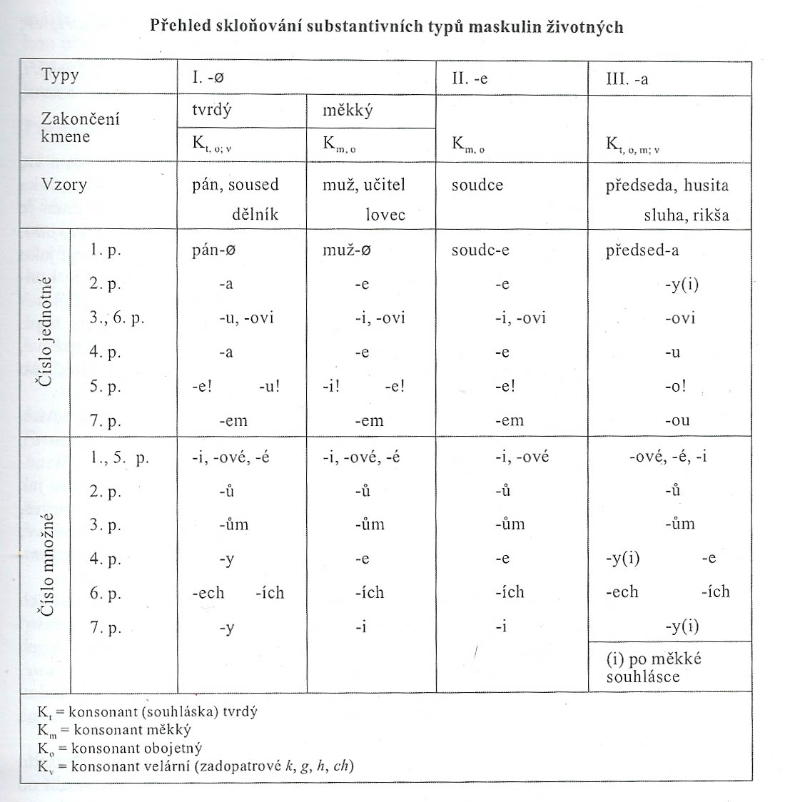
Variantní koncovky Ma (maskulina životná)
Dativ a lokál sg. – koncovky -u/-i/-ovi
- pro životná maskulina je typické zakončení -ovi
- kromě substantiv typu předseda je možné užívat také koncovky -u
- v případě více dativních (lokálových) tvarů za sebou dochází ke střídání, -ovi vždy u posledního slova (panu inženýru (-ovi) Janu Novákovi)
- u měkkých typů u apelativ běžnější koncovka -i (Dej to otci/ muži.)
- u vlastních jmen je běžnější -ovi

Vokativ sg.
- po všech konsonantech, které nemusí alternovat koncovka -e
- po alternujících (k, g, h, ch) je koncovka -u (falešníku, biologu), to neplatí pro člověče, bože (zachovány starší podoby s alternací)
- vzor muž, substantiva zakončená na -ec mají koncovku -e, c alternuje s č (otče, blbče, lovče)

Nominativ a vokativ pl. – koncovky -i/-ové/-é
- převažuje koncovka -i – u většiny mužských živ. substantiv, vyžaduje měkčící alternace, okrajově je hovorová (sousedi, občani), jako jediná je většinou u substantiv vz. pán, převažuje u názvů zvířat (medvědi, klokani, psi), jmen na -ík (dělníci, čertíci), -ák (diváci, tuláci), u vzoru muž pak jména na -ř, -č, -(e)c (tchoři, řezbáři, řidiči, boháči, bourci, cizinci), utvořená substantiva a substantiva zakončená na alternující souhlásky (dělníci, rodáci, lenoši, organizátoři) a substantiva zakončená na konsonanty totožné s výsledky alternace (cčzšřďťň) (plavci, hráči, učni)
- -ové je koncovka výrazně osobní, často stylově příznaková (knižní), typická pro neutvořená substantiva (synové, králové), vlastní jména národů, zejména jednoslabičná (Dánové, Irové), substantiva přejatá, zvláště končící na nealternující konsonanty a na g (lámové, ekonomové, filozofové), jména s formou l-ového příčestí (rýpalové, skrabalové), domácí jména typu předseda (vejtahové, ochlastové)
- -é: sufixy -tel, -an a podobná zakončení (učitelé, svatebčané, andělé, manželé)
- názvy osob: -ové, -ové/i, -é, -é/i
- křestní jména a příjmení: převažuje -ové (-i u odvozených jmen sufixem ík/íček)
- -ové/i: substantiva na -ota, -eta (despotové – despoti, asketové – asketi), -i mívá příznak hovorovosti (Rusi – Rusové)
- é/i: přejatá jména tvořená sufixy obsahujícími t, d (ita, ista, ta, da), hovorová koncovka -i nabývá neutrální povahy (socialisté – socialisti, invalidé – invalidi)

Lokál pl.
- -ích: substantiva zakončená na [žščcřjďťň] (o papežích, holičích, lékařích), c má v hovorové mluvě také koncovku -ech (o tisícech, tácech, soudcech, průvodcech), vyžaduje alternaci souhlásky
- -ech: zakončená na obojetnou souhlásku (Arabech, filozofech, ekonomech) a po tvrdých konsonantech kromě g, h, ch, k (doktorech, bratrech, krocanech)
- -ích po konsonantech g, h, ch, k: dochází k alternacím (študácích, černoších, filolozích), u množství z nich lze užít hovorově či neutrálně –ách

Tendence po neměnnosti základu
- distribuce –e/-u V.sg. : po velárách –u, jinak –e
- ALE: nešťastníče, nešťastníče, jak se můžeš opovážit
- ALE: bože, člověče
- ALE: synu
- ALE: pane doktore Petře Ašere, mistře Ingmare Bergmane, pane ministře Vladimíre Mečiare

Variantní koncovky Mi (maskulina neživotná)
Distribuce neživotných maskulin mezi vzory hrad a stroj
- koncovka základního tvaru nominativu sg. je vždy nulová
- tvrdé skloňování – zakončení na tvrdou nebo obojetnou souhlásku
- měkké skloňování – zakončení na souhlásku měkkou, nebo obojetné -l, -s, -z
- zakončení -l: tendence přiklánět se k tvrdému typu sklonění zvláště v dativu a lokálu sg. (plevelu, kuželu), měkké zůstalo u slov pantofel, mandel, pytel, cíl
- substantiva cizího původu zakončená na -c – tvrdé sklonění (tác, kec, truc – tácy, hecy, trucy)
- n-kmeny = hřeben, ječmen, plamen, týden – původní koncovky v genitivu, dativu a lokálu sg. (plamene, plameni, o plameni), v pl. dle hrad – mají smíšené paradigma
- den – dny/dni byly sečteny, dnové byli sečteni
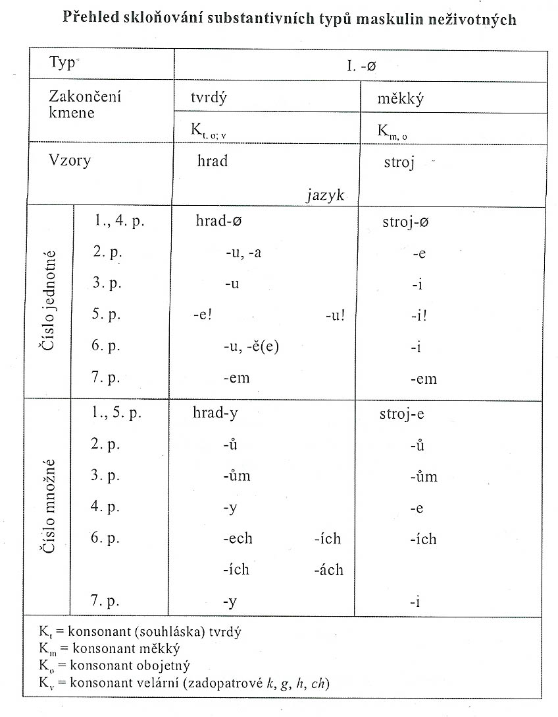
- t-kmeny = loket – původní koncovky dnes jako alternativní (G lokte/loktu, D lokti/loktu, L o lokti/loktu/loktě

Genitiv sg. – koncovky -u/-a, vzor hrad
- substantiva s adverbiálním významem místa se pojívají s -a
- tatáž subst. v objektovém významu mívají -u
- do kalicha – dotkl se kalichu, do roka – dožil se jednoho roku
- koncovku -a si zachovala některá stará jména (světa, venkova, lesa), dny na -ek (pondělka, dneška, zítřka), jména měsíců (ledna, února, dubna) a některá vlastní jména místní (Mělníka, Berouna)

Vokativ sg.
- původní je koncovka -e
- -u po k, gk, ch, h – aby se vyhnulo alternacím

Lokál sg. – koncovky -u/-ě, vzor hrad
- -ě: u jmen na -ov, -ín (v Kyjově, v Kojetíně) a podobných slov (na ostrově, na venkově)
- u [g,ch,krdtn] je vyžadována alternace, častější -u (v kožichu, na trhu, v jazyku/jazyce, ve Žďáru/Žďáře) – kolísání v užití je podobně jako u G sg. ovlivněno významem adverbiálním místním (-ě/e: v Mnichově) a objektovým (-u: o Mnichovu), -u se uplatňuje u místní okolnosti (na viaduktu), popř. časové (po východu slunce), nezpůsobuje alternaci, tudíž má přednost u slov zakončených k, g, ch, h (kožichu, bochníku)

Genitiv pl., koncovky -ů/-0/-í
- sudet, Poděbrad, Drážďan, Říčan, Loun, Klatov, Rokycan, Flander, Hradčan, Lán, Vysočan, Loun
- dní
- peněz

Lokál pl., koncovky-ech/-ích/-ách
- -ích – pravidelně po k, g, h, ch (doprovázena konsonantickou alternací → proto ustupuje)
- -ách se vyskytuje u deminutiv, přestože u některých může být také -ích (kulečnících, domkách/domcích)
- po souhláskách l, s, z zejména v hovorové češtině -ech (hotele, /hotelích, okresech/okresích)

Zdvojené skloňování jmen typu kužel
- substantiva skloňovaná podle vzoru stroj zakončená na -l
- kromě pravidelného měkkého skloňování mají i tvary podle vzoru hrady
- kužel, plevel, chmel, kotel, uhel, rubl a další
- obě podoby se uplatňují rovnoměrně

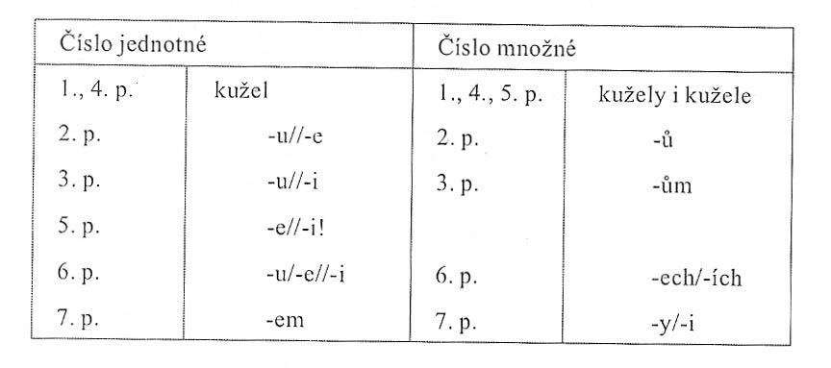
Adjektivní typy: hajný a průvodčí

Variantní koncovky F (feminina)
Vzor žena
- neexistence variantních koncovek
- v genitivu pl. dochází ke krácení/změně kmenového vokálu (měr, lip, skal, bud). Týká se vokálů á, í; mění se í – ě, ou – u. Obvykle nealternují přejatá slova a následuje-li skupina souhlásek (brázd, svíček). Délka kolísá i v D, L, I pl. (skalám/skálám, vranám/vránám).
- v genitivu pl. vkladné -e- (mezd, jisker, kreseb, jachet i jacht) – alternace 0/e – u jednoslabičných slov a v početnější skupině konsonantů kvůli výslovnosti. Alternace neprobíhá u slov s r, l uvnitř slova (chrp) x na konci slov ano (jehel, zeber), u přejatých slov (bank).
- ruka a noha (ručky, nožky) = v pl. duálové tvary, N ruce/nohy, G rukou/nohou, L rukou/nohou, I rukama/nohama – pouze jako části těla, jinak skloňování podle vzoru žena
- přechodový typ sója (N sója, G -e/-i, D -e/-i, A -u, L -i, I -ou, v pl. pravidelně)
- podtyp skica – přechod mezi vzory žena a růže; u subst. která před -a mají měkký konsonant (-ca, -ča, -ďa, -ňa, -ša: káča, gejša). Odlišnost pouze v pravopisu i/y, D a L mají -e/i.

Vzor růže
- neexistence variantních koncovek
- zakončení -ice/-yně má genitiv pl. bez koncovky, popř. dubleta 0/-í (holubic, vánic, lavic, košil, mil, plic x edic/edicí, pozic/pozicí, soudkyň/soudkyní), také neutvořená f. na -le (chvil, mil)
- neděl/nedělí (pět neděl v balóně – jako týden x za říjnových nedělí – jako den)

Vzor píseň
- nejmladší vzor
- zakončení nominativu sg. na měkký/obojetný konsonant (konev, labuť, koupel, čepel)
- přechází sem substantiva vzoru růže po odsunutí koncovky -e/-ě (kuchyň, tůň, skrýš)
- kromě přímých pádů dle růže
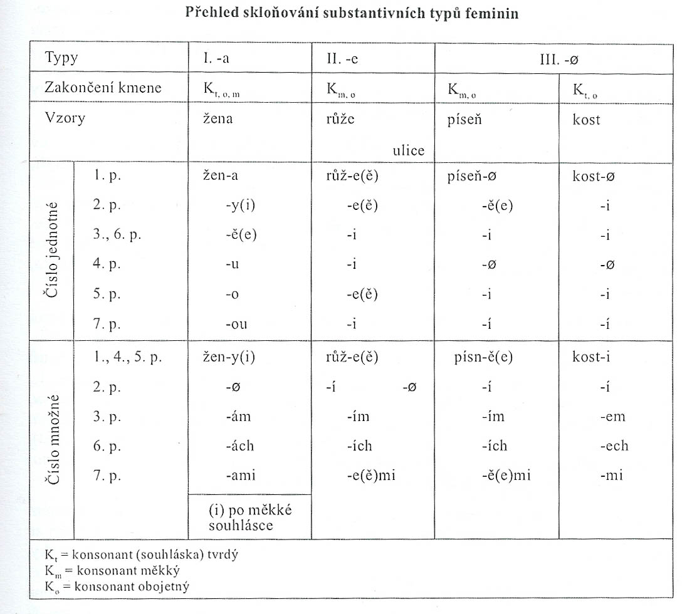
- zániková alternace e/0 u feminin na -eň,-ev (píseň – písně, vášeň – vášně, láhev – lahve)

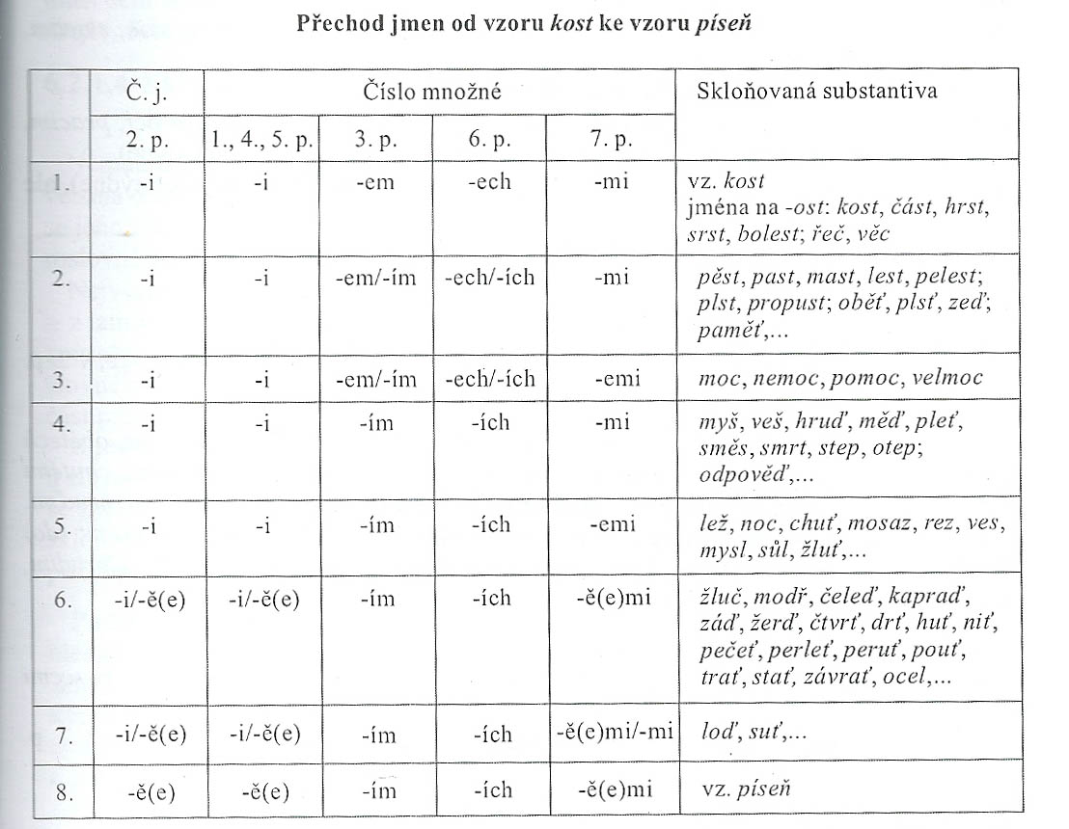
Vzor kost
- vlastnosti na -ost
- neproduktivní jména na -est (bolest, svěžest)
- řeč, věc

Adjektivní vzory: bytná a průvodčí

Variantní koncovky N (neutra)
- kuře a stavení obsahují morfologické rysy, které současné češtině nevyhovují (různé podoby základu, velká homonymie) x produktivní jména mláďat a deverbativa

Vzor město
- koncová souhláska kmene tvrdá/obojetná, koncovka -o
- v genitivu pl. se objevuje vkladné -e- u zakončení souhláskovou skupinou (čísel, jablek, jídel, horstev, žeber), sufix -sko nejednoznačně (vojsko – vojsk, středisko – středisek/středisk)
- v genitivu pl. dochází k alternaci kořenné kvantity u dvouslabičných jmen (jader, let, zad, jmen, děl)
- variantní koncovky má pouze lokál sg. – -e(ě)/u: konkréta v adverbiálním významu mívají koncovku -e(ě), význam objektový -u je méně pevný (o hnízdu – na hnízdě, o jménu – ve jméně, o létu – v létě i po létu)
  - -u dáváme přednost u substantiv zakončených na k, g, h, ch (abychom se vyhnuli alternacím), bývá také spíše u nových přejatých slov, hromadná jména se sufixem -stvo (panstvo, úřednictvo)
  - -ě/-e – u původních slov, názvy prostředků činnosti tvořené sufixem -dlo (o šídle, mýdle, sádle)
- lokál pl. – ích/-ech/-ách – -ech je základní koncovka, progresivní je -ách (nevyžaduje alternaci, tzn. jména s kmenem zakončeným na k, g, h, ch), -ích (-sko, -isko: středisích, východiscích/ách)

Vzor moře
- koncová souhláska kmene měkká/obojetná, nominativ na -(ě)ě
- zakončení -iště = genitiv pl. s koncovkou 0 (sídlišť, koupališť, tratolišť) x hřiští i hřišť
- břímě – kromě N, A a V se kmen rozšiřuje o -en-, jde o původní tvar, novotvary patří ke vzoru město (břemeno)
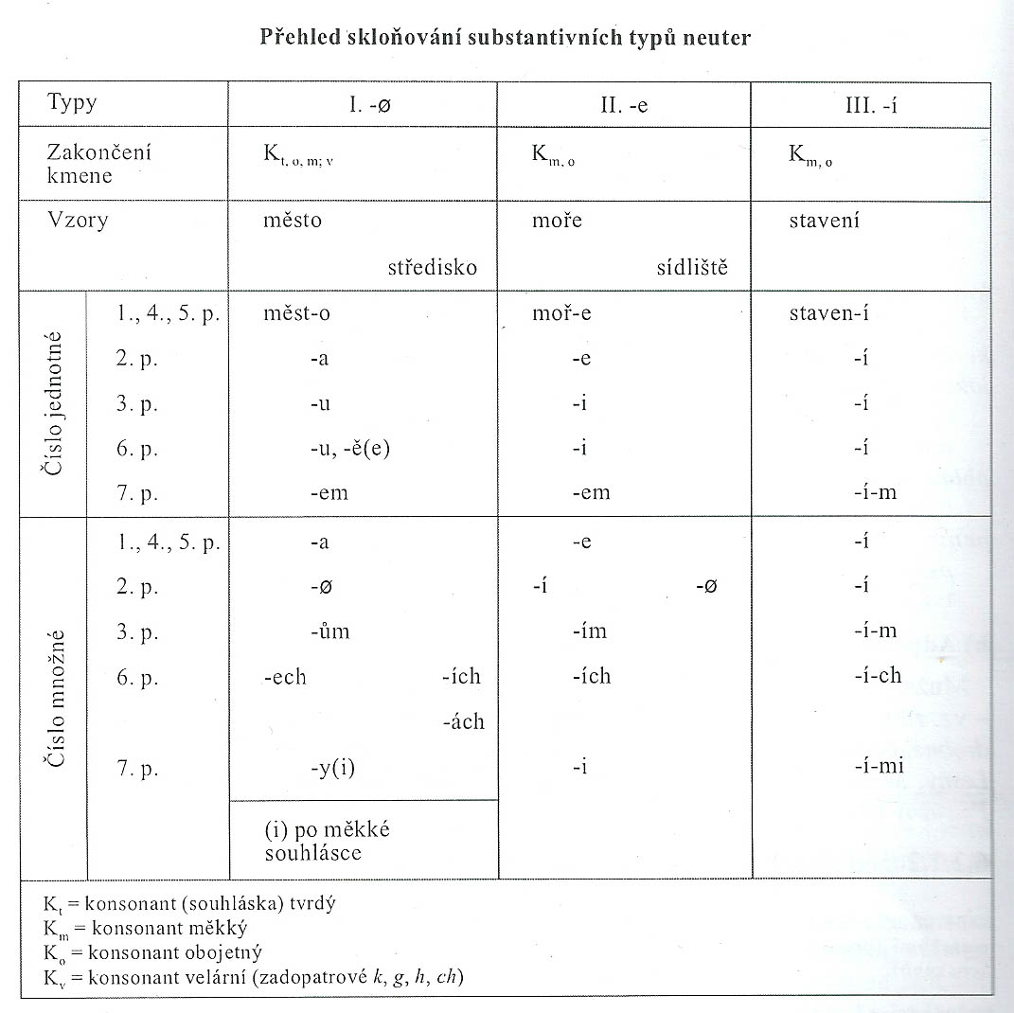

Vzor kuře
Sg. N kuř-e Pl. kuř-at-a
G kuř-et-e kuř-at-0
D kuř-et-i kuř-at-ům
A kuř-e kuř-at-a
V kuř-e kuř-at-a
L o kuř-et-i o kuř-at-ech
I kuř-et-em kuř-at-y
- kromě N, A a V se základ rozšiřuje o kmenotvornou příponu -ě(e)t (sg.) a -at- (pl.)
- kníže, dóže, markrabě, koště, doupě, vole (jč. vejcete, hřištěte)
- dítě: dle kuře jen sg., pl. = kost

Vzor stavení
- homonymní vzor, -í je vlastně zachovanou kmenotvornou příponou, koncovkami jsou pouze -m, -ch, -mi
- pondělí, září
- deverbativa: kouření, myšlení, strašení, bití, …

Adjektivní vzory: vstupné, hovězí

Shrnutí
Variantní koncovky MAnim.

- D/L sg. –u/-ovi (tvrdé)
- D/L sg. –i/-ovi (měkké)
- V sg. –e/-u (tvrdé)
- V sg. –i/-e (měkké)
- N pl. –i/-ové/-é (všechny deklinační typy)
- G pl. -0/-ů (-tel)
- L pl. –ech/-ích/-ách (tvrdé)

Variantní koncovky MInanim.
- G sg. –u/-a (tvrdé)
- L sg. –u/-e (tvrdé)
- G pl. -0/-ů
- L pl. –ech/-ích/-ách (tvrdé)

Variantní koncovky F
- G pl. -0/-í
- kolísání píseň/kost

Variantní koncovky N
- G pl. -0/-í (-iště)
- L pl. –ech/-ích/-ách (tvrdé)

Samohláskové alternace kmene
- N(A) sg. x ostatní pády (M/I)
- G pl. x ostatní pády (F/N)
- kolísání kvantity u vzory žena

Tendence
- osobovost x životnost
  - PRO:
    - D/L sg. –ovi
    - N pl. –ové
  - KONTRA:
    - personifikace/básnická licence (plakali všichni psové),
    - fonetické zvl. (počet slabik)
    - derivační sufix rozhoduje přednostně o volbě –ové N pl.
- stírání rodových rozdílů v pl.
  - plurália tantum – G.pl. -0 univ.
  - pronikání konc. –ách L pl. k M/I/N
  - hovorová konc. –ama I pl.
  - malé rozdíly i v synt. pádech u měkkých deklinací (stroje, růže/písně, moře)
- snaha vyhnout se alternacím
  - PRO: V sg. M –u/-e; L pl. –ách N
  - KONTRA: N/L pl.. M; D/L sg. F
  - zachování alternací v příp. opory (více alt. tvarů)
- diferenciace sémantická (lok. –u/-a)
  - G sg. I –u/-a
  - L sg. I –u/-e

Skloňování přejatých substantiv a cizích vlastních jmen
- přiřazení ke skloňovacímu typu se děje podle zakončení ve výslovnosti
- v případě cizího sousloví podle možnosti skloňujeme obě části (Porta Nova, Ray(i) Charlesovi, Sierry Leone, Leonarda da Vinci)

Jména řeckého a latinského původu
- prvky originálního sklonění – alternace kořene (Zeus – Diovi, Jupiter – Jova) nebo alternace kmenotvorné přípony:
  - vlastní jména: Atlantis – Atlantidy, Dafins – Dafnida, Ceres – Cerery, Erós – Eróta, Nero – Nerona (u psa Nera), Atlas – Atlanta
  - běžná slova a termíny: astma – astmatu, panoráma – panorámatu, hepatitis – hepatitidy, kation – kationtu, pankreas – pankreatu, agens – agentu
- koncovky -us, -os, -um, -on při dalším sklonění odpadají, živ. maskulina přebírají koncovky typů pán a muž (génius – génia, Aeneas – Aenea, Herodes – Heroda/esa/ese, Hélios – Hélia, Prométheus – Prométhea; album – alba, symposion – symposia, muzeum – muzea). U řady slov se ruší, koncovka neodpadá (Centrum – Centrumu, citrus – citrusu, lexikon – lexikonu, virus – virusu/viru, Kazanzakis – Kazanzakise, Kramerius – Krameria/use/usa)

Skloňování ostatních jmen přejatých

Maskulina
- jména zakončená na konsonant a životná zakončená na konsonant nebo vokál
- pán – tvrdý či obojetný konsonant, vokál (Balzac, biolog, bolševik, Manfred)
  - jména německého pův. zachovávají -e- před koncovým konsonantem, jestliže se vyslovuje (Wagner – Wagnera, ale Rieger – Riegra, Wolker – Wolkra/Wolkera)
  - subst. s nevyslovovaným koncovým vokálem (Moliére – Moliérea, Verne – Verna)
  - subst. s koncovým vokálem vypouštěným v nepřímých pádech (Dante – Danta/Danteho, Hugo – Huga, Heine – Heina, impresário – impresária)
  - koncovka se ponechává u jiných slov pro zachování zákl. tvaru (marabu – marabua)
  - mask. zakončená na dlouhý vokál zčásti nesklonná (atašé), ale dají se skloňovat (Richelieu – Richelieua)
  - zakončení -i, -í, -y, -e, -é – jako typ muž dle těchto tvarů:
Sg. N kuli Pl. kuli-ové
G kuli-ho kuli-ů
D kuli-mu kuli-ům
A kuli-ho kuli kuli-e
V kuli kuli-ové
L o kuli-m o kuli-ích
I kuli-m kuli-i muftí-mi Yankee-i dandy-i
např. Alighieri – Alighieriho, hippie, rabi, Montgomery, René.
  - jména, v nichž se na konci rozchází pravopis s výslovností, především francouzská využívají nevyslovených hlásek v zákl. tvaru (Dumas [dyma] – Dumas-e [dymase], Manet [mane] – Maneta [maneta], Delacroix [oa] – Delacrix-e [oaze]), může dojít ke sbližování pravopisu (Balzac – Balzaka)
  - jména na -i slovanského původu, která jsou adj. zachovávají adj. sklonění (Slowacki – Slowackého)
- muž – psaný nebo vyslovovaný pravopisně měkký konsonant (akcionář, farizej, Nagy, Kodály, Le Sage)
  - jména novořeckého a litevského původu nevypouští s na konci po vokálu (Papadopoulos – Papadopoulose, Milanas – Milanase)
  - kolísající: Smith -e/a, Mathesius – Mathesia/use/sa
  - výjimka – jména na -j ruského původu, v ruštině adjektivy a jako adj. se skloňují (Tolstoj – Tolstého, Polevoj – Polevého)
- předseda – poeta, stážista, Zola, Nikola
- hrad – neživ. maskulina na tvdrý nebo obojetný konsonant
  - vlastní jména zeměpisná (Bangkok – Bangkoku, Tripolis – Tripolisu, Konstantinipol – Konstantinopolu/e, Québec – Québeku)
  - slovanská jména – alternace o/0, a/0 (Hrádok – Hrádku, Kežmarok – Kežmarku, Zadar – Zadaru/Zadru)
  - polská jména na -ów (Rzeszów – Rzeszówa)
  - nečtený vokál po konsonantu (Carcassone – Carcassonu, Dunkeque – Dunkerku, Grenoble – Grenoblu, Newcastle – Newcastlu)
  - nečtený konsonant (Montpellier – Montpellieru, Montargis – Montargisu)
- stroj – pravopisně měkký (obojetný) konsonant (Irtyš, Brač, Greenwich, Moháč)

Feminina
- žena – jména zakončená na -a (afrikáta, diagonála, Judita, Dulcinea, Ganga, Jaffa, Mekka)
  - na jiný vokál nebo konsonant (Kalypsó, Démétér – Démétery, Dagmar)
  - podtyp idea (jména na -ea: Korea, Odyssea) a Nikaragua (-oa, ua: boa, Samoa, Capua)
Sg. N idea Pl. ide-y ide-je
G ide-y ide-je ide-jí
D ide-ji ide-ám ide-jím
A ide-u ide-y ide-je
V ide-o ide-y ide-je
L o ide-ji o ide-ách ide-jích
I ide-ou ide-jí ide-ami ide-jemi

Sg. N Nikaragua Pl. Nikaragu-y
G Nikaragu-y Nikaragu-í
D Nikaragu-i Nikaragu-ám
A Nikaragu-u Nikaragu-y
V Nikaragu-o Nikaragu-y
L o Nikaragu-i o Nikaragu-ách
I Nikaragu-ou Nikaragu-ami
  - podtyp Troja (G Troje, D Troji, A Troju, I Trojou, např. Čadča, Bologna, Kambodža)
  - -ica: blíže typu růže (Banská Bystrica – Banské Bystrice, Banské Bystrici, Banskou Bystrici/u, v Banské Bystrici, Banskou Bystricí/ou)
- růže – feminina na -ia (počešťování na -ie), např. Alexandria/ie, Livia/ie; dále také akce, flexe, krize, Skopje, kánoe
- píseň
  - jména fr. původu na -áž (aviváž, bandáž, instruktáž)
  - končící na měkký nebo obojetný konsonant (Basilej, Broadway, Cambridge, Cluj, Marseille, Paraguay, Provenc, syntax)
- kost – Budapešť, Bytom, Ostřihom, Wroclaw, Vratislav

Neutra
- město – jména na -o (benžo, lečo, Borneo, Chicago, Kongo, Rio de Janeiro – Rio/a de Janeira, San Francisco – San Franciska)
  - -um, -on (album, datum, epiteton)
  - -eum, -ium, -ion, -uum – tvary podle město jen v sg. v pl. kromě nominativu podle moře (jubileum, lyceum, koloseum, vakuum, symposion, individuum)
  - -ens – mohou být i maskulina
Sg. N reagens Pl. reagent-ia reagenc-ie (f.)
G reagent-u reagent-ií reagenc-ií
D reagent-u reagent-iím reagenc-iím
A reagens reagent-ia reagenc-ie
L o reagent-u o reagent-iích reagenc-iích
I reagent-em reagnt-ii reagenc-iemi
  - před -o vokál (kakao, rodeo, rádio) – v sg. tvary podle město, v pl. G kakaí, rodeí, rádií, D kakaům, rodeím/ům, rádiím, L o kakaech, rodeích/ech (hov.), rádiích, I kakay, rodei/ey, rádii.
- moře – slovanská místní jména (Krasnoje, Pole, Posušje), neslovanská jsou většinou nesklonná (Malmö, parte)
- stavení – pouze slovenské názvy blízké českým obdobám (Záhorie, Podhradie)

Jména pomnožná
N Hradčany Leváre Háje Polowcy Paseky Gorki
G Hradčan-0 Levár-0/ů Háj-ů Polowc-ů Pasek-0 Gorek-0
D Hradčan-ům Levár-ům Háj-ům Polowc-ům Pasek-ám Gork-ám
A Hradčany Leváre Háje Polowc-y Paseky Gorki
L Hradčan-ech Levár-ech Háj-ích Polowc-ích Pasek-ách Gork-ách
I Hradčan-y/ami Levár-y/ami Háj-i Polowc-i/emi Pasek-ami Gork-ami

N Nusle Kysuce
G Nusl-í Kysucí/-c
D Nusl-ím Kysuc-ím
A Nusle Kysuce
L Nusl-ích Kysuc-ích
I Nusl-emi Kysuc-emi

Adjektivní skloňování
- mladý – jména ze slovanských jazyků, kde poznám, že jde o adj. (Tolsoj, Jasnaja, Makarska, Miněralnyje Vody – Miněralných Vod)
- jarní – osobní jména (Osadčij, Guzdij), místní jména (Vyšnij, Siňaja – Vyšního, Siní)

Nesklonná substantiva
- nevyhovují českým skloňovacím typům
- maskulina – abbé, atašé, emu, zebu, penny, tangens...
- feminina – brandy, whisky, jury, Bety, Mary, Ingrid, Marylin, Dolores, Ruth...
- neutra – aroma, moka, aranžmá, agave, aloe, finále, parte, entrée, dražé, filé, alibi, Bali, khaki, ragby, ražniči, taxi, zoo, šodó, Waterloo, Peru, Sibiu, tabu; blues, Cannes, Los Angeles...

Hlavní významové skupiny adjektiv, jejich morfologie, jmenné tvary, značkování jmenných tvarů v korpusech

Gramatické kategorie adjektiv
- ohebná (skloňují se)
- autosémantika (pojmenovávají vlastnosti substancí a některé druhy relací)
- primární větněčlenská fce. – shodný atribut, jmenná část přísudku, doplněk
- pád, číslo rod získávají na základě kongruence dle dominujícího substantiva

Hlavní významové skupiny adjektiv

Kvalifikační adj.
- vyjadřují jen vlastnosti v užším slova smyslu (dobrý, hluchý, malý, mladý, skromný); vyjadřují jen vlastnosti substancí, subjektivní; většinu lze stupňovat
- z velké části neutvořená (primární, neodvozená)
- vlastnosti pojmenovávají převážně subjektivně z hlediska mluvčího

Relační adj.
- vyjadřují vlastnost vyplývající ze vztahu k další substanci nebo ději, vlastnosti a okolnosti, tzn. k tomu, co je označeno fundujícím slovem (studentský spolek, nesplnitelná podmínka, novější literatura)
- pokud je vlastnost objektivně daná (dřevěný, prkenný, smrkový, domácí, psí), adj. se nestupňuje, pouze v přeneseném významu (dřevěnější nohy) a ve specifických kom. prostředcích (nejčokoládovější čokoláda)
- zvl. skupinu tvoří adj. posesivní (přivlastňovací) – formálně i významově nejvyhraněnější skupina

Přechodná skupina
- adj. vyjadřující kvalitu, nikoli vztah, ale objektivně (slepý, hluchý, věrný), je možné je stupňovat v přeneseném významu (byla stále slepější k jeho chybám)
- adjektiva odvozená (horní, vrchní, dolní) – mají různou míru subjektivnosti podle kontextu, podle toho je lze stupňovat (na nejhořejším schodě x horní vrstva atmosféry)

Typy adjektivní flexe
- jmenná (subst.)
- složená – tvrdá a měkká
- smíšená

Jmenné tvary adjektiv
- stavba: tvarotvorný základ + deklinační formant (bos- + -0, -a, -o)
- omezena na rovině formální – zbytky flexe, málo dochovaných tvarů – pouze N. (Už jsme hotovi/y.) a zřídka A. (Rád tě vidím zdrávu.) v obou číslech
- omezení funkční (nachází se pouze v přísudku a doplňku), slouží jako část pasivního tvaru slovesného (bude objednán), jmenná část přísudku (byl stále mlád) + doplněk (vrátil se zdráv)
- převážně v maskulinu (bos, milostiv, mlád, nemocen) ve femininu není velký rozdíl mezi složeným a jmenným, proto spíš složené tvary (laskava – laskavá)
- zachovaly se hlavně ve frazémech/idiomech (buďte tak laskav, to je nabíledni, být pln štěstí, nebýt mocen slova) a příslovečných spřežkách (doleva, zprava, zčistajasna)
- tvary středního rodu → zvláštní druh příslovcí (smutno, veselo, možno, nutno) – slouží jako predikativa
- adjektivum rád – pouze jmenné tvary, typické užití v doplňku (ráda zpívám) – blíží se silně adverbiu (totožné stupňování – raději, nejraději)
- u adj. s jednoslabičným základem se samohláskou a dochází k jejímu dloužení (mlád, stár)

Složené tvary = adjektivní deklinace
- základní typ skloňování, historicky tvary jmenné, k nimž byly připojeny postponované tvary zájmenné (zájmeno jЬ, ja, je) – kontrakcí vznikly nové koncovky
- skloňování tvrdé – vzor mladý
  - souhlásky d, t, n, r, k, h, ch alternují ve tvarech N pl. před -í na ď, ť, ň, ř, c, z, š (velký – velcí, dobrý – dobří)
  - souhl. skupiny -ský → -ští, -cký → -čtí, -čký → -čcí
  - přídavná jména jakostní (bledý, hustý, dlouhý, slabý, drzý)
  - adjektiva v širokém smyslu vztahová (dřevěný, košatý, pražský, papírový)
  - slovesná adjektiva (vařený, umty, minulý)
- skloňování měkké – vzor jarní
  - koncovka pro všechny rody totožná (-í/-í/-í, -í/-í/-í/-í)
  - přídavná jména jakostní, vztahová, obecně přivlastňovací i dějová, účelová adjektiva na -cí (mazací, pečicí, sázecí), tvary druhého a třetího stupně
- ve spojení se substantivy majícími v I pl. koncovku -ma (duálová podoba) je i u adj. koncovka -ma (zdravýma rukama, kočičíma očima)
- dle tvrdého vzoru se skloňují substantiva hajný, …, zájmena který, každý, …, číslovky druhý, trojnásobný, …
- dle měkkého vzoru – substantiva krejčí, …, zájmena čí, její(ž), číslovky první, dvojí, …

Vztah dlouhých a krátkých tvarů
- nejsou většinou významově totožné, např. má hodnou dceru x je hodna úcty, kníže byl mocný x nebyl mocen slova
- byl-li však ke krátkému tvaru dotvořen tvar dlouhý, má význam jako tvar krátký, např. je si vědom své převahy x je si vědomý své převahy
- distribuce ve větě:
  - krátké tvary jen část přísudku/doplňku
  - dlouhé tvary část přísudku/doplňku/přívlastek
  - výjimka: posesivní adjektiva (otcův klobouk)

Smíšená flexe
- smíšená – mísí tvary jmenné a složené flexe
- pouze u desubstantivních adjektiv na -ův, -in (přivlastňovací typy otcův, matčin), tvoří se od maskulin a feminin označujících živé bytosti, od NEUTER se NETVOŘÍ (ani dítě, děvče)
- formanty: -ův/-ova/-ovo a -in/-ina/-ino
- zachované jmenné tvary – sg. (kromě I. sg.), pl. pouze N./A./V. pl.
- zajímavý V. sg.

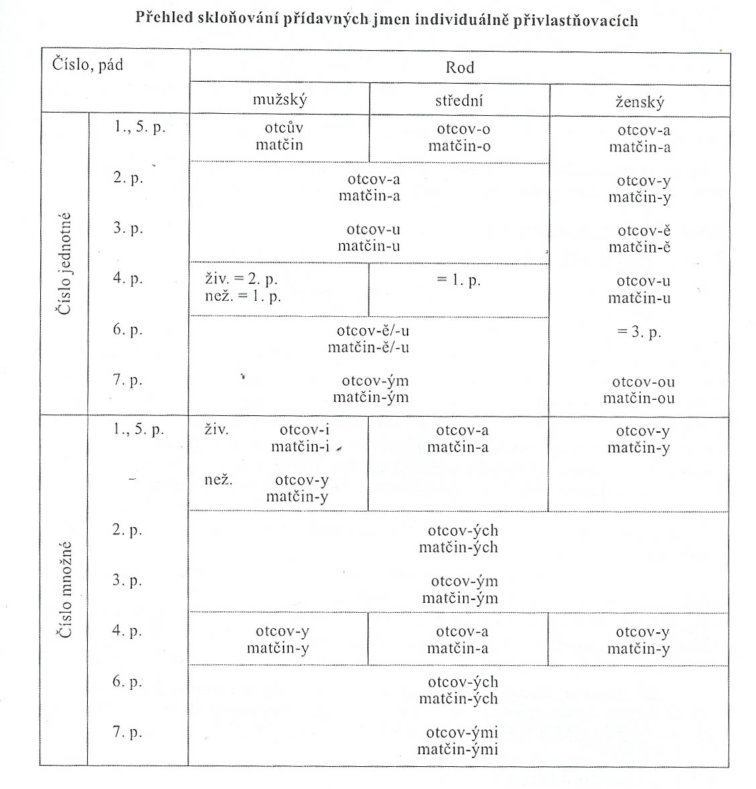
Nesklonná adj.
- lila, prima, fajn, khaki, blond – většinou cizího původu, malá skupina

Stupňování
- slovotvorba, vyjádření různých stupňů vlastností – pozitiv, komparativ, superlativ
- sémanticky je omezeno na adjektiva kvalifikační, relační lze stupňovat pouze v přeneseném významu
- omezení formální (nelze stupňovat ajd. na -cí, -ův, -in)
- pozitiv – 1. stupeň, jen hodnocení vlastnosti (velmi malý, příliš těsný, strašně velký)
- komparativ – 2. stupeň, založen na srovnání (mladší než Karel, nad slunce jasnější…)
  - absolutní komparativ – druhá srovnávaná vlastnost se již nevyjadřuje (vešel starší muž)
  - tvoření: přípony -ejší/-ější/-ší/-í (smělejší/novější/tvrdší/hezčí), -í při zakončení na -ký
  - supletivismus – tvoření od jiného kořene: zlý – horší, dobrý – lepší, velký – větší, malý – menší
Supletivismus: střídání dvou n. více lexikálních morfů, které nejsou alomorfy (pozičními variantami) jednoho morfému, uvnitř flexivního paradigmatu. V č. se podobně jako v jiných jaz. s. objevuje u zájmen osobních (já, mne, mě..., my, nás, nám...), u nepravidelného stupňování adj. a adv. (dobrý, lepší; málo, méně), u sloves, a to jednak uvnitř paradigmatu (jít, šel), jednak při tvoření párů lišících se videm (brát, vzít; položit, pokládat) a determinovaností (jít, chodit). Za s. lze pokládat rovněž tvoření tvarů paradigmatu sg. a pl. od různých kmenů u subst. (člověk, lidé; rok, léta...).
- superlativ – 3. stupeň, nejvyšší stupeň vlastnosti, lze užívat bez srovnání, tvoří se z 2. stupně přidáním prefixu nej-
  - hebrejský superlativ: jiný stupeň vyjadřování stupně v čj (hrůza hrůzoucí, krása krásoucí)
- analytické vyjadřování stupně/míry/množství – struktury s více, nejvíce + 1. stupeň

Adjektiva na -cí : různé derivační typy
- adjektivizované přechodníky přítomné/aktivní adjektiva slovesná (nesoucí) AG.* Mohou se po významové stránce osamostatňovat (dezaktivizovat): vroucí voda, vidoucí oko, kající hříšník, …)
- deverbativní adjektiva účelová (mycí, krycí, řadicí, …) AA.*
- adjektiva neodvozená od sloves (domácí) AA.*
- adjektiva druhově přivlastňovací od neuter podle vzoru kuře. Derivační kmen je rozšířen o -ec- < -et- (výjimečně -eč-): kuřecí, hraběcí, (jehněčí, prasečí, …) AA.*
- desubstantivní adjektiva na -cí ve spojeních hebrejského superlativu (divoucí, hrůzoucí, krásoucí, letoucí, pravdoucí, smrťoucí, tmoucí) AA.*

Značkování jmenných tvarů v korpusech
Hotov(i): ACYS---- (Jestli je s tím hotov)
Funkční omezení:
- v přísudku: byl (VpYS--) mlád (ACYS)
- v doplňku: vrátil (VpYS) se (P7-X4) zdráv (ACYS)
Adjektivum rád: jmenné tvary, v doplňku ACYS (Člověk si rád poslechne…)
Maskulina: Bos: NNMS1 (Byl bez košile a bos); ACYS (Ušel jste bos pěkný kus)
Zachovali se ve frazémech – bylo jak nabíledni (Db-----), pln ACYS (pln života); a příslovečných spřežkách (doleva – Db----)
Tvary středního roku: zvláštní druh příslovcí – predikativa
- smutno (Je mi pořád smutno; Db---); Aspoň mi tam nebude smutno (ACNS---))
- veselo (Dg--- a ACNS a taky NNNS1 – večer bývá veselo)
- možno (ACNS)
- nutno (ACNS)

Syntaktické a morfologické vlastnosti zájmen, druhy zájmen z hlediska morfologického značkování korpusů ČNK

Syntaktické a morfologické vlastnosti zájmen
- plnovýznamový ohebný slovní druh
- substituční pojmenovávání substancí a vlastností
- zástupná slova za jména (substantiva, adjektiva, číslovky)
- po formální stránce zájmena představují různorodou skupinu
  - lexémy se speciální „zájmennou“ flexí
  - lexémy pravidelně skloňované adjektivně (oba druhy adjektivní flexe jmenná i složená)
  - lexémy kombinující tvary „zvláštní“ s pravidelně tvořenými tvary adjektivními
- skloňování zájmen je trojího druhu
  - staré sklonění jednotlivých zájmen s prvky kmenové supletivnosti (já, ty, on, ono, ona, kdo co)
  - zájmenné paradigmatické sklonění (ten, náš, tento, tato, …, všichni, jeden)
  - sklonění adjektivní (tentýž, týž, můj, tvůj, každý, žádný…)

Dělení zájmen
- rodová x bezrodá
- substantivní x adjektivní
- určitá x neurčitá
- druhy zájmen – osobní, přivlastňovací, ukazovací, tázací, vztažná, neurčitá, záporná

Bezrodá zájmena
- osobní zájmena já, ty, my vy, se – jsou rodově neutrální
- zvláštní flexe – existence kratších a delších tvaru (Co si koupila? x Sobě nekoupila nic)
  - kratší = příklonky, ne v důrazovém postavení a po předložce, odchylka zájmeno já, jak příklonka, tak po předložce a důrazu (Sejdeme se u mě/mne. Mě/mne se neboj. Dal mi/mně to.)
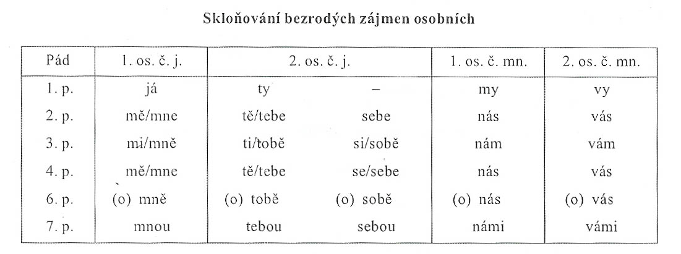

Rodová zájmena
- vyjadřují rod i číslo
- Zájmenná flexe
  - tvrdá: ten, onen, kdo
  - měkká: náš, váš, co, on, jenž
  - smíšená: všechen
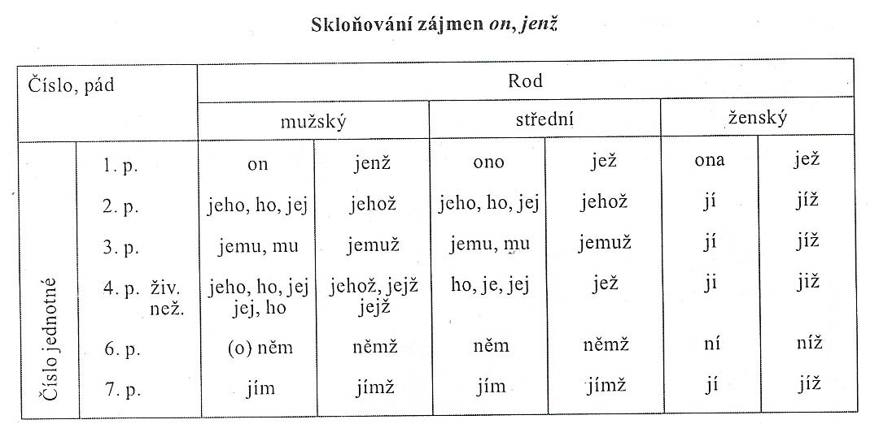
- Adjektivní flexe
  - tvrdá: jaký, který, každý, žádný...
  - měkká: její(ž), čí...
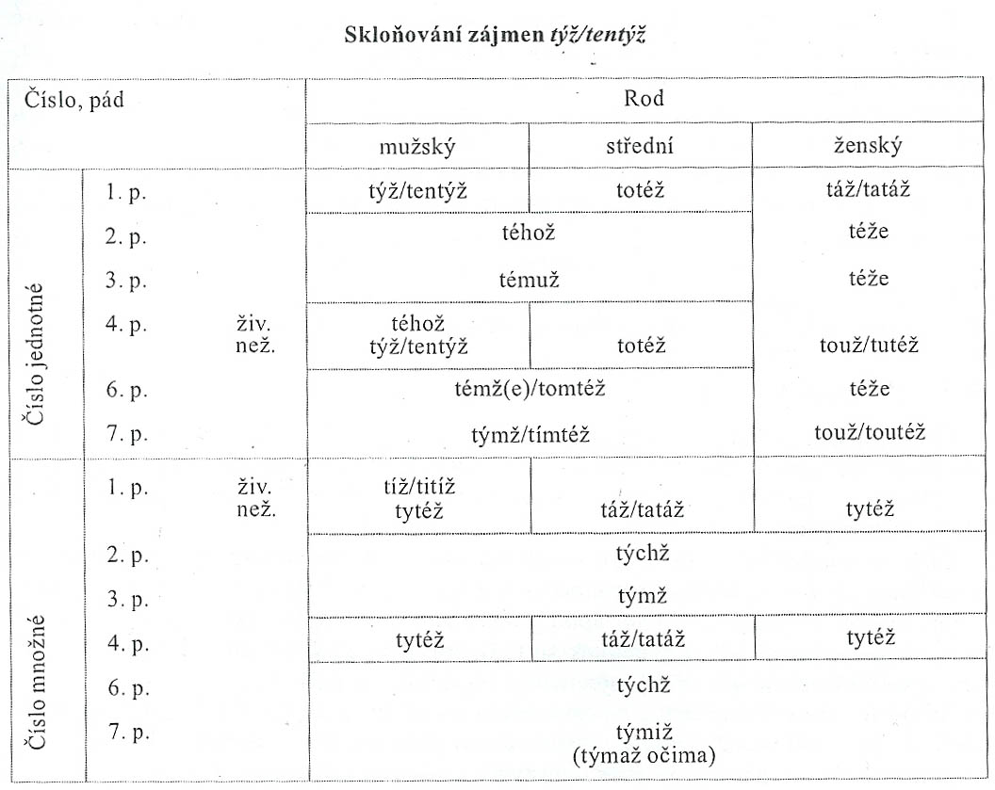
  - zvláštní: sám (tvary tvrdého adj. skloňování a jmenné tvary), můj (tvary tvrdého a měkkého skloňování), týž, …

Klasické mluvnice i školská praxe dělí zájmena podle funkce
- substantivní – shoda v systému pádů ale pozor rod + číslo
- adjektivní – plná shoda s adjektivy

Druhy zájmen – ze sémantického hlediska
- osobní – personální
  - označují role v komunikaci a odkazují k referentu v rámci situace nebo textu, sémanticky těsně souvisí s osobou u sloves
  - já (mluvčí), ty (adresát); on, ona, ono (označení předmětu komunikace); my (mluvčí a další osoby), vy (adresát a další osoby); oni, ony, ona (předměty komunikace)
  - kratší tvary zájmen (mu, mi) jsou příklonné, delší se užívají po pauze, na začátku věty a při důrazu
  - j/ň- : po předložce ň- (bez něho), bez předložky j- (Uviděl ji.)
- přivlastňovací – posesiva
  - vyjadřují komunikační roli osoby a zároveň význam posesivity
  - můj, tvůj (totožná zakončení, krátké tvary stylově vyšší); jeho (nesklonné), její (měkké adjektivní skloňování typu jarní), náš (zájmenné skloňování, podle něj se skloňují také váš, co, všechen), jejich (nesklonné)
  - svůj – zvratné přivlastňovací – přivlastňování posesorům v subjektu, tvary jako můj
- ukazovací – demonstrativa
  - ukazují mimo text (vnějazykově) a vnitrotextově (odkaz zpět – anafora, odkaz dopředu – katafora) – slouží k orientaci účastníků komunikace k předmětu komunikace
  - ten, ta, to, ti, ty, ta; tento, tato, toto, tito, tyto, tato, takový, tenhle, tahle... (odkaz na blízké objekty mimotextově); tamten, tamta, tamto, ten … tam, ta … tam (odkaz na vzdálené objekty mimotextově); ten, ta, to, takový, onen, ona, ono (vnitrotextový odkaz, např. V jedné vsi stál dům. A ten dům...)
  - ten (ukazovací a odkazovací funkce; zájmenné skloňování – skloňují se podle něj kdo, onen, všichni a číslovka jeden), takový (ukazuje na vlastnost a odkazuje na ni v rámci textu; adjektivní skloňování typu mladý), sám (zdůrazňovací a vytýkací funkce; ve významu osamocený a jako samý vyjadřuje mnohost; adjektivní deklinace složená)
- (ne)totožnosti – identifikační – týž/tentýž, táž/tatáž, totéž, jiný, jiná, jiné
- tázací – interogativa
  - funkce žádat o doplnění informací – kdo, co, jaký (vlastnost z neurčeného množství: Jaké má vlasy?), který (vybírá ze třídy vlastností: s kterou ženou…), čí
  - jaký, který – adj. skloňování typu mladý; čí – adj. skl. typu jarní
- vztažná – relativa
  - tázací + zájmeno jenž a varianty s -ž (kdož, což...)
  - vztah k substanci nebo vlastnosti a funkce spojovacího prostředku (role vnitrotextová)
  - jenž – skloňuje se jako on, stejně tak se střídá j-/ň-, nepřizpůsobuje se koncovce -ma v I (rukama, jimiž vytvářel..)
  - jehož a jejichž jsou nesklonné, jejíž má tvary jako její (jarní)
  - kdož, což – skloňují se stejně jako kdo, co
- neurčitá – indefinita
  - nespecifikovaná neurčitost: někdo, něco, nějaký, některý, něčí
  - neurčitost větší míry: kosi, cosi, jakýsi, kterýsi, čísi
  - neutrální libovolnost: kdokoli(v), cokoli(v), jakýkoli, kterýkoli, číkoli
  - libovolnost s rozmanitostí: ledakdo, ledaco, ledajaký, ledakterý, ledačí
  - všeobecná platnost s možností míry: kdekdo, kdejaký, kdekterý, kdečí
  - zdůrazněné měrové hodnocení: málokdo, máloco, málokterý, zřídkakdo, zřádkaco, sotvakdo, sotvaco, sotva který
  - různý: všelijaký
  - hovorově: bůhvíkdo, čertvíco...
  - skloňují se jako tázací zájmena
- záporná – negativa
- totalizující kvantum, míru – totalizátory
  - vyjadřují význam úplného množství – všechen, veškerý, všeliký, každý, sám
  - popření jakéhokoli množství – nikdo, nic, nijaký, ničí, žádný

- zvratná – reflexiva
  - zastupuje jmenný výraz označující touž entitu jako výraz v podmětu nebo předmětu (Nezajímali se o sebe. Učeš si vlasy. Piš čísla pod sebe), vztahuje se také ke konateli děje (Dovolil nám očistit si boty.)
  - N 0, G sebe, D sobě/si, A sebe/se, L o sobě, I sebou

Určitá x neurčitá
- určitá. osobní (zvratná se, si), posesiva (+ zvratné svůj), ukazovací, záporná + každý, všechen
- neurčitá – tázací, vztažná + někdo, něco, cosi...

Druhy zájmen z hlediska morfologického značkování korpusů ČNK
V korpusu ČNK jsou zájmena písmenem P (pronomen) na první pozici, na druhé pozici je pak možné upřesnit druh zájmena takto:
4 | vztažné nebo tázací zájmeno s adjektivním skloňováním (obou typů: "jaký", "který", "čí", ...)
5 | zájmeno "on" ve tvarech po předložce (tj. "n-": "něj", "něho", ...)
6 | reflexívní zájmeno "se" v dlouhých tvarech ("sebe", "sobě", "sebou")
7 | reflexívní zájmeno "se", "si" pouze v těchto tvarech, a dále "ses", "sis"
8 | přivlastňovací zájmeno "svůj"
9 | vztažné zájmeno "jenž", "již", ... po předložce ("n-": "něhož", "níž", ...)

Pozice 2 – Detailní určení slovního druhu
0 | předložka s připojeným "-ň" (něj), "proň", "naň", atd. (značkováno jako slovní druh: zájmeno – 'P')
1 | vztažné přivlastňovací zájmeno "jehož", "jejíž", ...
4 | vztažné nebo tázací zájmeno s adjektivním skloňováním (obou typů: "jaký", "který", "čí", ...)
5 | zájmeno "on" ve tvarech po předložce (tj. "n-": "něj", "něho", ...)
6 | reflexívní zájmeno "se" v dlouhých tvarech ("sebe", "sobě", "sebou")
7 | reflexívní zájmeno "se", "si" pouze v těchto tvarech, a dále "ses", "sis"
8 | přivlastňovací zájmeno "svůj"
9 | vztažné zájmeno "jenž", "již", ... po předložce ("n-": "něhož", "níž", ...)
D | zájmeno ukazovací ("ten", "onen", ...)
E | vztažné zájmeno "což"
H | krátké tvary osobních zájmen ("mě", "mi", "ti", "mu", ...)
J | vztažné zájmeno "jenž" ("již", ...), bez předložky
K | zájmeno tázací nebo vztažné "kdo", vč. tvarů s "-ž" a "-s"
L | zájmeno neurčité "všechen", "sám"
O | samostatně stojící zájmena "svůj", "nesvůj", "tentam"
P | osobní zájmena (vč. tvaru "tys")
Q | zájmeno tázací/vztažné "co", "copak", "cožpak"
S | zájmeno přivlastňovací "můj", "tvůj", "jeho" (vč. plurálu)
W | zájmena záporná ("nic", "nikdo", "nijaký", "žádný", ...)
Y | zájmeno "co" spojené s předložkou ("oč", "nač", "zač")
Z | zájmeno neurčité ("nějaký", "některý", "číkoli", "cosi", ...)

Syntaktické a morfologické vlastnosti číslovek, druhy číslovek z hlediska morfologického značkování korpusů ČNK

Číslovky
- číslovky se skloňují zčásti jmenně, zčásti složeně i zájmenně
- neostrá hranice mezi vlastními číslovkami jako slovním druhem a víceslovnými číslovkovými výrazy (osmačtyřicet – čtyřicet osm, dvacet jeden, dvacet jedna, dvacet jedno)
- číslovky základní vyšší než deset jsou tvořeny příponami -náct, -cet, -sát – jde o spřežky z výrazů jeden na deseti, tři deseti apod. Vyšší číslovky jsou buď spřežky (pětačtyřicet) nebo víceslovné (čtyřicet pět)
- číslovky řadové s výjimkou prvý, druhý jsou odvozené od číslovek základních, rovněž tak číslovky druhové (čtverý, desaterý) a souborové (dvoje, čtvery, desatery) a úhrnné (čtvero, desatero)
- číslovky násobné jsou odvozené z číslovek druhových (trojitý, trojatý, dvojaký), adverbiální ze základních (dvojmo, jedenkrát, trojnásob)
- číslovky zlomkové se tvoří ze základních nebo řadových (pětina, desetina, tisícina)

Syntaktické a morfologické vlastnosti číslovek
- převážně ohebný slovní druh – skloňují se, neohebná (chovají se často jako adverbia, např. číslovky násobné končící na -krát)
- nemá přesně stanovené a stanovitelné hranice, vyjadřují číselné příznaky substancí, dějů i příznaku nebo samostatné početní pojmy
- specifický způsob vyjadřování kvantity (kvantovost mohou vyjadřovat – substantiva (desetina, stovka), adjektiva (poslední), nebo příslovce (moc, trochu) a pronominália (tolik, kolik), vyjadřují kvantovost počítanou (vyjádřitelná čísly) a nepočítanou (neurčitou, čísly nevyjádřitelnou)
- syntakticky plní číslovky primární i sekundární funkci slovních druhů, s nimiž se formálně shodují, nebo které zastupují

Sémantická klasifikace – počet čeho vyjadřují
- napříč klasifikací – určité/neurčité (vyjadřují určitý/neurčitý počet)
- prostý počet – číslovky základní (jeden, tři, několik, deset), spojují se se jménem počítaného předmětu
- pořadí – číslovky řadové (první, třetí, několikátý, předposlední)
- počet souborů nebo druhů – číslovky úhrnné/číslovky druhové/ číslovky souborné (patero, dvojí, trojí, troje)
- četnost – číslovky násobné (jedenkrát, třikrát, dvojitý, několikrát, častokrát) – neohebná adverbiální podoba (-krát) a adjektivní ohebná (dvojnásobný)
- podíl – substantiva z číslovek (polovina, třetina,…, tisícina) – číslovky dílové
- počet skupin – substantiva z číslovek (dvojka, pětka, dvojice, pětice)- číslovky skupinové

Flexe číslovek
- substantivní flexe: milion, tisíc, miliarda, čtvrt, sto, desatero, … (=hrad, stroj, žena, píseň/kost, město, město)
  - dva/oba/dvě/obě/dvě/obě – dvou/obou, dvěma/oběma, dva/oba/dvě/obě/dvě/obě, o dvou/obou, dvěma/oběma – duálová flexe
  - tři/čtyři – tří/třech/čtyř, třem/čtyřem, tři/čtyři, o třech/čtyřech, třemi/čtyřmi; s duálovými substantivy v I -ma (mezi čtyřma očima), v mn. čísle tvary blízké vzoru kost
- adjektivní flexe: prvý, druhý, stý, … (=vzor mladý), první, třetí, obojí, tisící (vzor jarní), dvoje, oboje, čtvero (=krátké (N a A) + dlouhé tvary (G, D, L, I))
- zájmenná flexe: jeden (=ten)

Specifika jmenných gramatických kategorií
- rod – defektní všechny od 3 výše, omezená (jeden x jedna X tři, čtyři, …). Jmenný rod vyjadřují číslovky jeden, jedna, jedno, dva, dvě, dvě, oba, obě, obě; číslovky řadové druhý, druhá, druhé, pátý, čtvrtá a číslovky typu čtverý, čtvero, čtvera, paterý.
- číslo – souvisí s lexikálním vyjadřováním kvantity, nejvíce omezená kategorie, sto x sta, tisíc x tisíce, ale jinak jeden – jedni?, nula – nuly?. Gram. číslo vyjadřuje číslovka jeden (v případě, že neoznačuje počet, ale druh, skupinu, a tehdy, když se blíží funkci neurčitého zájmena: Pomáhali jeden druhému. Jedni seděli, druzí stáli.) a číslovky řadové (druhý – druzí, stý – stí) a subst. typu trojka – trojky, desatero – desatera.
- pád – od 5 výše pouze dva tvary (pět/pěti) podobně několika, tolika, mnoha pro G,D,L,I od čísl. neurčitých několik, tolik, mnoho
- číslovka + počítaný předmět
  - po dva, tři, čtyři se užívá u jmen N pl., po číslovkách od pěti výše je jméno počítaného předmětu ve tvaru tzv. numerativu, tj. forma G pl. (tři chlapci x šest chlapců)
  - spojení číslovky se jménem – buď se skloňují všechny části (bez třicíti/třiceti tří/třech chlapců) nebo se část či celý číslovkový výraz neskloňují u složitějších spojení (se sto lidmi, s tisíc osm set devadest(i) korunami)

Jiné vyjádření kvantovosti
- adjektiva tvořené z číslovek pomocí -ový (tisícový, miliardový, nulový)
- substantivní podoba číslovky jako zkrácené pojmenování (desítka – pivo o 10°, fotbalová jedenáctka), pětka jako známka, názvy číslic (napiš dvojku)

Druhy číslovek z hlediska morfologického značkování korpusů ČNK
V korpusu ČNK jsou zájmena písmenem C (označuje číslovky a číselné výrazy s číslicemi) na první pozici, na druhé pozici je pak možné upřesnit druh zájmena takto:

Pozice 2 – Detailní určení slovního druhu
= | číslo psané číslicemi (značkováno jako slovní druh: číslovka – 'C')
? | číslovka "kolik"
} | číslovka psaná římskými číslicemi
3 | zkratka jako číslovka
a | číslovka neurčitá ("mnoho", "málo", "tolik", "několik", "kdovíkolik", ...)
d | číslovka druhová, adjektivní skloňování ("jedny", "dvojí", "desaterý", ...)
h | číslovky druhové "jedny" a "nejedny"
j | číslovka druhová >= 4, substantivní postavení ("čtvero", "desatero", ...)
k | číslovka druhová >= 4, adjektivní postavení, krátký tvar ("čtvery", ...)
l | číslovky základní 1-4, "půl", ...; sto a tisíc v nesubstantivním skloňování
n | číslovky základní >= 5
o | číslovky násobné neurčité ("-krát": "mnohokrát", "tolikrát", ...)
r | číslovky řadové
u | číslovka tázací násobná "kolikrát"
v | číslovky násobné ("-krát": "pětkrát", "poprvé" ...)
w | číslovky neurčité s adjektivním skloňováním ("nejeden", "tolikátý", "několikátý" ...)
y | zlomky zakončené na "-ina" (značkováno jako slovní druh: číslovka – 'C')
z | číslovka tázací řadová "kolikátý"

Finitní a nefinitní tvary sloves, přechodníky, jejich minulost a přítomnost

Finitní a nefinitní tvary sloves

Sloveso
- mluvnické a významové centrum věty
- vyžaduje doplnění = určuje obsazení pozic ve větě
- nejbohatší soustava tvarů (200–400)
- tvary jednoduché (syntetické) a složené (analytické) – jsou složeny z jednoduchého nebo složeného tvaru pomocného slovesa být nebo bývat a z jmenného tvaru plnovýznamového slovesa (příčestí nebo infinitivu)
- finitní sloveso (v určitém tvaru) – vyjadřuje os., číslo, čas, způsob, rod, vid
- infinitní tvary (neurčité) – (číslo, rod slovesný,) vid, viz chválit – být chválen, pochválit. Je to především infinitiv, příčestí l-ové, příčestí n- nebo t-ové (trpné), přechodníky přítomný a minulý – vyjadřují jmenný rod, číslo a časový poměr k ději vyjádřenému verbem finitem.
- synt. fce. – přísudek (predikát) (i fce běžně plněné substantivy, adjektivy)
- plnovýznamový ohebný slovní druh, vyjadřuje stavy, mutace těchto stavů a procesy a změny těchto procesů

Stavba slovesných tvarů
- jednoduché tvary – jsou složeny tvarotvorného základu (část společná celému slovesu) a tvarotvorného formantu (skládá se z kmenotvorné přípony a vlastních konjugačních koncovek)
  - kmen – tvarotvorný základ + kmenotvorná přípona
    - přítomný/prézentní – odvozují se od něj tvary přítomné (indikativ, imperativ, přechodník přítomný)
    - minulý/infinitivní – odvozují se od něj tvary minulé/infinitivní (příčestí činné, trpné, přechodník minulý, infinitiv)
  - kmenotvorná přípona – přítomná, minulá, někdy má zvláštní podobu i infinitiv popř. imperativ, pro klasifikaci sloves je důležitá přítomná, někdy není u všech tvarů zřetelně vyčleněná (např. -e- v nes-e-š)
- složené tvary/analytické
  - se slovesem být/bývat v jednoduchém nebo složeném tvaru + příčestí nebo infinitiv slovesa plnovýznamového, tvoří se tak opisné futurum, oznamovací způsob minulého času, podmiňovací zp., tvary trpného rodu (opisné pasivum)
  - se zvratným morfémem se – nezvratný tvar slovesa jednoduchý nebo složený + volný morfém se

Slovesné tvary
- dle vyjádření osoby/času:
  - určité
  - neurčité
- dle typologie:
  - syntetické/jednoduché
    - oznamovací zp. přítomného času, činný/indikativ prézentu aktivní – z přítomného kmene
    - rozkazovací zp. imperativ
    - infinitiv – bezpříznakový tvar slovesa reprezentující je jako lexém, tvořen z kmene minulého formantem -t/-ti nebo -ct/-ci u sloves s minulým kmenem na -k, -h
    - příčestí činné a trpné/participium aktivní a pasivní – vyjadřují vid, slovesný rod a jmenné kategorie čísla, rodu a životnosti (proto jmenné tvary slovesné)
      - příčestí činné – l-ové participium, zákl. tvar pro systém slovesných tvarů minulých
      - příčestí trpné – n-ové a t-ové participium, tvoří se z infinitivního kmene příponami -n- a -t- a jmennými koncovkami, tak jako u příčestí činného
    - přechodníky

  - analytické/složené
    - indikativ préterita a antepréterita – oznamovací způsob minulého (příčestí činné plnovýznamového slovesa + tvary oznamovacího zp. času přítomného slovesa být) a předminulého času (příčestí činné plnovýznamového slovesa + tvary slovesa být v minulém čase)
    - podmiňovací způsob/kondicionál přítomný (příčestí činné plnovýznamového slovesa a podmiňovací tvary pomocného slovesa být) a minulý (příčestí činné plnovýznamového slovesa a tvar podmiňovacího zp. přítomného slovesa být)
    - oznamovací způsob budoucího času/indikativ futura – jednoduchý tvar budoucího času slovesa být + infinitiv významového slovesa (opisné futurum), některá nedokonavá slovesa se tvoří tvary jednoduchými s předponou po-
    - trpný rod/pasivum – opisné pasivum a zvratné reflexivní tvary slovesné

Jednoduché tvary určité
- indikativ prézentu aktiva nedokonavých sloves, např. píšu
- indikativ futura (prézentu) aktiva dokonavých sloves, např. napíšu
- imperativ, např. (na)piš
- syntetické futurum některých sloves pohybu a změn stavu, např. poběžím, pokvete
- indikativ 2. a 3. os. minulého času, např. psals/napsals, psal/napsal
- lze považovat i za složený tvar = nesl + 0, nesli + 0 – jest, jsou
- přechodník přítomný, např. píše
- přechodník minulý, např. napsav

Jednoduché tvary neurčité
- infinitiv, např. psát/napsat
- participium minulé (l-ové příčestí), např. psal/napsal
- participium pasivní (n-/t-ové příčestí), např. psán/napsán
- příčestí vyjadřují vid, slovesný rod, jmenné kategorie (jmenný rod, číslo, životnost)

Složené tvary určité – aktivní
- indikativ futura nedokonavých sloves, např. budu psát
- indikativ 1. a 2. os. minulého času, např. psal jsem/napsal jsem, psal jsi/napsal jsi, tys psal/žes napsal
- kondicionál přítomný, např. psal by/napsal by/ptal by ses
- kondicionál minulý, např. byl by psal/byl by napsal/byl by ses ptal

Složené tvary určité – pasivní
- indikativ prézentu/futura – jsem chválen/budu pochválen
- indikativ minulého času, např. byl jsem chválen/byl jsem pochválen/byls chválen
- imperativ, např. buď chválen/buď pochválen
- kondicionál přítomný, např. byl by chválen/byl by pochválen
- kondicionál minulý, např. byl by býval chválen/byl by býval pochválen

Složené tvary neurčité
- pasivní infinitiv, např. být chválen/být pochválen

Ostatní složené tvary
- tzv. slovanské préteritum = mít + pas. part. dok. slovesa (mám napsáno)
- složené tvary s modálními slovesy (muset, moci, chtít, mít, umět + např. povinnost)
- složené tvary s fázovými slovesy (začít, přestat + inf.)
Infinitivní tvary sloves
- infinitní tvary (neurčité) – (číslo, rod slovesný), vid, viz chválit – být chválen, pochválit
- Je to především
  - a) infinitiv
  - b) participium (příčestí l-ové, příčestí n- nebo t-ové (trpné))
  - c) přechodníky přítomný a minulý

Infinitiv
Neurčitý tvar slovesa nevyjadřující osobu, číslo, způsob ani čas, tvořený z kmene infinitivního příponou -t / -ti (hrát - neutr. / hráti - arch., neutr. ve slovnících), n. příponou -ci / -ct (péci - kniž., neutr, ve slovnících / péct - neutr.); -c- vzniklo ze skupiny tvořené kmenovým -k-, -g- (> h) a -t- coby složky regulérní inf. přípony -ti (⁺pek + ti > péci), ale dodatečně je chápáno jako alternující zakončení základu (péc-i, pek-l), a proto se k němu připojuje znak i. -t (péct).

Přechodníky, jejich minulost a přítomnost
- přechodník přítomný (imperfektiva): od kmene přítomného sloves nedokonavých pomocí -a/-e/ě/-eje/-aje, -ouc/-íc/-ejíc/-ajíc, -ouce/-íce/-ejíce/-ajíce
- přechodník minulý (perfektiva): od kmene minulého sloves dokonavých pomocí -0,-ši-še (u sloves s kmenem končícím na konsonant) nebo -v, -vši, -vše (na vokál)
- (přechodník budoucí: perfektiva s koncovkou přechodníku přítomného)
- vyjadřují děj doprovázející základní děj vyjádřený slovesem
- děj současný: přechodník přítomný sloves nedokonavých
- děj předčasný: přechodníky sloves dokonavých (v minulosti přech. minulý, v budoucnosti – zřídka – přechodník budoucí, např. Vyslechnouce mou obranu, suďte!)
- ustrnulé přechodníky: počínaje, nehledíc, kleče, chtě nechtě, …
- z gramatických významů slovesných vyjadřují číslo, čas, rod, vid a ze jmenných rod

Přechodník (transgresiv)
Jeden z neurčitých (jmenných) tvarů slovesa; má podobné vlastnosti jako participia. P. jsou také tvořeny od sloves (beze změny lexikálního významu) a mají některé vlastnosti shodné se slovesy (dědí valenci, včetně akuz., vid, reflexivnost, citlivost vůči slovesnému rodu) a některé vlastnosti společné s adj. (číslo a v sg. i rozlišování jmenného rodu), na rozdíl od part. nemají však funkci shodnou s adj. (tj. přívlastkovou), nýbrž s adv. (tj. doplňkovou, resp. adverbiální).

P. se rozlišují podle různých kritérií:
(1) Podle kmene, z něhož jsou tvořeny:
(la) P. přítomný se tvoří od kmene přítomného (z té podoby, která je v 3. os. pl. ind. préz.), a to u sloves s 3. os. pl. na -ou po neměkké souhl. (nesou) příponami -a, -ouc, -ouce (nesa, nesouc, nesouce), u sloves s 3. os. pl. na -ou/-i, jejichž základ je zakončen na měkkou souhl. (mažou/í), a na -i (sedí, dělají) příponami -ě/e, -íc, -íce (male, mažíc, mažíce; sedě, sedíc, sedíce; dělaje, dělajíc, dělajíce).
(lb) P. minulý se tvoří od minulého kmene, a to u sloves s kmenem končícím na samohlásku (poprosit) koncovkami -v, -vři, -vše (poprosiv, poprosivši, poprosivše), u sloves s kmenem končícím na souhlásku (vynést) koncovkami -0, -si, -se (vynes, vynesši, vynesše); před koncovkou dochází (stejně jako v l-ovém part.) k zániku délky posledního vokálu, pokud nevznikla ↑kontrakcí (rozbít: rozbiv zahřát: zahřáv) a s výjimkou několika sloves (hrát, klát, plát, ržát, sát, zrát).

(2) Podle vidu slovesa:
(2a) P. nedokonavý je typu (2a, la) dělaje, n. typu (2a, lb) dělav;
(2b) P. dokonavý je typu (2b, la) udělaje, n. typu (2b, lb) udělav.

(3) Podle významu relativního času:
(3a) p. současný/pro současnost ve všech časových plánech, tj. p. (2a, la): Házeje do vody proutky, dívá se na ně;
(3b) p. předčasný/pro předčasnost v minulosti, tj. p. (2b, 1 b): Hodiv do vody proutky, díval se na ně;
(3c) p. předčasný/pro předčasnost v budoucnosti, tj. p. (2b, la): Hodě do vody proutky, bude se na ně dívat; např. Šmilauer v NS (1969).
Přechodníkové skupiny (konstrukce) stejnopodmětové jsou – transformačně viděno – takové, které by po změně na větu měly referenčně identický podmět jako přísudkové VF, k němuž se vztahují: Odchází usmívaje se (= „X odchází a X se usmívá“). Často se proto chápou jako výsledek začleňovací nominalizační transformace věty, jejímž prostředkem je vypuštění spojky a transpozice slovesa z VF na p..
Přechodníkové skupiny/konstrukce absolutní jsou takové, u nichž podmínka stejnopodmětovosti neplatí; proto formálně ustrnují a užívá se jen jeden jejich tvar. Jejich slovesná povaha se oslabuje a nezřídka přecházejí postupně k jiným slovním druhům, a to; (a) k adv. typu leže, sedě ..“včetně vleže, typu takřka, tak říkajíc (nelze je rozvíjet jako slovesa: *Četla leže / vleže hodinu v posteli); (b) k předložkám: vyjma, nehledě, nemluvě, počínaje, konče ... (zachovávají pravé valence slovesa: vyjma Pavla, nehledě na Pavla, mohou být anteponovány i postponovány: nemluvě o Pavlovi - o Pavlovi nemluvě).
P. jsou prostředek kniž. (pouze některých p. absolutních se užívá v hov.jaz.). Ve vmor. dial. je běžný p. přítomný, ale ustrnulý, tj. neshodný, a tedy může být nestejnopodmětný: Iďa do kravina, začalo pršat.
Diachronie:
Do praslovanštiny se p. vyvinul z pův. nominální věty/nominálního přísudku a zachovával v staroslověnštině a ještě i v stč. jakožto pův. slovesné „adjektivum“ důsledně kongruenční kategorie pádu (v případě p. šlo o nom.), čísla a rodu, v syntaxi pak některé archetypální konstrukce, např. spojení se slovesnou větou s pomocí slučovacích spojek (interjekcionálního původu) i, a (Byv pokřtěn Ježíš i vyšel z vody - Da jim milostivé vítanie a řka), užití p. po interrogativech a relativech (Neviete, čso prosiece (= „nevíte, oč prosíte“)), p. ve spojení s finitními tvary slovesa býti (Když byl tři létu po moři jezdě, tehdy stirže sě vietr veliký (kde byl jezdě = „jezdil“)) aj. Spolu s obecnou tendencí pův. kongruentních tvarů v ↑doplňku k adverbializaci začaly i tvary p. už v 16. stol. ustrnovat v tvaru jediném; tento vývoj byl důsledně dovršen ve všech současných sl. jaz. s výjimkou nové č. (viz dále).
Ve staré č. byly vedle přechodníkových skupin stejnopodmětových časté i přechodníkové skupiny různopodmětové; hledaje kněz český cizieho oběda, i utka jej jeho bieda. Ustoupily především v době humanistické, protože neměly paralelu v lat. Počínaje 15. stol. začala se kongruence p. porušovat, zejm. v nižším stylu, ovlivněném mluv. jaz., ve vysokém stylu je jejich kongruence závazná ještě v 16. a 17. stol. Stč. absolutivní vazby se objevovaly především tam, kde je syntaktická pozice akuz. n. jiných pádů; po zániku flexe part. se tu užívalo nekongruentních tvarů (slyšu tě mluviece). Takové využití do konce 14. stol. zaniklo. Dobrovský restituoval p. stejnopodmětové a kodifikoval starší stav podle úzu Bible kralické. Protože tato kodifikace platí i v nové č., není gramatika p. pevnou součástí jaz. kompetence č. rodilého mluvčího (Čech se ji tedy musí učit).

Participium (příčestí)
Podle většiny definic tvar tvořený od sloves mající některé vlastnosti společné se slovesy (zvl. dědí valenci, má vid, je citlivý vůči slovesnému rodu), jiné naopak s adjektivy (zvl. vyjadřuje jmenný rod a v jeho rámci i životnost jako výraz shody); neurčitý tvar slovesný. V důsledku toho se p. stávají součástí slovesných tvarů, či fungují jako adj. Při změně „sloveso → p. buď (i) dochází ke změně lexikálního významu; n. (ii) ke změně lexikálního významu nedochází. Proces tvoření p. se tedy dá chápat buď jako proces slovotvorný, tj. derivace lexikální (v případě (i)), n. jako proces gramatický, tj. jako derivace syntaktická realizovaná flexí (v případě (ii)); v č. lingvistice se i případy (ii) v Dokulilově koncepci slovotvorby pokládají za slovotvorný proces, kategorii transpoziční.
Obecné definici p. vyhovují (alespoň některými vlastnostmi) tyto tvary:
(a) tzv. p. činné/l-ové: hrá-l-Ø (-a,-o,-i,-y,-a); tvoří se od všech sloves z inf. kmene
(b) tzv. p. trpné // (e)n-/t-ové: tvoří se z inf. kmene, a to od sloves typu minout, krýt. začít sufixem -t- (bít → bi-t-Ø[-a,-o...); počít → poča-t-Ø(-a,-o...)), od ostatních sloves sufixem -(e)n-, a to -n- u sloves s kořenem zakončeným na vokál (hrát → hrá-n-Ø(-a.-o...)), -en- na konsonant (nést → nes-en-Ø(-a,-o ...); tlouci → tluč-en-Ø(-a,-o...)); dochází při tom k četným kvalitativním a/ nebo kvantitativním alternacím. U některých sloves 2. tř. existují tvary obojí, bývají významově odlišeny: tisknout (knihu) → tištěn x tisknout (ruku) → tisknut.
P. typu (b) se tvoří od předmětových sloves vykazujících příznaky vysoké tranzitivity: Petr píše dopis – Dopis je psán Petrem x Petr potkal Marii – *Marie byla potkána Petrem (tranzitivní sloveso, ergativní sloveso). Tvary (a) a (b) se někdy pokládají za vlastní participia, neboť se nevyskytují samy, nýbrž jako součást složeného tvaru.
P. typu (a) se vyskytují pouze jako součást VF, tj. jako součást morfologických forem (a₁) préterita (pracoval-Ø/a/o.. Jsem/ jsi/Ø) – odtud jejich nepřesné školní označení příčestí minulé – a (a₂) kondicionálu (pracoval-Ø/a/o...bych/ bys/by...). Jakožto součást morfologické formy VF, tj. formy fungující jako predikát, tedy bez povinnosti vyjadřovat pád, jsou p. vybavena pouze flexí, jakou mají krátké/ jmenné tvary adj. (v nom.), umožňující danému VF vyjadřovat kongruenci v rodě a čísle s podmětem;
Tvary (b) se vyskytují rovněž pouze jako součást složeného tvaru. Tyto složené tvary se pokládají buď za součást morfologické formy opisného pasiva, n. se hodnotí jako syntaktické konstrukce sponově-jmenné a tvary typu zkoušen-Ø/a/o//bit-Ø/a/o se pak považují za adj.; jako adj. se hodnotí také tvary (b) tvořící součást tzv. rezultativu typu jsem/jsi/je...// být vyzkoušen-Ø/a/o... a typu mám/máš/má... //mít vyzkoušeno a složeného tvaru typu dostal-Ø/a/o... //dostat vynadáno. Ať už se mluví o adj., nebo o p., je tvar (b) ve spojeních s tvary slovesa být vybaven flexí, jakou mají krátké/jmenné tvar adj., umožňující vyjadřovat shodu s podmětem (Žák je zkoušen-o), ale – vzhledem k adj. vlastnostem – i (nespis.) flexí, jakou mají dlouhé/složené tvary adj. (Žák je zkoušen-ý), ve spojeních s tvary slovesa mít a dostat je vybaveno flexí umožňující vyjadřovat kongruenci s akuz. předmětem: Petr má slíbenu // slíbenou odměnu. Důsledkem toho, že spojení typu (a) představují morfologické tvary VF a typu (b) syntaktické konstrukce slovesně-jmenné, je, že (i) spojení typu (a) jsou zcela paradigmatická (ve smyslu: tvoří se od všech sloves), kdežto pro typ (b) platí různé syntaktické a sémantické restrikce (Daneš ve VT, 1985, 33-51); (ii) ve spojeních typu (a) má druhá složka povahu klitického gramatického morfému, kdežto v typu (b) je slovesem.

Příčestí
Příčestí se v češtině používají k tvoření minulého času, podmiňovacího způsobu a trpného rodu. Formálně se shodují se jmennými (krátkými) tvary přídavných jmen. Proto vyjadřují na rozdíl od ostatních slovesných kategorií i jmenný rod, který se musí shodovat s rodem podmětu.

Příčestí činné
Příčestí činné, obvykle označované jako minulé nebo též l-ové, se používá k tvoření minulého času a podmiňovacího způsobu.
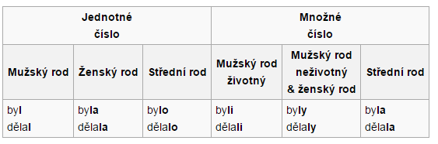

Příčestí trpné
Příčestí trpné, označované také jako „n/t-ové“, se používá k opisnému tvoření trpného rodu. Tvoří se dvojím typem zakončení:
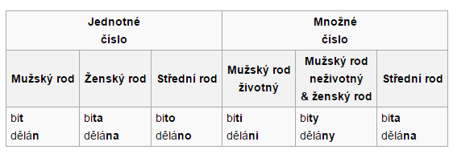

Od příčestí trpného se vytváří podstatné jméno slovesné příponou -í: volání, stravování.

Příčestí má v jazyce různé funkce:
- účast na tvorbě složených slovesných časů;
- účast na tvorbě trpného rodu;
- funkce přívlastku;
- alternativa k vedlejším větám (větné kondenzátory);
Příčestí jsou často základem tvorby přídavných jmen (deverbální adjektiva), např. koupen > koupený, minul > minulý, a podstatných jmen (deverbální substantiva), zakoupen > zakoupení.
Čeština má příčestí činné a trpné. Ze slovesných kategorií vyjadřují slovesný rod (diatezi) a vid (aspekt), dědí slovesnou valenci (vazebnost).
Příčestí slouží (zpravidla ve spojení s pomocným slovesem být) k tvoření jednak minulého času (přišel jsem, on přišel) a jednak opisného pasiva (je, byl zbit).
Obě se plně tvarem, morfologicky shodují s krátkými (jmennými) tvary přídavných jmen, s nimiž ovšem také historicky souvisejí. Ty jsou pak základem jejich plných tvarů, např. ušlý, zbit, zbitý.
S adjektivy mají společné číslo a jmenný rod (genus) a v jeho rámci i životnost jakožto výraz mluvnické shody. Proto tvary (tj. konce koncovek) obou slovesných rodů (resp. příčestí) podléhají rodům jmenným včetně čísla (jednotného a množného), jsou ve shodě s rodem a číslem podmětu, podřizují se mu, „řídí se podmětem“. Podle jmenného rodu (mužského, ženského, středního) a čísla končí na: v jednotném čísle: –, –a, –o, v množném čísle –i, –y,–a.

Osoba a číslo, značkování gramatické kategorie osoby slovesných tvarů v korpusech ČNK

Osoba
- tvary osobní – vyjadřují na tvaru slovesa vztah obsahu predikátu (toho, co se pojmenovává přísl. slovesným tvarem) k účastníku komunikačního aktu, jímž může být
  - mluvčí – 1. osoba;
  - adresát – 2. osoba;
  - předmět komunikace – 3. osoba – bezpříznakový tvar, nepartnerská (nevztahuje se k žádnému z partnerů komunikace, označuje živé i neživé jevy)

Vyjádření osoby/forma:
  - osobní koncovka jednoduchého tvaru
  - osobní koncovka tvaru pomocného slovesa
  - absence tvaru pomocného slovesa
  - volný morfém -s
  - osobní zájmeno
- v 3. os. sloves bez subjektu (prší, tancuje se tam…) neosoba/neosobní tvar/ impersonália – nevyjadřují vztah k původci děje, slovesa nemají plné paradigma, i když formálně lze 1. a 2. os. utvořit, dochází k neutralizaci čísla a rodu
- první a druhá osoba vyjadřuje, že mluvčí nebo adresát jsou účastníky obsahu věty, třetí osoba znamená, že jimi nejsou

Volný morfém -s
- tvary 2. os. sg.
- min. čas ind. akt. (ses, sis, žes, abys, tys, kams, přišels, ….)
- kondicionály (přít., min.) – u zvratných sloves (ses/sis)
- pasivní tvary préz./min. ind. i kond. (bitas, bitas byla, ?bitas by byla?)
- za sloveso být ve slovesně-jmenném přísudku se sponou (zdrávas, skloněnas nad …)

Číslo
- kongruentní kategorie, odkazuje ke kvantitativním vlastnostem substance
- vyjadřuje singularitu nebo pluralitu konatelů děje nebo objektů děje
- shoduje se s mluvnickým číslem řídícího jména
- vyjadřováno společnou koncovkou s kategorií osoby (nes-e, sg., ind., přít. čas), času (psali jste, čas min., pl.), dále způsobu (byl bys přišel), slovesného rodu (byli jste zvoleni), u přechodníku a příčestí spolu s mluvnickým rodem přejatým od řídícího jména (dělaj-e – sg.,Masc)

Číslo – 1. a 2. os.
- vztah k mluvčímu – 1. sg.
- vztah k adresátu – 2. sg.
- vztah k mluvčímu a dalším účastníkům komunikace – 1. pl. (já + 2.os. + 3.os – inkluziv, já + 3.os. – exkluziv se v č. gramaticky nerozlišuje)
- vztah k adresátu a dalším účastníkům komunikace – 2. sg.

Posuny (transpozice GK) v užití gramatické kat. osoby a čísla
- zdvořilostní formy: vykání, onikání, onkání (za 2. os. sg. – 2./3. os. pl., 3. os. sg.)
  - onkání: místo 2. os. sg. použití 3. os. sg. (Bety, má mne opravdu ráda?)
Onkání se v češtině užívalo převážně v 18. století při rozhovorech dospělých osob s dětmi, nebo osob s jejich služebnými. Užívalo se převážně v rodinách vyšších tříd. V dnešní době v Česku již zpravidla zaniklo, v některých případech se však užívá při oslovení jako nahrazení titulu, a vyjadřuje tak zdvořilost mluvčího.
  - onikání: místo 2. os. sg použití 2./3. os. mn. (Pane komisař, mají slitování, prosím jich)
- plurál modestiae (pl. skromnosti, autorský pl.) – za 1.sg. 1. pl.
stylistický prostředek spočívající v tom, že se autor použitím první osoby množného čísla (Jak jsme již publikovali v předchozí práci…, Zastáváme názor, že…) vyhýbá opakovanému používání slova já.
- plurál majestaticus – za 1. sg. 1. pl. k vyjádření moci (my, Václav IV.)
- sedíme rovně, neopisujeme, stojíme: 1. pl. ind. za 2. pl. imp.
- pepíček už je velký, danuška by chtěla bonbonek – 3. sg. za 1.sg.
- a teď vytrhneme ten zoubek – 1.pl. za 1.sg
- a co si bude slečna přát – 3. os. sg. za 2. os. sg.

Značkování gramatické kategorie osoby slovesných tvarů v korpusech ČNK
Pozice 8 – Osoba
- | neurčuje se
1 | 1. osoba
2 | 2. osoba
3 | 3. osoba
X | libovolná osoba (1/2/3)*
* Tato značka je k dispozici pouze v korpusech: SYN2006PUB, SYN2005, SYN2000, ORWELL.
Pozice 4 – Číslo
- | neurčuje se
D | duál (pouze 7. pád feminin)
P | plurál (množné číslo)
S | singulár (jednotné číslo)
W | pouze v kombinaci s jmenným rodem 'Q' (singulár pro feminina, plurál pro neutra)*
X | libovolné číslo (P/S/D)
* Tato značka je k dispozici pouze v korpusech: SYN2006PUB, SYN2005, SYN2000, ORWELL

Slovesný rod, způsob, značkování v korpusech ČNK

Slovesný rod
- vyjadřuje vztah mezi subjektem a predikátem věty
- prostředek vyjádření diateze = vztahů mezi významovou strukturou věty a synt. pozicemi; formálně sémantický vztah mezi původcem, nositelem děje a subjektem věty
- různě teoreticky pojaté – spol. zákl. paradigmata urč. počtu syntakticko-sémantických struktur jakožto různých způsobů prezentací dějových situací jediného predikátu (diateze)
- GK. slovesa – opozice aktivní pasivní
  - původce děje = formální podmět věty – aktivum/činný rod (probudí)
  - původce děje odlišný od form. podmětu věty = pasivum/trpný rod (byl probuzen)
- schopnost vyjádřit obojí slovesný rod mají činnostní slovesa předmětová, především přechodná (pojící se se 4. pádem)
  - předmětová přechodná slovesa = tranzitivní: závazná akuzativní rekce (Petr postavil dům.) v aktivu, v pasivu pak jméno plnící původně roli předmětu přechází do role podmětu a podmětové jméno přechází do fce okolnostního určení děje/původce děje, popř. se podmět nevyjadřuje (Dům byl postaven Petrem. Dům byl postaven.)
  - předmětová slovesa nepřechodová = intranzitivní – předmět zůstává v pasivu ve stejném pádě jako v aktivu
- tvary dvojího rodu netvoří: nedokonavá slovesa stavová nepředponová (ležím, sedím), slovesa vyjadřující tělesné a duševní pocity (bolí mě v zádech), slovesa zvratná (bát se), způsobová (mít, moci, smět,…), jejich tvary se formálně řadí k činnému rodu
- tvar činného rodu je nepříznakový, ve větě se jím vyjadřuje původce děje/agens, agens v pasivní větě je vyjádřen pouze, pokud konstrukce obsahuje sloveso přechodné v opisném pasivu, při použití zvratného pasiva agens vyjádřen nebývá (Staví se dům.)

Vyjádření pasiva
- opisné pasívum – složený slovesný tvar (určitý tvar slovesa být + pasivní participium významového slovesa) rozvinutý ve všech časových formách až v průběhu historického vývoje (Pomník byl vztyčen.)
  - pouze tranzitiva, spíše dokonavá slovesa
  - příčestí trpné se tvoří od kmene minulého morfy -(e)n/-t (a,o, i, y, a)
- zvratné pasivum – tvar 3.os. ind. préz. akt. + se (Auta se vyrábějí v Ml. Boleslavi)
  - reflexivní forma je homonymní, může vyjadřovat i aktivum i pasivum
  - užívá se spíše u nedokonavých sloves
  - vyjadřuje aktuálně probíhající nebo opakující se děje
  - reflexiva tantum (ptát se, smát se) – zvratná forma nevyjadřuje pasivum, se je volným morfémem, má vlastní význam zvratný (pustit koho kam x pustit se do č-o; pořezat x pořezat se), význam vzájemnosti (nenáviděli se), neosobní význam (tančilo se), změny stavu (větev se láme), oslabený podmět (umyla se)
10 příkladů reflexiv tantum
  - smát se, bát se, ptát se, kát se, troufat si, loudat se, stydět se, choulit se, zdát se, toulat se
10 příkladů kandidátů na rt
  - dát – dát se směrem k (vydat – vydat se), dostat – dostat se někam, stát – stát se, hodit – hodit se k čemu/na co, třít – třít se (o rybách), chovat – chovat se nějak, utkat – utkat se s někým, dopustit – dopustit se něčeho, ucházet – ucházet se o něco, brát – brát se za něco, počínat – počínat si nějak, obejít – obejít se bez něčeho, vyznat (vyznat se z čeho) – vyznat se v něčem

Slovesný rod (genus verbi) lze obecně definovat jako vlastnost slovesa a/nebo větné struktury vyjadřující formálně-sémantický vztah podmětu a jeho sémantické funkce. Tento obecně definovaný vztah bývá pro různé jaz. a v různých teoriích konkrétně pojímán a definován – obecně viděno – trojím způsobem:
(a) cistě morfologicky, jako (obvykle) binární opozice slovesných forem (Svartvik, 1966), a to buď obou syntetických, typu (lat.) laudo x laudor, n. (aktivní) formy syntetické a (pasivní) formy analytické typu chválím x jsem chválen
(b) morfologicko-syntakticky jako (obvykle) binární opozice syntaktických struktur s různou morfologickou formou predikátu, např. Voda plní jámu x Jáma se plní vodou
(c) čistě syntakticky jako (obvykle) binární opozice syntaktických struktur s totožnou rnorfologickou formou predikátu (Silnickij, 1974), např. v angl. The water fills the pit  The pit fills with water.
V č. lingvistické tradici se obecně přijímá Havránkova definice syntakticko-sémantická, podle níž je s.r. (zjednodušeně řečeno) vztahem podmětu a původce děje.
Původce děje (sémantický subjekt, agens) je v syntaktické struktuře věty reprezentován buď jejím (formálním) podmětem, pak jde o aktivum (rod činný): Učitel chválí žáka, nebo je vyjádřen v jiné syntaktické pozici než v pozici podmětu, pak jde o pasivum (rod trpný): Žák je chválen učitelem.
Jako pasivum se v č. lingvistické tradici pojímají i konstrukce s reflexivní formou slovesnou typu Staví se metro, v nichž je formální podmět sémantickým objektem (tj. patientem) stejně jako v konkurenčních konstrukcích s pasivním participiem (Je stavěno metro); tyto struktury se v některých gramatikách a koncepcích označují jako zvratné pasivum osobní.
Za pasivní se tradičně pokládají i bezpodměté struktury s reflexivní formou slovesa typu Jde se tam hodinu; ty se označují jako pasivum neosobní. Rozlišování zvratného pasiva osobního a neosobního však v č. lingvistice nebylo přijato obecně (Kopečný, 1954; Grepl, 1973).
Aktivum je z morfologického hlediska paradigma slovesných tvarů téhož typu a zároveň každý jednotlivý z těchto tvarů, vzhledem k pasivu v jistém smyslu základních (např. nesu, neseš, nesl...; čtu, čteš, četl...; žiju, žiješ, žil...), které lze vzhledem k tradičnímu pojetí definovat jako tvary zakládající větnou strukturu, v níž je sémantický subjekt reprezentován formálním podmětem. Sémantický obsah aktiva tedy nelze určit pozitivně např. jako „činnost“ (termín rod činný je tedy nutno chápat jako značkový, nikoli popisný termín), neboť aktivní tvary mají i slovesa označující (samovolné) neaktivní procesy a stavy (např. padal, hnít, vyskytovat se).
Pasivum je z morfologického hlediska paradigma slovesných tvarů a zároveň každý z těchto tvarů vzhledem k aktivu v jistém smyslu odvozených, které lze vzhledem k tradičnímu pojetí definovat jako tvary zakládající větnou strukturu, v níž sémantický subjekt není reprezentován formálním podmětem. Je v mnoha jaz. jedním z centrálních prostředků deagentizace.
Pasivním predikátem je daná dějová situace prezentována z hlediska (z perspektivy) objektu děje, tj. z hlediska něčeho, co je daným dějem tak či onak v nejširším smyslu „postihováno“. Subjekt tohoto děje je odsunut z centra pozornosti: může být sice lexikálně vyjádřen, ba dokonce – v poměrně vzácných případech – postaven na začátek věty, avšak vlastním východiskem jaz. reprezentace dané dějové situace zůstává ve větě s pasivním přísudkem vždy „postihování objektu“: Tento autorův záměr nebyl překladatelem správně pochopen / Překladatelem nebyl tento autorův záměr správně pochopen.
V č. tradici se v rámci subkategorií pasiva rozlišuje tzv. pasivum opisné (perifrastické) a pasivum zvratné (reflexivní).
Opisné pasivum je komplexní slovesný tvar složený z libovolného tvaru pomocného slovesa být a trpného part. významového slovesa (obou vidů), např. je (u)dělán, byl (u)dělán, bude (u)dělán, jsa dělán, byv (u)dělán atd. Komárek v PČM (1978) na základě chování těchto forem ovšem ukázal, že je adekvátnější pokládat je za syntaktické konstrukce, nikoli za morfologickou kategorii.
Tzv. zvratné pasivum, nověji (vhodněji) zvané reflexivní forma slovesná / reflexivní deagentiv, je komplexní slovesný tvar složený z volného reflexivního morfému se a 3. os. tvaru ind. n. kond., např. (u)dělá se, (u)dělala se, bude se dělat, byla by se dělala atd.

Způsob
- vyjadřuje komunikativní postoj mluvčího k obsahu vyjádřenému slovesným tvarem, modifikaci slovesného děje z hlediska reálnosti, nutnosti, možnosti nebo nereálnosti, nenutnosti i nemožnosti jeho uskutečnění
- jeden z prostředků vyjadřování modality výpovědi (vedle intonace, lexikálních prostředků)
- tři významy:
  - oznamovací/indikativ (chápání děje jako reálného)
  - rozkazovací/imperativ (chápání děje jako nutného)
  - podmiňovací (chápání děje jako možného – podmíněného)

Indikativ – oznamovací zp.
- rozvinutý paradigmaticky pro všechny tři časy, všechny osobní tvary obou čísel
- funkčně bezpříznakový (lze jej transponovaně použít i ve funkci imp. : stojíme! nebo kond. přijdete, je to tady, nepřijdete, prodá se to)
- vyjadřován slovesným kmenem přítomným a minulým, ostatní prostředky společné s vyjadřujícími osobu, číslo a čas

Kondicionál – podmiňovací zp.
- vyjadřuje podmíněnost děje, funguje také při vyjadřování zdvořilého přání (Zavřel byste dveře?)
- přítomný – děj možný, splnitelná podmínka v přítomnosti nebo budoucnosti, ale co do kat. času bezpříznakový – vytrácení se tvarů kond. min. v mluveném jazyce, viz kdybys přijel o den dřív – zastupuje kond. minulý, pokud je zřejmé z kontextu, že děj se neuskutečnil
- minulý – výhradně psaný jazyk, především ve složitých strukturách, kde je třeba vyjádřit souslednost, podmínka v minulosti nesplněná/nesplnitelná;
- vyjadřován morfémem by a l-ovým příčestím, v kond. minulém navíc l-ové příčestí slovesa být: byl bych, byl bys, byl by, byli bychom, byli byste, byli by + příčestí činné (kopal-); možno také byl bych býval...

Imperativ
- slouží k vyjádření apelu – rozkaz, přání, zákaz – apelová fce
- syntetické tvary – 2. sg./ 1. 2.pl. – lze přímo přikazovat pouze adresátovi (včetně inkluze mluvčího)
- analytické tvary pro 3. os (ať + préz. 3. os.)
- proti tomuto pojetí př.: Bůh suď, přijď království tvé
- optativ (přací způsob) – částice kéž + kond.
- imperativní použití infinitivu – povely
- tvoří se od prézentního kmene koncovkami -0, -i, -ej; -te, -ětě/ete, -ejte; -me, -eme/ěme, -ejme. Konsonant před nulovou koncovkou může alternovat (mine – miň)

Značkování v korpusech ČNK
Pozice 12 – Aktivum/pasívum
- | neurčuje se
A | aktivum nebo 'nikoli pasívum'
P | Pasívum

Pozice 2
c | kondicionál slovesa být ("by", "bych", "bys", "bychom", "byste")
i | slovesný tvar rozkazovacího způsobu

Vid a čas, značkování v korpusech ČNK

Slovesný vid
- schopnost slovesa vyjadřovat dokonavost nebo nedokonavost a v jejich rámci násobenost a nenásobenost děje
- kategorie vidu ovlivňuje kategorii času
- kategorie morfologicko-lexikální
- z hlediska lexikologického a slovotvorného je spíše kategorií lexikální než morfologickou – slovesa lišící se videm se zpravidla liší z hlediska sémantického)
- čistě vidové opozice jsou formy jednoho a téhož lexému (psát – napsat, platit – zaplatit, dát – dávat, přepracovat – přepracovávat) – liší se pouze videm, tvoří vidové dvojice, slovesa párová; vidové trojice (hradit – nahradit – nahrazovat, blížit se – přiblížit se – přibližovat se)
- schopnost vyjadřovat vid mají i neurčité slovesné tvary (infinitiv, příčestí, přechodníky), přídavná a podstatná jména slovesná
- slovesa dokonavá (perfektivní) – vyjadřují, že děj buď byl ukončen, nebo že bude završen (napsal jsem dopis, napíšu dopis), vyjadřují celistvost, ohraničenost, uzavřenost, ukončenost děje
- slovesa nedokonavá (imperfektivní) se k faktu ukončení děje nevyjadřují (psal jsem dopis, píšu dopis, budu psát dopis), vyjadřují průběh, otevřenost, neohraničenost, neukončenost děje
- dokonavost se vylučuje s přítomností
- imperfektiva tantum – modální a některá slovesa, jejich význam nepřipouští dokonavost (muset, chtít, vědět, smět, umět, žít, stát, viset, vypadat atd.)
- perfektiva tantum – pouze dokonavá (nadchnout, zalyžovat si, prospat, vynadívat se)
- obouvidová slovesa – podle kontextu buď dokonavá nebo nedokonavá, plně ještě nevstoupila do vidového paradigmatu, především slova z cizích základů (absolvovat, dezinfikovat, izolovat, organizovat, promovat , věnovat, obětovat, jmenovat – Tento kurs absolvuje se stálými potížemi. x Příští kurs absolvuje snáz.) – vidová nevyhraněnost

Vztah vidu a času
- vid nelze směšovat s časem (slovesa v minulém čase nevypovídají samy o sobě nic o ukončenosti děje – četl knihu x přečetl knihu)
- dokonavá slovesa nevyjadřují aktuální přítomnost (dopsal jsem – dopíšu)
- neaktuální prézens vyjadřují dok. slovesa (vejde se to tam, já se tady napracuji a není mi to k ničemu)
- složený tvar budoucího času mají slovesa nedokonavá (budu dělat, budeš psát), jednoduchý tvar mají slovesa dokonavá (přitisknu, udělám)
- zaměnitelnost vid. opozic (kouří/vykouří 20 cigaret denně), sloveso nedokonavé je nepříznakové, může být použito i na místě dokonavého (Otec šel domů. = odešel)
- prézens (forma) – děj bude ukončen po momentu promluvy/nikoli děj se uskuteční po momentu promluvy (až uvařím oběd, zatelefonuji = a) vařím/b) budu vařit)
- současnost nedok. + dok./nedok. (Petr psal článek a pil/vypil pivo.)
- posloupnost dok. + dok./nedok. (Petr napsal článek a pil/vypil pivo.)
- opakovací slovesa/frekventativa – vyjadřují neaktuálnost zvláštním prostředkem (zpravidla obsahují formant -v- a před ním dlouhou samohlásku)

Forma
- prefixace (N → D)
  - čistě vidové předpony nemění význam: o-, vy-, na-, po-, za
- sufixace
  - pref. + D → N = sekundární imperfektiva – tam, kde se prefixací nemění jen vid, ale i lexikální význam
  - nepref. D → N: dát – dávat, koupit – kupovat
- supletivní kořeny (brát – vzít, najít – nacházet, rozjet – rozjíždět, donést – donášet, naložit – nakládat)

Vidově relevantní sufixy
- -áv-a-t (přepracovat – přepracovávat)
- -ív-a-t (přežít – přežívat)
- -v-a-t (zakrýt – zakrývat)
- -a-t (namluvit – namlouvat)
- -e/-ě-t (dopustit – dopouštět)
- -ova-t (dopsat – dopisovat)

Vid, determinovanost x indeterminovanost, iterativnost
- iterativa – pravidelnost formy + význam (opakování) – kandidát na třetí vidový význam
- násobenost = děj probíhající opakovaně
- nenásobenost = děj probíhající jednou
- D i N mohou vyjádřit nenásobenost – N vyjadřují děj trvající – durativa (nesu ti knihu), D vyjadřují okamžitý děj – momentánní sl. (bodl ho nožem), počínající/ingresivní děj – ingresivní sl. (rozběhl se), signalizují změnu stavu (zestárl, omládl), končící/finitivní děj – finitivní sl. (doběhl)
- násobenost – spíše N, násobená dokonavá = distributiva (pozavíral okna) – přetržité opakování, násobenost je tu důsledkem ročleněnosti
- typický sufix-vá-va- (chodívával)
- protiklad směrové určenosti a neurčenosti – tato schopnost je spojována pouze s dokonavostí, je vlastní skupině sloves pohybu
- sl. determinovaná – určená co do směru (jdu domů, běžím do školy)
- sl. nedeterminovaná – směrově neurčená (chodím po lese – v různých směrech sem a tam), mohou však označovat směr opakovaného děje (chodím do/ze školy)

Způsob slovesného děje –aktionsart
- není GK běžná v české gramatické tradici
- jde vesměs jen o lexikální kategorii
- propojen s GK vidu, stejné formální prostř. (prefixy, sufixy + se/si)
- je záležitostí slovotvorby (modifikace významu slovesa)
- jde o schopnost konkretizovat děj z hlediska prostoru (vyjít, vzlétnout), vyjadřovat různé fáze děje (rozkašlat se, dohořet), míru děje (postát, popojít), rozměr děje (uchodit se), expresivitu (šmátrat), deminutivnost (papat) účinnost (měkčit, bílit) atd.
- lexikálně sémantické skupiny – ingresiva (počátek děje), evolutiva (počáteční fáze děje), delimitativa (krátké trvání děje), rezultativa (odpovídají vid. prefig. protějškům), terminativa (konfektiva) (průběh celého děje), perdurativa (proces trvající určitou dobu), finitiva/kompletiva (konečnou fázi děje), egresiva (konec děje), exhaustiva (trvání děje až do konce), totální (zcela, úplně), saturativa (trvání děje až do uspokujení subjektu), extenziva (hodně, často, dlouho), kumulativa (uchopení blíže neurčené kvantity objektu), intenziva (vysoká kvantifikace děje), excesiva (nadměrnou intenzitu/trvání děje s nežádoucím výsledkem), distributiva (několikanásobný průběh děje), atenuativa (oslabená intenzita děje), semelaktiva/okamžitá (jednorázový průběh děje časově minimalizovaný), momentální, iterativa/frekventativa (opakovanost děje), deminutiva komitativa (doprovodný děj), frekventativa (několikanásobný průběh bodového děje), stativa (stavová), dekurziva (kontinuální probíhání děje), mutativa (přijímání vlastnosti)

Čas
zařazení obsahu predikátu na časovou osu minulost – přítomnost – budoucnost/před okamžikem promluvy – v okamžiku promluvy – po okamžiku promluvy
- absolutní čas – vztah k okamžiku promluvy, minulý čas vyjadřuje děj uskutečněný před okamžikem promluvy, budoucí po něm
- tři zákl. časy – minulý, přítomný, budoucí, základními formami jejich vyjádření jsou prézens, préteritum a futurum
- relativní čas – vztah dvou dějů z hled. jejich souběžnosti/následnosti v čase; vyjadřuje se mj. pomocí slovesného vidu a přechodníků, je současný, předčasný, následný, mluvíme o nich v souvislosti s větou složenou nebo výpověďmi s polovětnými konstrukcemi vyjadřujícími alespoň dva děje
  - antepréteritum – děj minulý předcházející jinému minulému ději, děj předčasný (Když jsem se byl umyl, ulehl jsem.)
  - děj následný (budu se těšit, že přijde)
  - k vyjadřování relativních časů nemá čeština zvláštní soustavu tvarů
- empirické (přítomnost/minulost) x neempirické (budoucnost) časy
- podřízen kategorii způsobu
- bezpříznakový je čas přítomný

Formální časy
- prézens (jednoduchý tvar) – k prézentnímu kmeni slovesa se připojují koncovky osoby a čísla
- préteritum (složený tvar)
  - vyjadřuje se pomocí příčestí l-ového a prézentních tvarů pomocného slovesa být v 1. a 2. os., ve 3. se vypouští.
  - příčestí l-ové (kmen minulý + -l, -la, -lo, -li, -ly, -la) vyjadřuje také jmenný rod činitele děje a gramatické číslo)
- futurum
  - prézentní tvary dok. sloves – jednoduchý tvar (dojdu) – ukončení děje po okamžiku promluvy
  - složený tvar – nedok. sl. (budu psát) – děj následující po okamžiku promluvy
  - syntetické futurum – prézentní tvary dokonavých sloves + nezdokonavující předpona po (poroste, pokvete, poběží, polezu, poplavu) v PMČ: slovesa pohybu, rozeznatelný pohyb mezi určeností a neurčeností – bežet – běhat, letět – lítat, vést – vodit, oba významy se však realizují pomocí nedokonavého vidu, futurum se tvoří předponou po-, analogicky u dalších sloves pohybu (poplavu, porostu)
  - negramatické vyjádření modality (ty budeš nemocný = vypadá, že jsi nemocný – forma futura v platnosti nejistoty)

Čas a vid
- dok. slovesa mají formální tvar prézentu, který vyjadřuje děj ukončený v budoucnosti – budoucí čas (napíšu dopis)

Čas a způsob
- čas je kategorie závislá na způsobu, tři časy má pouze indikativ
- imperativ: současnost s okamžikem promluvy
- imperativ dokonavých sloves = budoucnost
- imperativ – futurum – modální význam futura
- asymetricky se vyjadřuje čas na tvarech podle GK způsobu
- forma kondicionálu
- reálnost – ireálnost děje
- forma l-ové part./part. minulé – prim. forma pro tvoření minulého času
- kond. přít./min. – podmínka reálná/nereálná, nejde o relevanci času ale +/- reálnost možnosti vyjádřené způsobem podmiňovacím

Čas a negramatické (negramatikalizované) vyjádření modality
- forma futura se používá v platnosti nejistoty „asi“ (ty budeš nemocný = zdá se, že jsi nemocný)

Prézens a přítomnost
- forma prézentu – nejen okamžik promluvy, ale úsek od posledního k aktuálnímu okamžiku, jako prézentní se chápou i děje trvalé – mimočasové a mluvčím aktualizované do přít.
- aktuální trvale platné děje
  - atemporální děje – zrušení časových protikladů minulosti, přítomnosti, budoucnosti (Země se otáčí kolem své osy.)
  - vyjádření schopnosti – Dítě už chodí.
- prézens gnómický – vyjadřování neaktuálních dějů a slovesného času ve frazémech (Kdo nevěří, ať tam běží.)
- historický prézens – dějový spád, aktualizace dějů minulých (Císař Karel IV. dává stavět Nové Město pražské.)
- dramatický prézens (jdu tam a vidím…Karel šel po louce a najednou vidí krávu.)
- schopnost prézent. tvarů některých nedok. sloves (ve spojení s adverbiem času) vyjádřit futurum (zítra jedu domů)

Aktuálnost (právě v čas. bodě) x neaktuálnost děje
- koincidence s nějakým časovým bodem x absence takové koincidence
- v češtině negramatikalizovaná, vyjadřovaná lexikálně (iterativa jsou např. vždy neaktuální – Petr hrává šachy. věta Petr hraje šachy. může být a) aktuální – Petr teď hraje šachy n. neaktuální – Petr umí hrát šachy/ Petr hraje šachy každý čtvrtek.)
- souvisí s kat. vidu

Značkování v korpusech ČNK
Pozice 16 – Vid
Tato pozice byla k původní sadě doplněna Miroslavem Spoustou na základě slovníku morfologické analýzy. Tato pozice není k dispozici v korpusech SYN2000 a ORWELL.
P | perfektivum (dokonavé sloveso)
I | imperfektivum (nedokonavé sloveso)
B | obouvidé sloveso

Pozice 9 – Čas
- | neurčuje se
F | futurum (budoucí čas)
H | minulost nebo přítomnost (P/R)*
P | prézens (přítomný čas)
R | minulý čas
X | libovolný čas (F/R/P)*
* Tato značka je k dispozici pouze v korpusech: SYN2006PUB, SYN2005, SYN2000, ORWELL.

Uspořádání konjugačního systému, slovesný kmen, určování slovesných tříd a vzorů, přechody mezi slovesnými třídami a vzory

Uspořádání konjugačního systému
- konjugační paradigmata se seskupují v konjugační typy jsou dány kombinací obou zákl. klasifikačních kritérií – kmenotvorné přípony přítomné a minulé
- pět slovesných tříd charakterizovaných kmenotvornými příponami: -e-, -ne-, -je-, -í, -á, uvnitř tříd se rozlišují slovesná paradigmata

Slovesný kmen
- prézentní – část slovesa ve 3. os. sg. indikativu prézenta po odtržení osobní koncovky (nes-e, tiskn-e), tvoří se od něj indikativ prézenta, imperativ a přechodník přítomný
- minulý – část slovesa ve tvaru l-ového příčestí po odtržení koncovek -l (-la, -lo...) (nes-l, tisk(nu)-l), tvoří se od něj préteritum, pasivum opisné, infinitiv pasivní, kondicionál přítomný i minulý a přechodník minulý
- infinitivní – část slovesa po odtržení koncovky -t/-i (nés-t, péc-i), tvoří se od něj infinitiv a futurum nedokonavých sloves

Slovesné třídy a vzory
- ne gramatická kategorie sloves
- dle kmenotvorné přípony přítomné a minulé (kombinace)
- základní přítomná km. přípona, minulá doplňková: 5 slovesných tříd (-e, -n-e, -j-e, -í, -á)
- dle minulé odlišení vzorů, popř. dle hláskové alternace nese – peče/nesl – pekl
- základní km. přípona minulá, přítomná doplňková: 6 slovesných tříd (-0-, -nu-/-nou-, -e-/-ě-, -i-, -a-, -ova-)

Slovesa nepravidelná
- být, chtít, jíst, vědět – neřadí se do tříd a ke vzorům, stará a velmi frekventovaná slovesa
- zachovávají si staré původní tvary, mnohdy supletivní a odlišné od dnešních slovesných typů
- být – tři různé základy
  - js-, jes- (jsem, jsi, jest, jsa...)
  - buď- (buď, buďte, budu...)
  - by- (byl, byla, byv, bych, byste...)
- chtít
  - alternace ť/c (chci)
- jíst, vědět
  - shoda v přítomných tvarech (z ne)plného kořene j-, v-) – jím/vím, jíme/víme
  - 3. os. pl. je utvořena z úplného kořene jed-, věd-
  - rozkazovací zp. má alternaci d/z (jez, věz)
- jít, jet – jít má minulé tvary kromě infinitivu ze základu šed- (šel, sla, šed, šedši), sloveso jet má min. tvary pravidelné z rozšířeného základu jed-

1. třída
- tvrdé (nese, bere), měkké (maže), smíšené (peče, tře) – peku, tru – nahrazeno měkkým konsonantem
- neproduktivní, nová slovesa se ke skupině nepřiřazují
- nést – slova se v základu zakončená na s, z, b, d, t, infinitiv má vždy dlouhou samohlásku
  - neobvyklá alternace vede – vést, mete – mést (slovesa mající před infintivní koncovkou s nebo z)
  - alternace vokalická kvantitativní (vézt – vezu), i kvalitativní (třást – třesu) a konsonantické (klást – kladu, mást – matu)
- péct – slovesa s alternací koncových souhlásek základu k/č/c a h/ž
  - peku – peču, vleku – vleču, peč! – pec!, tluč! – tluc! – knižní podoba
- mazat
  - píši – píšu – knižní,v imp. se krátí kmenový vokál = píše – piš!
- třít (umřít) – slovesa s tvarotvorným základem na ř/r, původní tru, trou zastaralé
- brát: přechod některých sloves k 5. třídě, viz hýbe i hýbá, dříme i dřímá

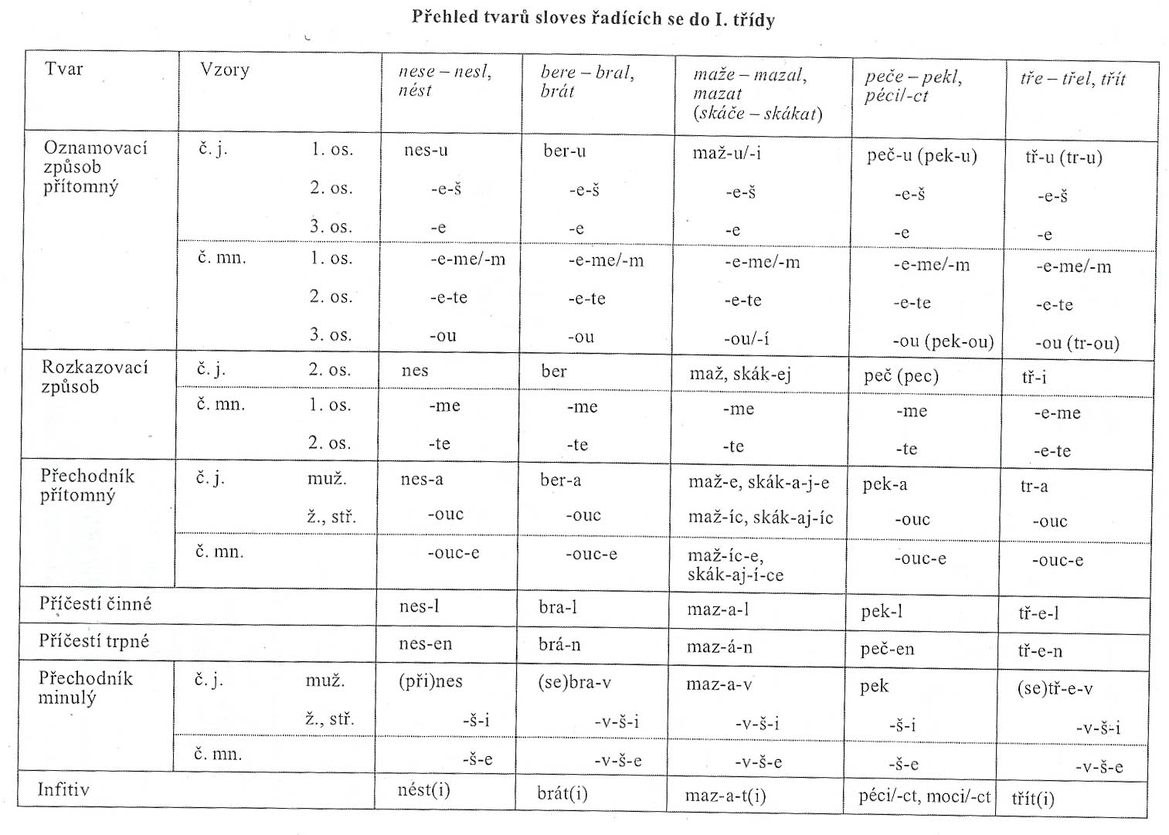

2. třída
- pravidelné tiskne, mine, nepravidelné začne (původně 1. třída s kořenem např. jm-)
- splývání v tvarech tvořených od minulého kmene směrem k typu mine
- tisknout: původní tvar s příponou -en- zachovávají slovesa na -h, -ch, -k (-sk), změna na ž, š, č, (šť), viz táhnout – tažen, obléct – oblečen -mknout, -tknout, -knout, -dchnout: dublety (zamknut i zamčen, nadchnut i nadšen, …) – slovesa, která mají před -nout konsonant
  - dubletní tvary mohou sloužit k odlišení významu – vyvržena ze společnosti x obsah žaludku byl vyvrhnut
- smlsl i smlsnul (smlsla) – obtíže ve výslovnosti
- minout: bez alternací základu, slovesa se samohláskou nebo slabikotvorným r, l před kmenotvornou příponou -nu-/-nou- , variantní tvary dle trpět/sázet (připomenul/připomněl)
- začít (zajmout): pne – pnouti, žne – žnouti, dme – dmouti, v min, tvarech proniká dle minout (tnout – tít)

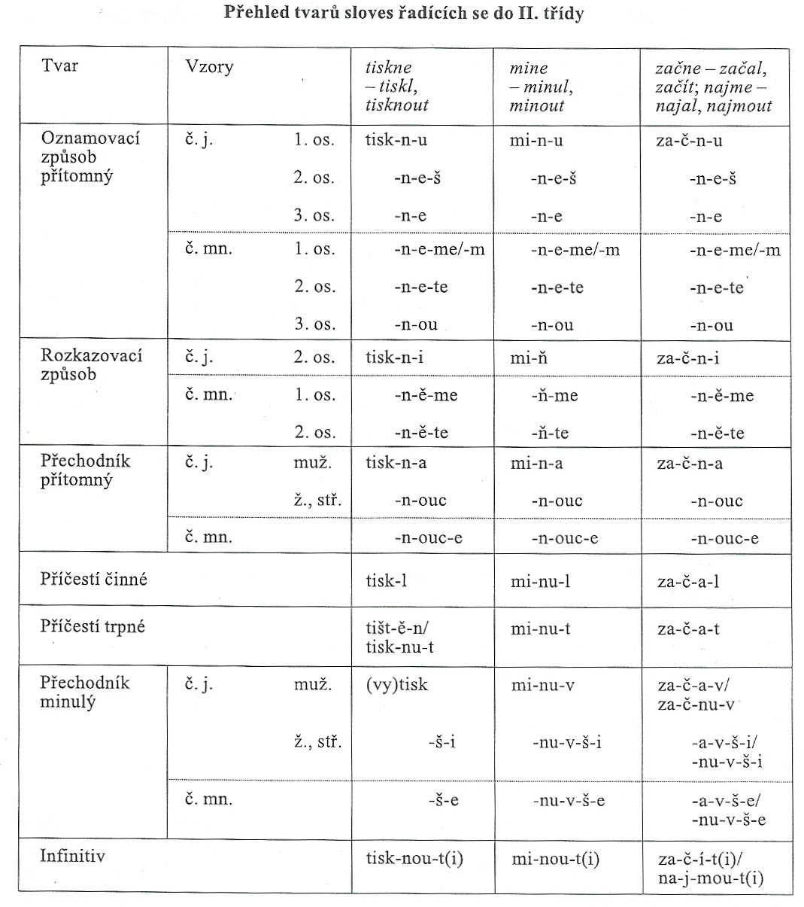

3. třída
- slovesa se složenou kmenotvornou příponou prézentní -j-e nebo -uj-e
- krýt: asi 50 jednoslabičných sloves (bít, hnít, lít, …) a jejich odvozeniny
  - infinitiv má vesměs zdlouženou samohlásku
  - některá slovesa mají dvojí podobu kmene – lije/leje, zraj/zrej
- kout – kuje / kovat – ková/kove (s 5. třídou kopá, 1. bere)
- kupovat: -ova- nejčastější přípona pro přejatá slovesa (distribuovat), velmi produktivní, tvaroslovně pravidelný, nepodléhá tlaku jiných konjugačních typů
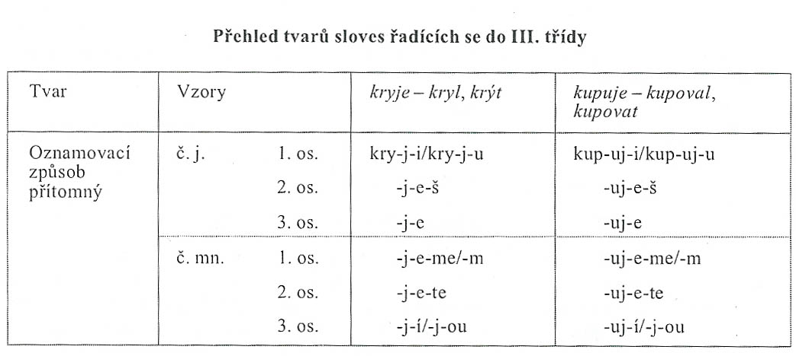

4. třída
- prézentní kmenotvorná přípona -í-
- prosit:
  - lexikálně silně zastoupený typ
  - imp. u sloves na souhl. skupinu pomsti, cti, ale i čisti i čisť
  - minulý kmen na -i-
  - příčestí trpné: bez alternace (pokosit – pokosen), s alternací (dusit – dušen), čistit – čistěn i čištěn
  - pravidelné alternace: s/š (dusit), z/ž (vozit), t/c (chytit), ď/z (narodit), sť/šť (mastit), zď/žď (opozdit), možné dublety
- trpět:
  - tvarotvorný základ je zakončen na měkkou nebo obojetnou souhlásku, popř. souhláskovou skupinu
  - kolísání s prosit (šustět/šustit, vřeštět/vřeštit) – liší se jen souborem tvarů minulých
  - minulý kmen na -ě(e)-
- sázet:
  - pouze odvozená slovesa (šedivět, vonět), jmen, zvláště adjektiv a od sloves
  - tvarotvorný základ je zakončen na měkkou nebo obojetnou souhlásku, popř. souhláskovou skupinu
  - minulý kmen na -ě(e)-
  - slovesa přechází ke vzoru trpět v souvislosti se zastíráním slovotvorné stavby sloves (mizet, tlet, bubřet)
  - rozkazovací zp. podle vzoru trpět (zmiz, navečeř se, omdli)
  - kolísání s prosit (muset/musit, bydlet/bydlit)dubleta sází i sázejí!!

5. třída
- dělat
- jeden z nejsilněji zastoupených slovesných typů vůbec, především slovesa odvozená s většinou zřetelnou tvaroslovnou stavbou
- některá slovesa I. třídy přecházejí k třídě V., např. slovesa se základem na -s, -z, -k, -ch, -r (křešu/křesám, pášu/páchám, koušu/kousám, …) přešla od vzoru maže, odstraňují se tak alternace základu
- malá skupina sloves má vedle pravidelných tvarů podle dělá ještě tvary podle vzorů I. třídy bere nebo maže – typ kopat (slovesa zakončená na labiály – kopu/kopám, dupu/dupám, …)
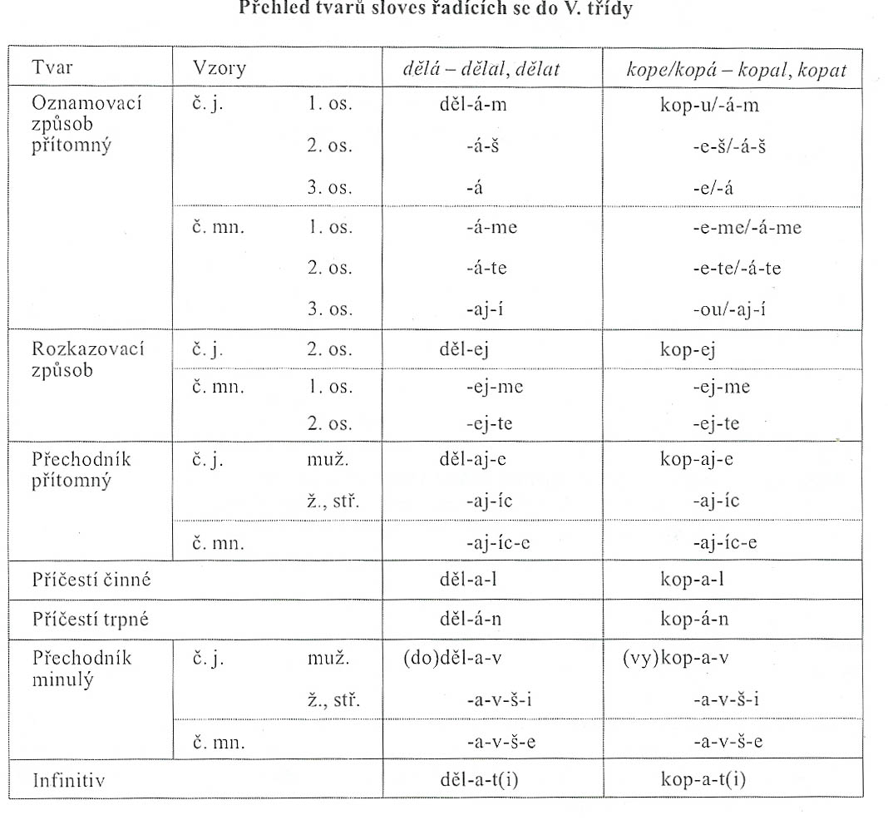

Přechody mezi slovesnými třídami a vzory

Slovesa – varianty a dublety podle slovesných tříd
Varianty se nachází v:
- 1. sg. ind. préz. akt.
- 3. pl. ind. préz. akt.
- imperativ
- l-ové příčestí
- pas. příčestí
- přechodníky
- infinitiv

Ind. préz. akt.
- volba variant je dána třídou, dublety se vyskytují pouze u některých vzorů a liší se většinou na rovině stylistické
- -u/-i/-m = nesu, tisknu, kryji i kryju, prosím, dělám
- -š
- -0
- -me/(-m) = neseme, nesem
- -te
- -ou|-0/-í = nesou, tisknou, prosí, dělají
- 1. sg. ind. préz. akt. -i/-u + 3. pl. ind. préz. akt. -í/-ou
  - mazat (píši/u/í/ou , káži/u/í/ou , pláči/u/í/ou) ALE: lížu/ou, ořu/ou, stůňu/ou, pošlu/ou, lžu/ou, kloužu/ou, koušu/ou, hryžu/ou, …
  - krýt (kryji/u/í/ou)
  - kupovat (kupuji/u/í/ou)

Alternace finály a kořenového vokálu ve tvarech od prézentního kmene
- k-c-č, h-z-ž, např. péct (peku/peču/pec/peč), ALE pomohu/pomůžu/pomoz/pomož
- ř-r (tru/třu) ALE pouze dřu, přu
- r-ř (beru/béřu)

Imperativ
- volba variant je dána zakončením základu (většinou bez kmenového vokálu)
- -0/-’/-i = nes, umři, čisti i čisť, odpusť
- -me/-e-me/-ě-me – dělejme, mysleme, bděme
- -te/-e-te/-ě-te = dělejte, myslete, bděte

Participia
- volba variant je dána třídou, vzorem, zakončením základu, dublety se rozlišují na rovině stylistické
- -l- |-0- ,-l-a,-l-o,-l-i,-l-y = nes, ved, moh
- -n-0, -n-a,-n-o, -n-i, -n-y / -t-0, -t-a,-t-o,-t-i,-t-y = 2. třída (tištěn i tisknut), 3. třída krýt
- (-a/-e/-ě)-0,(-ou/-í)-c, (-ou/-í)-ce
- (-0/-v)-0, (-0/-v)-ši, (-0/-v)-še

L-ové příčestí: k-l/-nu-l
-a-l/-(m|n)u-l
- tisknout : tisk-0-l/(tisk-nu-l) (sch-nu-l, tk-nu-l, nadch-nu-l, smls-nu-l, blb-nu-l, čmár-nu-l, ...)
- začít : zač-a-l, ť-a-l, ž-a-l, napj-a-l, vz-a-l, j-a-l, .*ň-a-l, proj-mu-l, d-mu-l
- -0- pouze vzory nést (nes), péci (pek), tisknout (řek, zabřed, stisk, ...)

Alternace kořenového vokálu a kmenové finály
- bříst – bředl, klást – kladl, houst – hudl, příst – předl, vést – vedl, hníst – hnětl, kvést – kvetl, mést – metl, růst – rostl, číst/četl /č(e)tla, ... ... ALE mást – mátl, třást – třásl, pást –pásl, zábst – zábl
- péct – pekl, téct – tekl, stříci(t) – střehl, ... ALE moci – mohl, tlouci – tloukl, *vrci (vrhnout) – vrhl
- krýt – kryl, bít – bil, dít –děl, plout –plul, ... ALE smát – smál, hrát – hrál, vát –vál, ...

Pasivní příčestí:
-nu-t/-0-(e|ě)n , -(n|m)u-t/-0-a-t a -0-n/-0-t
- tisknout – tištěn/tisknut
- minout – minut
- začít – začat /projmut /sňat
- krýt – kryt / hrán, oděn, přán, vlán ALE rozevlátý, pookřání, pookřátí, setí ALE osení
- třít – třen ALE mlít: mlet

Alternace kořenového vokálu a kmenové finály
- II. třída tisknout : tišt-ě-n, nadš-e-n, dotč-en, staž-en,
- IV. třída prosit : mísen/míšen, probuzen, chycen, zpožděn, promyšlen, časté kolísání
- III. třída krýt : krýt – kryt, bít – bit, obout – obut, ... ALE hrát – hrán, ...

Alternace KmV: inf. |l-part.| n/t-part.
- brát/mazat/dělat: -a/á- (délka – počet slabik tvaru) -a- –á-
- dřít/mlít -í- -e/ě- -e/ě-
- prosit/ctít -i/í- -i- -e/ě-
- trpět/bdít –e-/ě/í- -e/ě- -e/ě-

Přechodníky
- PRÉZ. : od 3. os. pl. ind. préz. akt. (má dubl.)
- MIN.: od l-ového příčestí (má dubl.)

Tvoření přechodníků a posuny v kodifikaci
- nést – nesa, -ouc/ouce
- péct – peka, -ouc/ouce, peče-íc/íce
- třít – tra, -ouce/ouce i tře, -íc/-íce
- sázet – sázeje/ – ejíc/-ejíce
- vtisk-nu-v
- napj-a-v /nap-nu-v

Infinitiv
- volba variant je dána třídou + vzorem, dublety jsou rozlišeny stylisticky
- -t/-ti | -i/-t
- I. třída vzor péci : ci/ct : péci/péct
- IV. třída i t(i)/(e/ě)t(i): myslit/myslet

ALTERNACE KmV
- I. třída br-á-t, ps-á-t X nabr-a-t, pops-a-t
- V. třída tk-á-t, db-á-t X netk-a-t, nedb-a-t

Substantivum slovesné
- -n-|-t- + koncovky vzoru stavení
- alternace KmS = brán x braní, stát x stání, vyhnat x vyhnání (KmS = kmenotvorný sufix)

Vývojové tendence v konjugaci
- neměnnost kmene (tvarů od téhož kmene: 5 kmenů podle tématu), např. peču (peku), třu (tru), pomůžu (pomohu)
- unifikace tvarů (KMP) od kmene minulého (2. tř.) – odstranění souhláskových alternací, např. tištěn/tisknut
- samohláskové alternace KoS a KmS zachovány (podpořeny deverbativy – slovotvorba)

Adverbia a předložky, adverbializace a příslovečné spřežky

Adverbia
- autosémantický neohebný slovní druh vyjadřují okolnostní příznak (okolnosti místní, časové, způsobové, měrové a příčinné)
- vyjadřují příznak příznaku:
  - příznak slovesa – dynamické, probíhající v čase (odejít někdy, někam, zůstat zde, ....)
  - příznak adjektiva – statické, neprobíhající v čase (tak růžový, nějak nemocný, ...)
  - příznak příznaku, adverbia samého (tak rovně, vždy pěkně, nějak nakřivo, ...)
- nejde o úplně neohebný slovní druh, některá adverbia lze je stupňovat (víc, nejvíc, …), mohou vyjadřovat shodu (rád, -a, -o; jakživ, -a, -o)

Syntaktická funkce
- primárně – příslovečné určení adverbiále (adverbiální komplement i suplement) – je dominováno slovesem, adjektivem, adverbiem
- sekundárně – na základě slovnědruhové transpozice různé funkce

Zájmenná příslovce
- mají schopnost deixe jako zájmena (nepojmenovávají okolnost, ale označují ji zástupným slovem)
- rovina tázací – kam, kde, kudy, tam, tudy, jak
- rovina odpovídací – takhle, potom, jindy, tenkrát, proč, proto

Číslovková příslovce
- adverbiální číslovky násobné (dvakrát, mockrát)
- číslovky adverbiálně vyjadřující neurčité množství (mnoho, moc, víc, ...)
- adverbia číslovková vyjadřující míru (mnohem, namnoze, ...)

Dělení z hlediska sémantického
- vlastní – vyjadřují místo (doma, dolů), čas (dnes, tehdy), způsob (česky, smutně, takto), ke způsobovým lze přiřadit měrová (velmi, trochu, zcela), příčinu (proto, kdovíproč)
- modální – vyjadřují možnost, žádoucnost nebo nutnost děje
  - pojí se s infinitivem nebo vedlejší větou (možno psát; nutno, aby mlčel)
  - stojí před větným členem nebo větou (prý Hana, jistě leží)
  - vytýkají větný člen (dokonce přišel, zvláště tobě)
  - hodnotící (bohužel, naštěstí)
  - adverbia ano, ne, nikoli, sotva v odpovědích
- stavová – predikativa, vyjadřují stavy přírodní, psychické, tělesné a jiné (je teplo, zima, je mi líto, dobře), ve větě jsou přísudkem (vyjadřují tím příznak sám, nesplňují sémantickou charakteristiku adverbií)

Stupňování
- 3 stupně, lze stupňovat adjektiva utvořená od kvalifikačních adjektiv, pojmenovává se vyšší nebo nižší kvalita
- 2. stupeň = -e/ěji (zdravěji), -e (snáze)
- 3. stupeň = 2. stupeň + nej- (nejzdravěji)
- SUPLETIVISMUS: málo – méně, mnoho – víc, dobře – lépe, zle – hůř(e)

Adverbializace
- morfologická charakteristika adverbií je dána jejich původem – nejčastěji formanty -e/-ě, -o, -y – tak se tvoří adverbia od adjektiv (slabě, hluboko, česky)
- adverbia utvořená od sloves a číslovek – letmo, kradmo, ležmo, dvojmo, trojmo, mlčky, leže, stoje
- nejsnadněji k ní dochází u významů, pro které máme velké množství jednoslovných výrazů (popaměti, nalíc, nadmíru chápeme jako hotová adverbia, po pravdě, bez dechu jako přísl. spřežky)
- adverbializují se výrazy obsahující jmenný tvar adjektiva, tyto tvary samostatně neexistují (naživu, doširoka, poslepu)
- čím větší je významová samostatnost předložky i jména, tím menší je tendence k jejich splynutí
- adverbializují se snadno spojení předložek a jmen, které jsou na sobě závislé

Příslovečné spřežky
- ustálení víceslovných výrazů obsahujících substantivum nebo adjektivum v různých předložkových pádech a jejich splynutí v jedno slovo
- shora, zdola, zjara, kvečeru, postaru, načisto, doztracena

Předložky
- neohebná slova, synsémantická, nemají samy o sobě specifikovaný lexikální význam
- vyjadřují podobné vlastnosti jako příslovce, ale ve spojení s pádovou formou substantiva, adj., zájmena nebo číslovky
- abstraktní předložky – mají syntaktickou funkci (v, bez, s)
- předložky s významem abstraktním nebo konkrétním podle kontextu – na stole/na základě, k domu/k věci, proti kostelu/proti názoru
- předložky vytvářející speciální odstíny vztahů – podle, následkem, vlivem, vyjma
- předložky, které jsou původem jiné slovní druhy – kolem, vlivem, blízko, vyjma, uprostřed, podle a předložkové výrazy – za účelem, na poli, pod vlivem → sekundární předložky
- předložky se pojí s několika nebo s jedním pádem
- primární předložky mohou mít vokalizovanou a nevokalizovanou podobu – z/ze, k/ke, od/ode – vokalizované podoby se užívá, pokud začíná slovo po předložce stejnou nebo podobnou souhláskou nebo skupinou tří souhlásek
- přesuny mezi primárními a sekundárními předložkami – primární předložky se stávají stále obecnějšími, gramatikalizují se → je potřeba konkrétní význam vyjádřit jinak (po vzoru → podle vzoru, s položkou → včetně položky, na opravu → za účelem opravy)

Citoslovce a částice

Částice
- neohebná slova, navazují nebo uvozují samostatné věty
- vyjadřují různé významy modální nebo citové
- nejsou větnými členy, významu nabývají až s celou větou
- navazovací částice – a (A co je na tom?), no, notak, vždyť, nuže, ostatně, jinak
- uvozující zjišťovací otázky a přací věty – kéž, bodejž, ať, copak, zdalipak
- vytýkací – dokonce, ani, i (Ani se neotočil. Bal tam i otec.)
- omezovací – vytýkají jev, jenž se realizuje jako jediný ze souboru (Říkejte jen to, co chcete.)
- odkazovací – odkazují na kontext nebo mimojazykovou skutečnost (To dopadne vždycky takhle?)

Citoslovce
- neohebná slova
- označují nálady, pocity, děje, vůli, upozorňují na mimojazykové jevy nebo je napodobují
- expresivní – vyjadřují bolest, radost, překvapení (ach, au, hurá, jéje)
- označující děje nejčastěji napodobením průvodního zvuku – onomatopoia (břink, bác, mňau), ale také jiná (hop, chňap), slouží jako základy přo tvořneí sloves i substantiv (břinkat, bouchat, chechot)
- výzvová – vyjadřují vůli (prr, čehy, huš)
- s funkcí upozorňovat na různé jevy – to, hle, hele, vida
- jako citoslovce mohou fungovat některé vokativy substantiv a imperativy sloves, které jim mají blízko funkcí upozorňovací a výzvovou (pane, lidičky, hybaj)
- z jiných pádů se uplatňuje nominativ (běda, hrůza), akuzativ (ďasa, čerta), genitiv (u čerta)
- slovesného původu jsou jářku, vida
- výzvová a upozorňovací citoslovce často získávají některé slovesné morfémy (nate, maršte)

Přechody mezi neohebnými slovními druhy, disambiguace neohebných slovních druhů v případě slovnědruhové homonymie

Transpozice slovních druhů

Substantiva
- příznaky jakékoli povahy je možné transponovat do substancí
  - substantivizované názvy vlastností (krása, hloupost), dějů (běh, hra, čtení)
  - číslovky typ sto, tisíc, málo, milion lze chápat jako substantiva významem i formou, pokud stojí samostatně
  - substance mohou pojmenovávat i útvary, které nemají morfologickou formu substantiva – zájmena (kdo, já, ten), substantivizovaná adjektiva (hajný, pokojská, opilý), substantivizovaná zájmena (můj, tvůj), číslovky (jeden zůstane, tři půjdou), infinitiv (Chtít je více než moci.)

Slovesa
- přechod substancí a vlastností v děje – zedník → zedničit, červený → červenat, dvojí → zdvojit
- slovesa ze zájmenných základů – onačit, tentovat
- funkci predikátu mohou jiné slovní druhy sekundárně plnit bez změny formy, jsou dány sponou (Je učitelem. Je můj. Bylo mi smutno.)

Adjektiva
- ve vlastnosti přecházejí substance (textil → textilní, úrok → úrokový), děje (kropicí, raněný), okolnosti (tamější, horní, domácí)
- adj. formu mají některá zájmena (takový, který) a číslovky (druhý, paterý)
- v synt. roli adj. mohou vystupovat i substantiva, zákl. číslovky, příslovce a citoslovce (čipera klouček, dva rohlíky, cesta zpět, hurá svazáci)

Adverbia
- přecházejí k nim vlastnosti vyjádřené adjektivy (dobře, německy), číslovkami (dvojmo), děje (vleže, mlčky)
- zájmenná příslovce
- adverbializace

Neohebné slovní druhy
- funkci předložek mohou plnit adverbia (kolem, okolo, mimo), substantiva prostá (díky, vlivem) a v předložkových pádech (za účelem)
- funkci spojek mohou plnit vztažná zájmena (kdo, co, který), příslovce (tehdy, tudy, proto, nadto, sotva, jak, kde), částice (zdali, ať, vždyť, však´, ani, ale)
- funkci částic mohou plnit spojky (aby, že, že by, ani), zájmena ukazovací (to), zájmenná příslovce (tak já vám to řeknu)
- funkci citoslovcí mohou plnit substantiva (skandál! do háje!), zájmena (to!), příslovce (zpátky!), částice (no!)

Disambiguace neohebných SD v případě slovnědruhové homonymie
PREPOZICE:
Díky:
- podstatné jméno: S díky odmítl (NNIP7)
- předložka: Díky své neinformovanosti (R--3)
KONJUNKCE:
Co:
- zájmeno
- spojka (Ten co (J---) nedával pozor)

Morfematická analýza, morfonologické alternace, morfologická stavba substantivních, adjektivních a slovesných tvarů

Morfematická analýza
- rozčlenění slova/slovního tvaru na jednotlivé morfémy
- základní je princip opakovatelnosti
- vod-a vod-ník vod-ička X vod-i-t vod-i-č ná-vod
- na základě principu opakovatelnosti lze vydělit kořenový morfém v případě, že jsou k němu připojeny morfémy, které se opakují v jiných slovech (ostruž-ina, jeřab-ina, mal-ina)

Morf, morfém, alomorf
Morf – jednotka jazyka izolovaná při segmentaci mluveného nebo psaného textu, vyjadřovací prostředek/realizace morfému, dále se dělí dle různých kritérií. PMČ: nejmenší útvar realizovaný v textu, ustálená forma i význam, vyčlenitelný a základě opakování. Tvary se stejnými soubory morfů tvoří typ (vzor) nebo podtyp.
Morfém – nejmenší na sémantické úrovni dále nedělitelná jednotka jazyka mající povahu znaku, vyjadřován třídou alomorfů, abstraktní jednotka, obsažena v langue (jako všechny émické jednotky), realizací je morf; PMČ: slouží k vyjadřování jednoho druhu gramatického významu.
Alomorf – má-li jednotka „morfém“ více možných realizací, např. pes – ps-a = pes+ps jsou dva alomorfy jednoho morfému, píš-u, piš-0, ps-á-t = píš+piš+ps jsou alomorfy jednoho morfému
realizace v závislosti na okolí = poziční varianta.

Typy morfů
- kořen
- kmen (derivační kořen)
- kmenotvorná přípona
- slovotvorná přípona
- koncovka
- afixy

Kořen
- nedělitelný na menší části, nejjednodušší slovní základ, nese významové jádro slova
- kategorie stanovitelná z diachronního hlediska (ie. trojčlenná struktura, iniciála 1-3 konsonanty, vrchol vokál, vokál+sonora, diftongy, kóda převážně 1 konsonant)
- společný všem morfologickým formám slova i slovům od něho odvozeným
- např. -uč- (-í-m, -í-š, -í-0, -í-te, -í-me, -i-l, -e-n, -i-t), (do-, na-, vy-, za-, po-), (-i-tel, -i-tel-k-a, -nic-e, -ebn-a, -ebn-ic-e)
- teoreticky neomezený počet

Kmen (derivační kmen)
- vzniká spojením kořene a kmenotvorných morfémů (derivačních elementů), např. nese - me, ale kořen nes, učit , ale kořen uč
- kmen odvozovací
- kmen odvozený
- kmen jednoduchý (uč-i-tel-)
- kmen vícestupňový (uč-i-tel-stv-)

Kmenotvorná přípona
- ze synchronního hlediska rozšiřují kmenotvorné přípony tvarotvorný základ, obsahují sémantickou derivaci
- kmenotvorná přípona + tvarotvorná koncovka = tvarotvorný formant
(slovní tvar uč-í-m, kuř-et-em, kmenotvorná přípona -í-, -et-, tvarotvorná koncovka -m, -em, tvarotvorný formant -ím = 1.os., -et-em = 7.p.)
- zhruba desítky

Slovotvorný základ/formant
- při slovotvorném procesu se kmen považuje za slovotvorný základ
- připojuje se k němu slovotvorný formant
- např. slovotvorný základ uč-i + slovotvorný formant -tel-, slovotvorný základ uč-i-tel-, slovotvorný formant -k
- slovotvorný základ + slovotvorný formant = tvarotvorný základ (uč-i-tel-, uč-i-tel-k-)
- + tvarotvorný formant (-0, -a)

Koncovka
- většinou poslední morfém, u ohebných slov morfologická charakteristika (v kombinaci s kmenem přiřazuje k flektivnímu typu = vzoru)
- u neohebných slov slovnědruhová charakteristika (smutný – smutno)
- nulová koncovka – vyděluje se, plní-li forma bez koncovky stejný druh funkce jako forma s koncovkou, např. G pl. žen-0 x muž-ů, N sg. pán-0 x žen-a, imper. miň-0 x tiskn-i

Afix
- typ morfu plnící různé fce (slovotvorné, tvarotvorné)
- připojuje se ke kořenovému morfu nebo kmeni
- dle postavení vůči kořenovému morfu nebo kmeni rozlišujeme jednotlivé typy

Typy afixů
Prefix – před kořenem/kmenem (vy-, na-, …)
Sufix – za kořenem/kmenem, v ČJ nejrozšířenější forma afixace (-tko, -dlo, …)
Postfix – za tvarotvorným formantem (= úplný slovní tvar, přímý protějšek k prefixům, kt. se také pojí s celým slovním tvarem), např. kdo-si, co-pak, čemu-koli
Infix – uvnitř morfu, typické semitohamitské jazyky (kitáb, kytub = kořen k_t_b, „sg., pl. kniha“), v ČJ např. čuchat – čmuchat
Interfix – mezi morfy, např. mal-il-in-k-ý
Cirkumfix – kombinace afixů s pevným významem, např. názvy míst ná-měst-í, zá-hrob-í

Morfematický šev + morfematický uzel
Morfematický šev – hranice morfémů, dochází zde k hláskovým alternacím (vrah/vrazi, Praha/pražský, …) či fúzím = splývání hlásek (Rus, rus+ský=ruský), zjednodušování souhl. skupin (ob-vléci = obléci), překrývání hlásek slovotvorného základu a slovotvorného formantu (kameník+ský=kamenický)
Morfematický uzel – vzniká na morfematickém švu, mluvčí pociťuje původní morfémy, které ale nejsou realizovány
- na jeho základě vzniká perintegrace = přerozdělení, v průběhu existence slovotvorného typu dochází k oslabení jeho původní motivace a dojde k sekundárnímu rozložení morfémů ve slově – vznik nových sufixů či jejich variant (event. prefixů)
- např. děl-ník – prac-ovník

Perintegrace (přerozdělení)
V důsledku oslabení povědomí o segmentaci dochází vlivem oslabení původní slovotvorné motivace a s ní související segmentace k sekundárnímu rozložení morfémů ve slově.
SUFIXY: -ík (-lík/-ník) / -ovník/
(used-l-ík, děl-n-ík, prac-ov-n-ík)
-ko/ -átko (kuř(át)-k-o, hol-át-k-o)
PREFIXY: (hist.) (pův. ob-vázat dalo o-vázat a druhotně vzniklo synonymní nové ob-vázat)

Proveďte morfémovou analýzu
- po-věd-om-é-mu, od-po-ví-š, před-po-klád-á, k-oho-koli, vy-čist-i-vš-i, ne-po-mlouv-ej, prac-uje-me, t-ěch
Vypište alomorfy
- brát, berní, branný, sbírat, sběrna
- krýt, krov, zákryt, pokrývka
- Čech, čeština, český, československý
Označte tvarotvorný základ
- knih-ař-stv- í, nes- l, pros -i-l, kuř -at-y, ber -e-te
Označte tvarovou koncovku
- stavení-0, tel-et-em, peče-me, psán-a, brá-t
Označte kmenotvornou příponu
- br-a-l, ps-á-n, potěš-0-en, běž-0, let-í-te, stav-ěj-í, děl-ej, mám atematické, tisk-nu-t

Morfonologické alternace
Hláskové alternace zvyšují kontrast mezi tvary uvnitř paradigmatu zejména vzhledem k základnímu tvaru.

Samohláskové alternace
- kvantity
  - dloužící
    - a/á: bral – brát, kamene – kámen
    - e/é: tekl – téci/téct
    - i/í: lil – lít; y/ý: myl – mýt
  - krátící
    - á/a: táže se – taž se, dá – dají, sál – saje, chválím – chval, žába – žab
    - é/e: léčí – leč, jméno – jmen
    - í/i: píše – piš, lípa – lip
    - ú/u: úží – už, ů/u: rozpůlí – rozpul
- kvality
  - e/a: vejce – vajec
  - á/í: vázat – víže (váže)
  - e/o: vede – vodí, nese – nosí
- kvality a kvantity
  - á/ě: vál, vát – věje, mám – měl; á/e: třásl, třást – třese
  - í/ě: bída – běd, míra – měrou, měr, pospíšit si – pospěš si
  - ů/o: kůň – koně
  - á/o: stál – stojí
  - ou/u: kroutí – kruť, tlouci – tluče, smlouva – smluv
  - ě/í: větru – vítr, měl – mít
  - o/ů: stojí – stůj, soli – sůl, domu – dům, stonat – stůně, rostl, roste – růst
  - u/ou: dul, duje – dout, prohnul – prohnout
  - e/á: zebe – zábl
- alternace s nulou
  - vzniková alternace 0/e: vši – veš, čtla, čtli – četl, psa – pes, domky – domek, lovce – lovec, písně – píseň, služba – služba, sklo – skel, družstvo – družstev
  - zániková alternace e/0: žere – žral, žrát, bere – bral, brát; í/0: píše – psal, psát

Souhláskové alternace
- d/ď: hrad – hradě, mladý – mládí, klade – klaď
- t/ť: kohout – kohouti, chata – chatě, krutý – krutí, plete – pleť
- n/ň: havran – havrani, žena – ženě, mírný – mírní, žene – žeň
- r/ř: bratr – bratři, bratře, míra – míře, pouzdro – pouzdře, starce – stařec, oral – oře/orá
- s/š: tesal, tesat – teše (tesá), prosil, prosit – prošen
- z/ž: tázat se – táže se, vozil, vozit – vožen
- c/č: chlapec – chlapče
- h/ž: lhal, lhát – lže, mohu – může
- ch/š: suchý – suší, dýchat – dýše, hroch – hroši, porucha – poruše
- k/č: plakat – pláče, pekl – peče, člověk – člověče
- k/c: trpký – trpcí, rak – raci, ruka – ruce, babička – babičce, pekl – péci/péct
- h/c: mohl, mohu – moci/moct
- h/z: vrah – vrazi, vrazích, touha – touze, pomohu – pomoz
- g/z: geolog – geolozích, tajga – tajze
- d/z: jedl – jez
- t/c: trestat – tresce
- ď/z: soudil, soudit – souzen, viděl, vidí – viz
- ť/c: platit, platí – placen, chtěl, chtít – chce
- t/s: mate, mátl – mást
- d/s: vede, vedl – vést, jedl – jíst

Alternace souhláskových skupin
- sk/šť: horský – horští, tiskl – tištěn
- ck/čť: řecký – řečtí
- sť/šť: čistí, čistil – čištěn/čistěn
- zd/žď: zpozdí, zpozdil – zpožděn
- sl/šl: myslí, myslil – myšlen, poslal, poslat – pošle

Hláskové alternace ve slovotvorbě
Pravidelné střídání vybraných fonémů, popř. skupin fonémů, na němž je založena alomorfie. Různé hlásky (střídnice) někdy odpovídají jedinému morfonému.
Alternace dvojic – v rámci systému jazyka se vyskytují opakovaně jisté typy alternujících dvojic (trojic) a jiné nikoliv.

Hláskové alternace podle fungování v rámci morfologického systému
- pouze v rámci flexe
- jak v systému flexe, tak v systému slovotvorném
- pouze v systému slovotvorném

Hláskoslovné alternace a slovotvorný formant
Hlásková alternace slouží jako spoluformant. Mohou doprovázet tvoření tvarů flexe. Na hranici mezi morfy (morfematickém švu) dochází k MA.
- pravidelné souhláskové alternace velár (k-c : [kluka] – [kluci])
- měkčení (d-ď : [hada] – [haďi])

Směr hláskoslovné alternace
Rozlišujeme jednosměrné i obousměrné:
- jednosměrné – šťastný – štěstí, hrabat – hrob, vejce – vajec
- obousměrné – chlad – chládek, brát – bral

Dělení podle klasifikace alternujících hlásek
- Vokalické – mráz, mraz-u, mraz-ivý
- Konsonantické – vlk, vlc-i, vlč-í
- Smíšené – stát, stoj-í-m
- více alternací – vys-ok-o, výš-0-e

Vokalické alternace
- kvantitativní – píš-u, piš
- kvalitativní – hrab-a-t, hrob
- kvalitativně-kvantitativní – umř-í-t, umř-e-l, vítr, větr-u
- zánikové – pes, p0s-a, strom – str0m-ý
- vznikové – plach0t-a, plachet

Konsonantické
- párové – leť, let-ec, péct, peč-e
- nepárové – jís-t, jíd-l-o, ji, pro ni
- zánikové – hýb-at, h-nout, top-it, to-nout, kývat, ky-nout)
- skupinové – pražsk-ý, pražšt-í

Alternační řady
Historicky nejstarší jsou alternace velár. Alternační řadu vytváří (nejen dvojice)
- k-c-č – vl-k,vl-c-i, vl-č-í
- h-z-ž – vra-h, vra-z-i, vra-ž-d-a
- (ch-s-š) Če-ch, Če-š-i sl. Če-s-i
- t-ť-c – vrá-t-i-t, vrá-c-e-n, ná-vra-t
- d-ď-z – ohra-d-i-t, ohra-z-e-n, ohra-d-a
- á-e/ě-í – vát, věje, vítr, přát, přeje, přítel, smát, směje, smích

Hláskové alternace z diachronního hlediska
- Ablaut (střída) – 4 stupně (e/o/0-redukovaný/dlouhý)
  - Specifické střídání vokálu v kořeni (resp. v sufixu), které bylo důležitou součástí slovotvorných prostředků v ie. prajazyce, aspoň částečně funkční bylo i v praslovanštině. A. je jednak kvalitativní (střídání e/o, plný stupeň), jednak kvantitativní, kde se oba tyto vokály vyskytují ve st. zdlouženém (ē/ō) n. kde vokál zcela mizí čije redukován na polovokál (st. nulový a/nebo redukovaný).
- Přehlásky – historické hláskosloví, mající přesah do dialektů, hláskoslovné varianty spisovný jazyk – jazykové útvary nespisovné

Alternace a systém flexe

Substantiva
- Samohláskové alternace/ -e/-0 a nulová koncovka
- Kolísání délky u tvrdých feminin

Adjektiva
- Konsonantická alternace
- Alternace a stupňování

Alternace u sloves

Alternace kmenotvorné přípony
- Slovesná vzor a hláskové alternace tématu/kmenotvorné přípony
- Tvary od kmene přítomného a minulého a hláskové alternace kořenového vokálu
- Hláskové alternace na morfematickém švu kořen/kmenotvorná přípona

Paradigmata od kmene přítomného
- Indikativ prézentu aktiva – tvary subparadigmatu mají různé kmenotvorné přípony a v důsledku toho dochází k hláskovým alternacím konsonantickým (peč(k)u/pečeš) i vokalickým (mohu/můžeš)
- Imperativ – alternace konsonantu na konci kořene (metu/meť), popř. konsonantu kmenotvorné příp. (minu/miň)
- Přechodník přítomný – alternace konsonantu na konci kořene (umřu/umra, peču/peka)

Paradigmata od kmene minulého
- Infinitiv – základní tvar, typické jsou alternace kořenového vokálu i samohláskové kmenotvorné přípony v opozici vůči jednomu i více tvarům tvořených od kmene minulého (ber-0-u -b0r-á-t/ b0rá- n/b0r-a-l/Xneb0r-a-t/ b0r-á-n/neb0r-a-l)
- L-ové participium
- N-/t-ové participium
- Přechodník minulý

Souhláskové alternace
- I. třída slovesná podle kmene přítomného
  - vzor nést – velmi nepravidelné – historicky vysvětlitelné
  - vzor péct – pravidelné alternace velár – alternační řady, úpravy pravidel
  - vzor brát – archaické střídání r/ř, r,l,n a retnice, hnát
  - vzor mazat – zvl. lhát
  - vzor umřít – archaické střídání r/ř
- II. třída slovesná (konsonantický komponent přípony)
  - vzor tiskne – pravidelné velár – dotknout/dotčen, nadchnout/nadšen – někdy dublety a skupinové tisknout/tištěn-tisknut
  - vzor mine – n/ň – miň, hyň
  - vzor začne – alternace na začátku kmene – tnout/ťal a na morfematickém švu prefix/začátek kmene – prefigované tvary od slovesa jmout (obejmout/objal x sejmout/sňal, vyjmou/vyňal)
- IV. třída slovesná
  - vzor prosit – tvary n-ového participia – kolísání a dublety (srv. MČ2), např. chladit/chlazen dědit/děděn. Hovorově se používají nespisovné tvary s alternací v imperativu (*nahlaš namísto nahlas, nahlásit/nahlášen
  - vzor trpět – pouze nepravidelné sloveso vidět – imp. Viz

Konsonantické alternace sloves
- Alternace kořenové finály tvary kmene přítomného – minulého (vzory nést, péct, mazat, též dříve i brát, umřít)
- Alternace kmenotvorné přípony – (n-ň vzor minout v imperativu)
- Alternace kořenové finály tvary pasivního participia (vzory tisknout, prosit, trpět)
- Alternace na začátku kořene – různě posuzované (vzor začít)

Samohláskové alternace sloves
- Alternace kořenového vokálu
- Alternace kmenotvorné přípony (tematického vokálu) – ve slovotvorbě se projeví pouze tam, kde je kmenotvorná přípona součástí odvozovacího základu
  - při tvoření negace – vzory mazat (stlát – nestlat), brát, dělat (tkát – netkat, spát – nespat)
  - jednoslabičných sloves – vzory prosí (křtít), trpí (bdít, hřmít)

Alternace vokálu v kořeni
- I. třída
  - Alternace kvantitativní i kombinované kvantiativně kvalitativní rozmanité kombinace (u vzoru péct) podle jednotlivých subparadigmat
  - Vzor nést - e/é – nést, kvést, vést, vézt, mést, lézt; ů/o – růst; ou/u – houst
  - Vzor péct – e/é – péct, téct, vléct; o/ů – pomoct
  - Vzor brát – e/0
  - Vzor mazat – 0/í/i – p0sát/píšu/piš; o/ů – stonat/stůňu; a/á – plakat/pláču/plač
  - Vzor umřít – 0/e –m0lít/mele

- III. třída
  - vzor krýt (bít, krýt, plout, plít (plet), přát, hrát) – ne všechna – pět, spět, zet, po-, při-mět
    - Typ: í/i – bít, blít, čít, hnít, lít, nadít, pít, plít, řít, šít, vít, žít
      - Slovotvorba:
      - Boj, hnůj, nápoj, vývoj
      - Blivajs, čiv, slivky, nádivka, pivo, plivat, šev, švec, život
    - Typ ý/y – krýt, nýt, mýt, rýt, týt, výt
      - Slovotvorba:
      - pomeje/pomyje,
      - krov, rov
    - Typ ou/u – dout, kout, plout, psout, slout, snout, obout, zout
      - Slovotvorba:
      - kovat, plovat, osnovat, obouvat, zouvat
    - Typ i/e(ě) – plít, klít, sít, skvít, dít (podít, odít), chvít se
      - Slovotvorba:
      - plečka (pleva), kletba/klatba/klatý, setba (osev)
      - skvělý, dění, podiv, oděv, záchvěv
      - podtyp í(á)/ě – nadít se /nadát se, udát se
      - Slovotvorba: naděje, událost
    - Typ á/a – (hrát), kát se, lát, plát, tát, sát, vlát, zrát
      - Slovotvorba:
      - hraní, lání, pokání, zrání
      - hra/herna, pokání, plamen, tavba, vysavač, zralost
    - Typ á/e(ě) – přát, hřát, smát se, vát, okřát
      - Slovotvorba:
      - přítel, smích, vítr,
      - popřávat, ohřívat, okřívat, usmívat, povívat
      - Slovesa téměř zaniklá
      - žout – žvát – žvýkat
      - trout – trávit (srv. potrava)
      - rout – rvát se
      - klout se – klubat se
      - Výrazně příznaková slovesa
      - nýt – tesknit
      - pět – zpívat
      - plát – planout
      - plít – plivat
      - blít – blinkat
      - Sémantická specifikace v konkurenci se slovesy blízkého významu
      - plout – plavat
      - čít – čichat
      - psout – nadávat zle
      - dout – foukat prudce

- IV. třída
  - Vzory prosit, trpět, sázet – alternuje kořenový vokál tvarů imperativu (chválit, léčit, posílit, rozptýlit, rozpůlit, sloužit; šílet, válet)
    - Slovotvorba:
      - pochvala, posila, rozptyl, služba, léčba, půle, válec, val

Alternace kmenotvorné přípony (tematického vokálu)
- I. třída
  - á/a – počet slabik má vliv na kvantitu kmenotvorného a/á u jednotlivých tvarů tvořených od kmene minulého
    - Vzor brát/bral/brán X nazval/nazvat/nazván
    - Vzor mazat/mazal/mazán X psát/psal/psán
  - í/e
    - Vzor umřít
- II. třída
  - nou/nu/n0 – vzory tisknout a minout (tisknout/tisknul/tisknut/tisknu)
  - í/nou/nu/mou/mu/a (tvary od kmene minulého)/n/m (tvary od kmene přítomného)
  - vzor začít/tnout-tít (všimni si slovesa vzít)
    - Slovotvorba:
    - začátek, žatva, početí, vzetí, pojetí, snětí; stětí, napětí
- III. třída
  - ova/ová/uj
  - kupovat
- IV. třída
  - vzor prosit, trpět, sázet
    - i/e(ě) – hřmít, bdít, křtít
  - í/e(ě)
    - výjimky – spát, bát se, stát
  - á/oj
- V. třída – vzor dělat / tkát – a/á/ej (distribuce podle počtu slabik)

Hláskové alternace a slovotvorba (formální aspekty)
- Samohláskové alternace slovotvorného základu
- Alternace vokalické kvantity prefixu (prefixy z předložek)
- Souhláskové alternace na tzv. morfematickém švu

Vokalické alternace kvantitativní – příklady
- a:á – hrát – hraji, mráz – mrazu, brát – bral; podobně některá další substantiva, ale ne obecně všechna
- e:é – nést – nesu (kořenová samohláska u sloves), jméno – jmen, jmeniny (ve tvaru, který nemá koncovku)
- i:í, y:ý – prosit – prosí, síla – sil – silák, ctít – ctitel, mýt – myje, být – byl, píšu – piš, krýt – kryji, nadpis, písanka
- o:ó – ve slovesech těžko, u substantiv okrajově (šanson – šansónek)
- u:ú – v prefixech (úsměv – usmát se, umluvit – úmluva)

Kvalitativní alternace disjunktní – příklady
- a/ě – šťastný/štěstí
- a/o – hrabat/hrob
- á/í – smát se/smích, přát/přízeň, přítel/přátelé
- e/o – nesu/nosím, ležet/položit
- é/í,ý – mléko/mlíko, polévka/polívka, okénko/okýnko

Vokalické alternace kvalitativně-kvantitativní – příklady
- á/i – ďábel/diblík
- í/a – žít/žatva
- á:e/ě – třást/třese, hřát/hřeje, deset/desátý – smíšené
- e/ě:í/ý – deset/desítka, postel/postýlka
- o:ů – hůl/hole, kůň/koně, sůl/soli, dům/domu, kůl/kolík
- o:á – hodit/házet, chodit/scházet se
- o/ou – černoch/černoušek
- ou/u – houba/hub, moucha/much, obout/obuji, tisknout/tisknul, kouřit/kuř/kuřák, bouře/burňák
- í/ě – míra/měr, díra/děr, dít se/děj se, bdít/bděl, vítr/větru

Zánikové a vznikové alternace
- e/0, 0/e – pes/psa, medvídek/medvídka, čekat/počkat
- u/0 – suchý/schnout
- 0/o – hřmít/hrom
- 0/i,y – psát/nápis, dotknout/dotyk
- 0/í,ý – psát/písmo, poslat/posílat, sukně/sukýnka, dotknout/dotýkat
- 0/é,e – okno/okénko, dotknout/dotek

Konsonantické alternace jednoduché párové

- d:ď – mladý:mladík, chodit:chodba
- t:ť – žlutý:žlutě, letět:letec
- n:ň – rovný:rovně, honit:hon
- r:ř – dobrý:dobře, starý:stáří, sestra:sestře
- s:š – nosit:přinášet, prosit:prošen
- z:ž – vozit:přivážet, vozit:vožen, mazat:maže
- c:č – péct:pečen, ovce:ovčí, péct:peče

Konsonantické alternace jednoduché nepárové

- h:ž (Praha:pražský, běžet:běh)
- g:ž (chirurg:chiruržka)
- ch:š (Čech:Češi, suchý:suše)
- k:č (ruka:ručka, peču:pekař)
- h:z (Praha:Praze, pomohu:pomoz)
- g:z (kolega:kolezích)
- k:c (ruka:ruce, péct:pekl)
- d:z (jedl:jez, tvrdý:tvrz)
- t:c (telete:telecí)
- ď:z (zradit:zrazen, hodit:házet)
- ť:c (ztratit:ztracen, vrátit:vracet, svítit:svíce)
- h:c (mohu:moci)
- t:s (kvete:kvést, krade:krást)
- d:s (vede:vést, hude:houst)
- j:ň (jíst:sníst, sejmout:sňal, ji:(na)ni)

Konsonantické alternace vznik/zánik

- k/0 (Norimberk/norimberský)
- g/0 (Hamburg/hamburský)
- p/0 (topit/tonout)
- b/0 (hýbat/hnout)
- v/0 (kývat/kynout, pla(o)vat/plout)

Konsonantické alternace skupinové

- sk/sť (deska/destička)
- sk/šť (český/čeština)
- šk/šť (hruška/hruštička)
- zk/zť (přezka/přeztička)
- žk/žť (služka/služtička)
- ck/čť (řecký/řečtí/řečtina)
- čk/čť (plačky/plačtivý)
- st/šť (město/měšťan)
- sť/šť (pustit/puštěn)
- zd/žď (jízda/ježdění, brzda/brždění)
- zď/žď (ujezdit/uježděný, brzdit/břžděn)
- sl/šl (myslet/myšlení, poslat/pošle)

Smíšené alternace vokalickokonsonantické

- á/ě [je, ně] (vát/věje, smát/směje se)
- í/ě [je, ně] (vítr/věje, zatmít/zatmění)
- e/ě [je] (cpete/cpěte)
- í/i/oj (bít/bije/boj)
- ý/y/ov (krýt/kryje/krov)
- í/ej/ěj (staví/stavěj, sází/sázej)
- á/av (stát/stavba)
- á/oj (stát/postoj, bát se/boj se)

Morfologická stavba substantivních, adjektivních a slovesných tvarů
- viz předchozí podokruhy

Morfologické varianty a dublety z hlediska jejich distribuce a kodifikace, značkování variant a dublet a jejich disambiguace

Morfologické varianty a dublety z hlediska jejich distribuce a kodifikace
Varianta – stejná fce, ale kontextová či funkční vázanost
Dubleta – vzájemně plně nahraditelné, rovnocenné

- konkrétně viz jednotlivé podokruhy

Značkování variant a dublet a jejich diasambiguace
Pozice 15 – Varianta, stylový příznak apod.
- | neurčuje se ("základní" tvar pro kategorie v pozicích 1-14)
1 | varianta, víceméně rovnocenná ("méně častá")
2 | řídká, archaická nebo knižní varianta
3 | velmi archaický tvar, též hovorový
4 | velmi archaický nebo knižní tvar, pouze spisovný (ve své době)
5 | hovorový tvar, ale v zásadě tolerovaný ve veřejných projevech
6 | hovorový tvar (koncovka standardní obecné češtiny)
7 | hovorový tvar (koncovka standardní obecné češtiny), varianta k '6'
8 | Zkratky
9 | speciální použití (tvary zájmen po předložkách apod.)

Píšu: neurčeno; Píši: VB-S---1P-AA—1I
Tisknul: neurčeno; tiskl: 1

Dubletní tvary u substantiv:
z popelu: neurčeno; z popela: 1; z popele: 2
3.p: loktu - neurčeno a lokti: 1

